
Facultad de Comunicación
Maestría de Investigación en Comunicación Digital

Identificación de los factores que permitan construir y extender vínculos entre las Instituciones de Educación Superior y sus graduados, en el mundo real y a través de tecnologías de la información y comunicación

Tesis para la obtención para la obtención del título de Magíster en Investigación en Comunicación Digital

Presentado por:
Aldrin Flores Cedeño

Tutor:
Diego Jaramillo Arango, Ph.D.

Quito, Noviembre de 2019

RESUMEN

En la investigación se intenta identificar los factores que ayudan a construir relaciones de largo plazo entre las universidades y sus ex alumnos; a la vez proponer los elementos que debe considerar cualquier centro de estudios para implementar un programa de graduados; desde la planificación, su estructura y las actividades a desarrollar. Se evalúan los contenidos de las páginas web de los programas Alumni de universidades del país y de los Estados Unidos, con el fin de validar las opciones que ponen disposición de sus graduados y relacionarlos con los factores definidos como principales. En tres redes sociales se validó el número de seguidores que registran las universidades seleccionadas y sus programas Alumni, identificando variaciones en el número de seguidores en un periodo de cuatro meses. Se concluye que implementar un programa de ex alumnos reporta beneficios para el centro de formación, anclado a la promoción que se logra a través de los graduados, a quienes debe incluirse en el diseño y ejecución del mismo; existe un escaso desarrollo en los programas Alumni en el Ecuador, lo que debe alentar a la universidades a plantearse objetivos claros, de ejecución permanente y planificados a mediano y largo plazo.

Palabras clave: Graduados, ex alumnos, centros de formación, alumni, mentores, propuesta de valor.

DECLARACIÓN DE ACEPTACIÓN DE NORMA ÉTICA Y DERECHOS

El presente documento se ciñe a las normas éticas y reglamentarias de la Universidad de Los Hemisferios. Así, declaro que lo contenido en este ha sido redactado con entera sujeción al respeto de los derechos de autor, citando adecuadamente las fuentes. Por tal motivo, autorizo a la Biblioteca a que haga pública su disponibilidad para lectura dentro de la institución, a la vez que autorizo el uso comercial de mi obra a la Universidad de Los Hemisferios, siempre y cuando se me reconozca el cuarenta por ciento (40%) de los beneficios económicos resultantes de esta explotación.
Además, me comprometo a hacer constar, por todos los medios de publicación, difusión y distribución, que mi obra fue producida en el ámbito académico de la Universidad de Los Hemisferios.
De comprobarse que no cumplí con las estipulaciones éticas, incurriendo en caso de plagio, me someto a las determinaciones que la propia Universidad plantee.

Aldrin Flores Cedeño
C.C. 1305309237

DEDICATORIA

A mis padres, Ramón (+) y Flora por su lucha incansable, valor y ejemplo para mí
A Marcia, por su infinita paciencia y sus oportunos consejos. A mis hijos Aldrin y Jose.

ÍNDICE

RESUMEN 2
DECLARACIÓN DE ACEPTACIÓN DE NORMA ÉTICA Y DERECHOS 3
DEDICATORIA 4
ÍNDICE 5
ÍNDICE DE TABLAS 7
ÍNDICE DE ILUSTRACIONES 8
INTRODUCCIÓN 10
CAPÍTULO I 14
MARCO TEÓRICO 14
1.1. Elementos de un programa Alumni 17
1.2. Intereses de los graduados de posgrado 19
1.3. Desarrollo de las comunidades de graduados 20
1.4. Administración y gobierno del programa de graduados 25
1.5. Fuentes de financiamiento del programa Alumni 27
1.6. Alinear visión, misión y objetivos con el día a día 29
1.7. Innovación y disrupción 31
CAPÍTULO II 33
FACTORES DE UN PROGRAMA ALUMNI 33
2.1. Propuesta de valor 33
2.2. Implementación de mentores 37
2.3. Formas de comunicación con ex alumnos 41
2.4. No todo es online en los programas de graduados.- 46
CAPÍTULO III 48
PUBLICACIONES UNIVERSIDADES Y PROGRAMAS ALUMNI 48
CAPÍTULO IV 80
ALUMNI EN REDES 80
CONCLUSIONES Y RECOMENDACIONES 102
BIBLIOGRAFÍA 109
Anexo 1 112
Anexo 2 114
Anexo 3 117
Anexo 4 123
Anexo 5 127
Anexo 6 141

ÍNDICE DE TABLAS
Tabla 1 - Selección universidades de Estados Unidos……………………………………48
Tabla 2 - Menú principal páginas Alumni universidades EE.UU...……………………….50
Tabla 3 - Programas graduados Ecuador – Menú principal……………………………….67
Tabla 4 - Variaciones en Instagram cuentas Universidad y Alumni Harvard……………88
Tabla 5 - Seguidores en redes sociales universidades y programas Alumni de Estados Unidos……………………………………………………………………………………..90
Tabla 6 - Variación seguidores en redes universidades y programas Alumni………….…93
Tabla 7 - Seguidores en redes universidades y programas Alumni ……………………….…94

ÍNDICE DE ILUSTRACIONES
Ilustración 1 - Página web Harvard Alumni 49
Ilustración 2 - Opciones "Comunidades" páginas Alumni 50
Ilustración 3 - Página Alumni Harvard 51
Ilustración 4 - Página Alumni Harvard 52
Ilustración 5 - Página Universidad Harvard 52
Ilustración 6 - Página Universidad Stanford 53
Ilustración 7 - Página Universidad Yale 53
Ilustración 8 - Búsqueda en google "princeton alumni" 55
Ilustración 9 - Búsqueda en google "mit alumni" 55
Ilustración 10 - Búsqueda en google "yale alumni" 56
Ilustración 11 - Universidad Harvard y Alumni Harvard en Instagram 57
Ilustración 12 - Programas y eventos página Alumni Harvard 65
Ilustración 13 - Invitación a evento página MIT 65
Ilustración 14 - Invitación a evento página Yale 66
Ilustración 15 - Página Escuela Politécnica Nacional 68
Ilustración 16 - Página Escuela Superior Politécnica del Litoral 69
Ilustración 17 - Página Centro de Promoción y Empleo - ESPOL 69
Ilustración 18 - Página Universidad San Francisco (Alumni) 70
Ilustración 19 - Página Alumni Universidad de las Fuerzas Armadas 71
Ilustración 20 - Página Alumni Universidad de las Fuerzas Armadas, coordinadores por carrera 71
Ilustración 21 - Página Universidad de Cuenca 72
Ilustración 22 - Página Universidad Espíritu Santo 73
Ilustración 23 - Página Universidad Espíritu Santo, Alumni 73
Ilustración 24 - Página Universidad de Los Hemisferios, Alumni 74
Ilustración 25 - Universidad de Cuenca, coordinadores de facultades 75
lustración 26 - Búsqueda en google "alumni ecuador" 76
Ilustración 27 - Búsqueda en google "ALUMNI ECUADOR" 77
Ilustración 28 - Búsqueda en google "alumni ecuador", versión inglés 77
Ilustración 29 - Búsqueda en google "alumni quito ecuador" 78
Ilustración 30 - Búsqueda en google "ALUMNI QUITO ECUADOR" 78
Ilustración 31 - Búsqueda en google "Alumni Quito" 79
Ilustración 32 - Cuentas en Instagram Universidades de Estados Unidos 82
Ilustración 33 - Cuentas en Facebook universidades de los Estados Unidos 83
Ilustración 34 - Cuentas Twitter universidades de los Estados Unidos 84
Ilustración 35 - Cuentas Instagram Universidad Harvard y Alumni Harvard 86
Ilustración 36 - Cuentas Instragram Universidad Harvard y Alumni Harvard 87
Ilustración 37 – Instagram cuentas de la Universidad Harvard en internet y aplicación para móviles 89
Ilustración 38 - Instagram cuentas de la Alumni Harvard en internet y aplicación para móviles 89
Ilustración 39 - Seguidores en Facebook universidades y programa Alumni 91
Ilustración 40 - Seguidores en Instagram universidades y programas Alumni 91
Ilustración 41 - Seguidores Twitter universidades y programas Alumni 92
Ilustración 42 - Cuentas Facebook Universidad San Francisco y Alumni San Francisco 95
Ilustración 43 - Facebook Alumni Universidad San Francisco 96
Ilustración 44 - Linkedin Universidad Harvard 97
Ilustración 45 - Linkedin búsqueda Harvard Alumni 97
Ilustración 46 - Linkedin Universidad de Los Hemisferios, primera cuenta 98
Ilustración 47 - Linkedin Universidad de Los Hemisferios, segunda cuenta 99
Ilustración 48 - Linkedin Universidad de Los Hemisferios, tercera cuenta 99
Ilustración 49 - Linkedin Alumni Universidad de Los Hemisferios, primera cuenta 100
Ilustración 50 - Linkedin Alumni Universidad de Los Hemisferios, segunda cuenta 100
Ilustración 51 - Linkedin Alumni Universidad de Los Hemisferios, tercera cuenta 101

INTRODUCCIÓN

Dejar la universidad, al final de la carrera, supone asumir diferentes actitudes en la relación que llevará cada estudiante con la entidad de formación, y que pueden exteriorizarse como un permanente contacto con profesores, ex compañeros o autoridades de la institución hasta una desvinculación total con el centro de estudios.
El término Alumni, cuya traducción al español es “ex alumno o graduado” se utilizará indistintamente para referirse a ambos grupos, aclarando que se considerarán ex alumnos a quienes terminaron una carrera de pre o pos grado, en un centro de formación superior o universidad.
En palabras de Collins: “En la misión de la escuela católica, un programa eficaz de alumnos es una de las facetas más importantes del programa de desarrollo general de la escuela”. (Collins, p. 1)
Considerando la poca información disponible de los centros de educación superior en el Ecuador, hemos basado parte de la investigación en los programas Alumni de instituciones de los Estados Unidos, como se mencionó antes, los cuales fueron seleccionados con base a las calificaciones otorgadas por tres entidades. Del Ecuador se han seleccionado siete instituciones, dentro de esas la Universidad de Los Hemisferios, procurando identificar acciones que resulten favorables en la construcción de esas relaciones universidad-graduados, en diversos aspectos.
En Ecuador se engloban a las Universidades, Institutos, Conservatorios y otros centros de formación superior como “Instituciones de Educación Superior, IES”, conforme al Reglamento Académico promulgado por el Consejo de Educación Superior, facultado en la Ley Orgánica de Educación Superior, en sus Artículos 166 y 169 literal g). En esa denominación se incluyen a los Institutos de formación técnica y tecnológica, que no son parte de la investigación.

A partir de una investigación bibliográfica de tres autores, se identifican las propuestas consideradas relevantes en el manejo del programa Alumni. En primer lugar se analiza cómo se debe conformar y administrar el programa, definiendo un departamento en la organización o una estructura independiente. Se analiza las características a considerar en la construcción de la propuesta de valor. Luego se compara el enfoque de trabajar con mentores propuesto por los autores, evaluando la factibilidad y formas de adaptarlo en los centros de formación de país. Finalmente, se define la necesidad y condiciones para organizar reuniones, programar eventos y diseñar las publicaciones, enfatizando en el interés de los ex alumnos, determinando frecuencia mínima y sus preferencias. Como parte del estudio se evalúan las formas de comunicar, especialmente el efecto de las redes sociales, para proponer la vía adecuada en las universidades del país.
Un aspecto que debe incluirse como objetivo de los programas Alumni es obtener fondos, a través de donaciones o el cobro de membresías a los graduados, lo cual podrá analizarse de forma íntegra en un nuevo estudio.
La investigación intenta determinar si existen factores que realmente influyan en la relación que desarrollan los graduados con las universidades. A partir de una revisión bibliográfica se busca identificar los principales factores a considerar en la implementación de un programa en una Institución de Educación Superior, para mantener los vínculos con sus graduados e identificar parte de las razones que motivan a las universidades construir esas relaciones; con base en experiencias estudiadas en centros de formación de los Estados Unidos. Cohen (2016) afirma que las instituciones de educación han perdido de vista lo básico, al establecer sus programas para graduados; considera además que, comprometer a los ex alumnos no debe ser complicado, como parece resultar para algunos, siendo fundamental encontrar una “razón de peso” (Cohen, p. 7), contenida en la propuesta que logre el compromiso de los ex alumnos.
Con base a la evaluación de los contenidos de páginas web de ex alumnos (Alumni), de las catalogadas como las cinco mejores universidades en los Estados Unidos y seis universidades del Ecuador iremos determinando la medida que esos centros de formación han considerado esos factores, en los programas que ponen a disposición de sus graduados y las estrategias que implementan las universidades para atraer y potenciar esa relación con sus ex alumnos.

En las recomendaciones de ésta la investigación, se cuestiona la conveniencia de desarrollar un programa global para los graduados de distintas instituciones, teniendo como base la propuesta de Daniel Cohen a través de su aplicación Graduway, determinando las ventajas que pueda justificar la institución; conociendo que los graduados comparten intereses comunes, en los campos profesional o de formación, sin limitarse a un programa para cada institución de formación superior, rompiendo barreras locales y nacionales.
Se busca identificar en la investigación: ¿Cuáles son los factores que motivan a los ex alumnos a mantener en contacto con su universidad? Y, si ¿pueden las instituciones de educación superior construir relaciones de largo plazo con sus graduados, desde el momento que terminan sus estudios?
Otras interrogantes a analizar son: ¿Hasta dónde llegan y qué motiva a los graduados a mantener eses relaciones en el largo plazo? ¿Cuánto difieren esas relaciones entre quienes realizaron estudios de pregrado y los que optaron por posgrado? Evaluar los contenidos de las páginas web de cinco universidades de los Estados Unidos. Determinar si esas cinco universidades desarrollan sus programas de graduados considerando los factores identificados. Demostrar, ¿si las relaciones entre ex alumnos y la universidad son producto de la casualidad, impulsados por el uso de tecnología que sostienen grupos de contacto a través de redes sociales? Probar la efectividad y alcance de las redes sociales para atraer a los graduados; o si deben dejarse de lado. Identificar si el programa de ex alumnos debe manejarse dentro de la estructura de la universidad o debe construirse un ente independiente para administrar la relación con ex alumnos.

Por la naturaleza de la investigación, que plantea la identificación de factores que permiten crear y fortalecer vínculos entre la comunidad de graduados y la Institución de Educación Superior, donde asistieron entre cuatro y cinco años; se debe partir por una investigación cualitativa; que, con base a esos elementos identificados, combinado con estudios anteriores, se puedan analizar los contenidos de los centros de estudios analizaod, para corroborar o descartar la aplicación de los factores identificados.

En virtud de la necesidad de las universidades del Ecuador de crear y mantener relaciones con sus graduados, de la forma que hacen los centros de estudios en otros países, incentivado a esos grupos a convertirse en aportantes, se comparan las propuestas que ponen a disposición de sus ex alumnos las instituciones de educación superior de estados Unidos. Todos los centros de formación buscan fondos económicos para costear programas de investigación, becas para personas de escasos recursos o alumnos destacados, estudios de la comunidad o cualquier actividad que no puede cubrirse con los fondos corrientes de la actividad. Esa relación, que se pretende construir, debe fundamentarse en los factores que resulten atractivos para los graduados, garantizando que esas relaciones permanezcan en el tiempo.
Finalmente, se abre el planteamiento para una nueva investigación sobre los factores que permitan incentivar a colaboradores o benefactores tanto a los programas de graduados como a los presupuestos de las universidades y centros de formación.

CAPÍTULO I

MARCO TEÓRICO
La relación entre la Institución de Educación Superior, como ente formador, con sus ex alumnos requiere un vínculo que trascienda en el tiempo, por las ventajas que deben generarse mutuamente, manteniendo esa dependencia por diversas vías:
Los ex alumnos son para el centro de formación o universidad una fuente constante y sin costo de publicidad; se constituyen en nexo entre o como posibles empleadores y los nuevos graduados, en distintas carreras. (Collins, 2000). Los graduados conforman un mercado cautivo y permanente, para los programas de posgrado, son, a través del ejercicio de actividades como la tutoría, elemento importante en la construcción de esas relaciones, tal como afirma “La tutoría es rápidamente reconocida como quizás uno de los componentes más críticos, si no el más importante, de nuestra experiencia de educación formal, y es clave para impulsar el éxito a largo plazo para los ex alumnos” (Cohen, p. 17). Así mismo, los graduados establecen nexos con prospectos de estudiantes, promocionan su institución a parientes, amigos o hijos, invitan a padres y estudiantes a conocer su universidad, visitan escuelas secundarias en nombre de su centro de formación. (Collins, 2000).
Cada centro de formación tiene el reto de convertirse en la primera alternativa donde, sus ex alumnos busquen cursos de actualización o posgrado; deben ser un referente y fuente para proveerse de nuevos empleados o colegas, constituirse en la biblioteca para consulta permanente de nuevas tendencias, ser la primera fuente para conocer resultados generales de consultorías o resolución de problemas. Los “…ex alumnos deben ser embajadores de la escuela y esta trabajar en educar a los estudiantes…” (Collins, p. 7). La universidad debe convertirse en el organizador de eventos de formación a la medida y de capacitación continua; por lo cual, la Institución de Educación Superior (IES) tiene el gran desafío de ser vanguardista en el desarrollo de investigación y generación de conocimiento, pero sobretodo atraer a sus graduados, brindando la asistencia con tutores durante los años de estudios, lo que será una forma de construir esas relaciones desde que se realizan los estudios universitarios.
Al construir una red entre la universidad y sus graduados se puede armar un conglomerado capaz de realizar mejores negociaciones, con distintos proveedores de servicios; proponiendo como ventajas obtener mejores condiciones en precios y servicios adicionales, al ser parte de la comunidad de graduados; como se muestra en las páginas web de algunos centros de formación en los Estados Unidos.
Los graduados tienen diferentes experiencias en función de sus proyecciones en el campo empresarial o laboral; para algunos puede ser importante contar con asesorías que le ayuden a emprender, otros prefieres contar con alternativas de empleadores; quizás una parte se dedique a la academia y a la consultoría (Cohen, 2016); eso crea la oportunidad de juntar, en esa red universidad-graduados, un mercado importante que tiene como ventaja el ser parte de un centro de formación confiable para todos; por lo cual es indispensable construir esa red y organizar las comunicaciones de tal forma que resulte atractiva para los ex alumnos.
La universidad debe incentivar y promover, junto con sus graduados: la co-creación de nuevos productos y servicios; experimentar nuevas formas de emprendimiento o reinvención de procesos de producción, distribución y mercadeo; diseñar programas de investigación que combinen entornos empresariales y académicos, entre otras aventuras que pueden repensarse, sintetizando esas acciones en una propuesta de valor de la IES para sus graduados, donde radica el eje central de un programa Alumni; Cohen (2016) lo plantea de esta forma: “La buena noticia es que cada institución educativa tiene el potencial de proporcionar una propuesta de valor significativa. Su escuela puede dar acceso exclusivo a una red exclusiva de ex alumnos que le brindará oportunidades tanto profesionales como sociales...” (Cohen, p. 9)
La Universidad de Calgary concibe su propuesta de valor a la síntesis del compromiso que hace como centro de formación, con base lo que esperan sus graduados; identificando como clientes del programa a la universidad y sus ex alumnos; ver Anexo N° 2. (Alumni Calgary, 2012)
Una alternativa que deben evaluar las IES es enfocar parte de sus esfuerzos en convertir a miembros de la comunidad (padres, hermanos o relacionados de ex alumnos, entre otros) en benefactores, que apoyen diversas iniciativas del centro de formación; establecer grupos a los que se dirigen sus aportes o ayudas económicas; para algunos puede ser conveniente canalizarlos a personas de ciertos grupos étnicos o sociales; en otros casos asignarse en función de carreras o programas de investigación social; alternativa que puede asimilarse al enfoque de la Universidad de Calgary
Al hacer que los exalumnos se conviertan en campeones de la Universidad de Calgary, la institución puede obtener no solo su apoyo financiero, sino también contribuciones en forma de capital social: exalumnos recomendando la institución a otros, abriendo puertas y haciendo conexiones para la universidad, compartiendo sus Historias y sabiduría con los estudiantes, patrocinando investigaciones, y mucho más. A su vez, la universidad ofrecerá a los ex alumnos una gama de oportunidades mucho más amplia y personalizada que enriquecerá sus vidas de una manera que les resulte significativa. (Alumni Calgary, p. 2)
Como se ha propuesto, con base a la experiencia de universidades de los Estados Unidos se pretende analizar si los principales factores que deben considerarse en un programa Alumni se utilizan en los centros de formación del Ecuador, lo cual puede entenderse como inadecuado en función de las diferencias culturales y tecnológicas entre esas realidades o países; reconociendo que los procesos de transculturación no solo afectan el hecho de incorporar prácticas usuales en universidades en otros países, a través de las cuales se busca mantener los vínculos con los graduados de cada centro de educación superior; involucra además la adaptación de esos modelos a realidad local, en diferentes condiciones, distintas formas de interpretar el mensaje, múltiples niveles de acceso a internet y dispositivos móviles, alto porcentaje de estudiantes egresados y no graduados; en palabras de López, G. y Ciuffoli, C. (2012) es una transcodificación cultural.
La transcodificación cultural es el quinto principio que define a los medios digitales, y se refiere al proceso mediante el que la “capa cultural”, integrada por formas “humanas” de nombrar, describir y categorizar, traduce a otro formato los procesos de la “capa informática”. Si hacemos una suerte de disección conceptual de un medio digital, nos encontramos, por un lado, con una capa formada por códigos, bases de datos, clasificaciones, procesos y variables, todo lo referente al lenguaje informático (capa informática), y por encima, una “capa cultural”, conformada por categorías propias del lenguaje, que median entre la plataforma y los usuarios, y en definitiva, hacen posible su interacción”. (López, G. y Ciuffoli, C., p. 24)

Uno de los objetivos es determinar los efectos, en las Instituciones de Educación Superior, de no implementar un programa de vinculación con graduados; partiendo de supuestos y experiencias de universidades de los Estados Unidos puede estimarse los efectos monetarios, al no contar con un canal para atraer nuevos estudiantes, colaboradores o benefactores; ni desarrollar planes de entrenamiento a la medida, co-creación de productos y servicios, entre otros; como lo plantea la Universidad de Calgary.
Para aprovechar esta visión y la convergencia de oportunidades, la universidad ahora debe emprender un nuevo esfuerzo estratégico a nivel universitario para fomentar las relaciones con nuestros ex alumnos para que se vean a sí mismos como partes interesadas institucionales valiosas, que contribuyen y se benefician del éxito de la universidad en el futuro. (Alumni Calgary, p. 1)

Elementos de un programa Alumni
El principio fundamental de un programa Alumni debe “Comprender y articular su propuesta de valor a los exalumnos se encuentra en el corazón del compromiso de los ex alumnos.” (Cohen, p. 8), esa propuesta no puede enfocarse únicamente en desarrollar una página web y esperar respuestas inmediatas o automáticas de los graduados; toda institución de educación está en capacidad de brindar una “propuesta de valor significativa” (Cohen, p. 8), a su manera, distinta a las demás. La facilidad de obtener información de los alumnos, después ex alumnos, debe ser prioridad de las universidades para determinar gustos, preferencias, intereses en los planos personales y profesionales, como base para construir esa propuesta de alto valor, en forma general e individual.
Collins (2000) considera fundamental la participación de los ex alumnos para el éxito de un programa de éste tipo; ejecutando acciones que permitan alcanzar los objetivos que se propone el centro de formación. La misma autora ve en los graduados el mejor medio para comunicar, “la finalidad, los planes y las metas de la escuela a los públicos apropiados” (Collins, p. 15); siendo fundamental que el colectivo, donde opera le institución conozca, a través de sus graduados, los objetivos que persigue. Los ex alumnos están en mejor capacidad de “informar, interpretar e influir en otros” (Collins, p. 15). La autora establece como objetivos, “de un programa integral” de relaciones con graduados:
• Crear alumnos interesados e informados, conscientes de sus responsabilidades con la escuela.
• Anime a los alumnos a mantener una relación activa y continua con la escuela.
• Alistar los servicios de ex alumnos en esfuerzos constructivos para la escuela.
• Fomentar el apoyo a las metas de recaudación de fondos y reclutamiento de estudiantes de la escuela, reconociendo su importancia como parte del servicio de la escuela a la sociedad. (Collins, p. 1)

Cohen (2016) desarrolla una matriz con dos variables: el valor de los contenidos y la fuerza de la marca; con esos parámetros determina el nivel de compromiso en línea de sus ex alumnos, con esos resultados se puede establecer la estrategia a desarrollar en cada centro de estudios. De cuarenta y tres (43) plataformas evaluadas, Cohen pudo verificar que existe más compromiso mientras mayor es el valor de los contenidos; proponiendo que contenidos más fuertes lograrán mayor compromiso, pudiendo alcanzar un círculo virtuoso con el que se puede construir una marca más fuerte. (Cohen, 2016)
Collins (2000) introduce el apoyo de los graduados como directos colaboradores en el programa de ex alumnos, aunque de una forma distinta es similar a la propuesta de Cohen, quien considera fundamental su participación como mentores (Cohen, 2016); Collins les asigna funciones relacionadas con la obtención de recursos, desde la etapa de planificación, hasta la ejecución de tareas, entre esas recaudar fondos para gastos corrientes o para programas sociales, como becas, equipamientos; recursos para construcciones de nuevas instalaciones o equipamientos, mencionando como alternativa a “programas de planificación patrimonial que brindan obsequios a la escuela a través de testamentos y fideicomisos” (Collins, p. 15)
Un factor crítico y uno de los más importantes, de la experiencia expuesta por Cohen es la mentoría o tutoría, que viabiliza “el éxito a largo plazo para los ex alumnos de la universidad.” (Cohen, p. 17); asegura que contar con un mentor impulsando sus “metas y sueños” (Cohen, p. 19), es una de las “formas más importantes de recibir apoyo emocional” (Cohen, p. 19). Quizás, pocos centros de instrucción superior han considerado la necesidad de incorporar mentores, como parte del proceso de formación y apoyo a sus alumnos, lo que incidirá directamente en su éxito profesional.
Sentirse apoyado y tener experiencias de aprendizaje profundas durante la universidad significa todo cuando se trata de resultados a largo plazo después de la universidad. Desafortunadamente, no muchos graduados reciben un elemento clave de ese apoyo mientras están juntos: tener un mentor. La propuesta será convertir a los graduados en mentores o tutores de los estudiantes actuales, siendo unos guías o fuente de consulta, lo que involucra definir un proceso a través de cual puedan comunicarse de forma constante y garantizar un nivel de compromiso de los ex alumnos para atender los requerimientos de los estudiantes.

Intereses de los graduados de posgrado
El cuestionamiento de Cohen (2016), en diferenciar las relaciones con alumnos y ex alumnos desemboca en identificar los intereses de quienes concluyeron programas de posgrado. En una encuesta realizada por el “Consejo de Admisión de Gestión de Posgrado”, a graduados de cinco décadas, por el periodo comprendido entre 1959 hasta 2013, arrojaron como resultado, que:
• El 40% de los graduados (Alumni) declararon que tutorizaron a futuros o presentes estudiantes de escuelas de negocio, y el 32% han reclutado a graduados MBA por trabajo.
• Más de tres cuartos (77%) de los graduados (Alumni) contribuyen económicamente con su alma mater, influenciados por su creencia en que la institución les proporcionó una educación valiosa (club-mba.com, 2014).
Afirmaciones que resultan alentadoras por el alto porcentaje de graduados que mantienen relaciones con su universidad (40%), a través de tutorías, a quienes ingresan a escuelas de negocios, para el caso analizado. Así mismo, se constituye un aspecto importante sobre el cual se debe desarrollar una estrategia que motive a los graduados a contribuir económicamente. La cantidad de graduados en los programas de MBA (77%) que, en retribución a la valiosa educación recibida aportan recursos económicos a su centro de estudios, resulta alentadora para obtener otra fuente de financiamiento en las universidades.
Además de mostrar el estudio, la relación en la satisfacción de los estudiantes de posgrado con las mentorías que brindan los graduados, la contratación de sus compañeros de la institución y la retribución que logra el centro de formación, plantea la posibilidad de utilizar esa información como estrategia de marketing, promoviéndose como centros de innovación y emprendimiento, que incidirá en reclutar, captar fondos y mejorar las relaciones con sus graduados.
El mismo estudio recomienda construir la marca, del centro de educación, a partir de sus graduados, “Los graduados son clave en la construcción de la marca de una escuela”, enfocando los programas hacia prospectos de alumnos; destacando la posibilidad de ofrecer plazas de empleo, que será una de las formas de establecer vínculos entre la universidad y sus ex alumnos.

Desarrollo de las comunidades de graduados
Un primer interrogante es determinar si existen elementos o acciones que influyen sobre las personas, las cuales una vez graduadas de la universidad, de pregrado o posgrado, sigan manteniendo alguna relación con esa institución. Esta búsqueda se centra en esas relaciones que son provocadas por los centros de formación, sea a través de oferta académica, beneficios para su ex alumnos, reuniones anuales, programas de entrenamiento o cualquier otra forma que hayan diseñado las universidades para lograr que sus graduados vean a su centro de formación superior como una institución con la que siempre querrán conservar esos lazos. En la investigación no se pretende evaluar acciones emprendidas por los graduados que buscan o vuelven a la universidad por su propia iniciativa, como escoger un centro de formación superior para algún familiar, ofrecer sus servicios profesionales o empresariales, ni alguna razón que no pueda atribuirse a los esfuerzos y propuestas que ejecuta el centro de estudios, para atraer, construir y mantener, con sus ex alumnos, relaciones de largo plazo.
De manera similar que los clientes serán leales con aquellas compañías que les provean servicios o productos de calidad, cobrando por productos de calidad (Cohen, 2016); los graduados, propone el mismo autor, serán más leales y se sentirán más comprometidos en función del cobro constante de la membresía o pago por ese “producto/servicio”; “Mi hipótesis aquí es que el cobro constante de todas las cuotas de membresía de exalumnos podría ser un factor determinante del compromiso”. (Cohen, p. 30)
A partir de lo que se define como sentido de pertenencia, a un grupo o determinada institución, se analizan los factores que pueden incidir en el éxito de un programa de graduados; sentido que se soporta en dos condicionantes; por un lado, la experiencia que ha significado para cada individuo compartir y ser parte de ese grupo por un espacio de tiempo y, la facilidad con la cual se pueden mantener o extender esa participación, dentro del grupo.
Puede entenderse también que, el hombre busca, en sus distintas actividades, construir relaciones en su entorno, desde la familia hasta el país donde vive, al identificarnos con ese sentido de pertenencia, en todas las actividades realizamos se logran fortalecer vínculos con la familia, la escuela y demás organizaciones. (Johnson, 2016)
Los procesos de globalización e incremento de la migración, en diferentes periodos, han dado lugar a lo se conoce como transculturización, que modifica ese sentido de pertenencia al país de origen.
El primer proceso psicosocial es el relativo al sentido de pertenencia el cual sostiene que los migrantes son individuos insertos en grupos discursivos desde los que se fundamentan significados de arraigo a un lugar. En este sentido, el apego a una comunidad no sólo indica la estancia prolongada en el lugar de origen, sino el retorno inmediato o retardado del migrante. (García Lirios, p. 314)
Los cambios que preveía Ortiz (1983), en el proceso que denominó transculturación, es lo que hoy se vive por efectos de la globalización informática, que logra poner a disposición de todos los habitantes un gran volumen de información, gracias al alcance de internet y las redes sociales.
Por aculturación se quiere significar el proceso de tránsito de una cultura a otra y sus repercusiones sociales de todo género. Pero transculturación es vocablo más apropiado.
(…)
Hemos escogido el vocablo transculturación para expresar los variadísimos fenómenos que se origina en Cuba por las complejas transmutaciones de culturas que aquí se verifican, sin conocer las cuales es imposible entender la evolución del pueblo cubano, así en lo económico como en lo institucional, jurídico, ético, religioso, artístico, lingüístico, psicológico, sexual y en los demás aspectos de su vida. (Ortiz, págs. 86-90)
Ese ritmo que Ortiz consideró más o menos veloz, ha evolucionado a niveles no imaginables, generando cambios en todos los aspectos de la vida, en la mayoría de países del mundo. Confirmando el mismo autor:
En todos los pueblos la evolución histórica significa siempre un tránsito vial de culturas a ritmo más o menos reposado o veloz; pero en Cuba han sido tantas y tan diversas en posiciones de espacio y categorías estructurales las culturas que han influido en la formación de su pueblo, que ese inmenso amestizamiento de razas y culturas sobrepuja en trascendencia a todo otro fenómeno histórico. (Ortiz, p. 87)
Sin embargo, cada individuo tiende a formar parte de una comunidad o grupo de personas, con intereses comunes o que comparten geografías o similares entornos de trabajo, deportivos o incluso religiosos. No significa que la mayor parte de una comunidad obligue a personas que no son miembros incorporarse a la misma; concurren la necesidad de pertenencia y los principales atributos de algún conglomerado, lo que anima a los individuos convertirse en miembros activos, que es la situación ideal, de un grupo o comunidad. Esa construcción de atributos constituye la identidad, que es lo que determina la necesidad de pertenencia; la cual agrupa a personas que, con diversas características, orígenes, formas de pensar, ocupaciones y niveles socioeconómicos, se alinean con el grupo por la identidad que les resulta común, como proponen en la Universidad de Calgary, “El objetivo es claro: construir cuidadosamente un programa de relaciones con exalumnos que beneficiará tanto a los exalumnos como a la institución en los próximos años.” (Alumni Calgary, p. 2)
Un desafío para atraer nuevos miembros de diversas naciones o etnias es buscar homogenizar políticas o formas de convivencia que favorezcan a quienes la conforman. Detrás de las estrategias para atraer y vincular a nuevas personas, hay un interés común que tiende a extenderse para beneficio mutuo, hacia personas que no son miembros. Es la diferencia entre ser y estar lo que convierte a las personas en miembros de un conglomerado, al cual no acudirán por obligación sino una vez que perciban las ventajas como grupo e individuos.
Las relaciones, en la actualidad, buscan ser parte de un conglomerado, como menciona (Bauman, p. 26) “la gente habla cada vez más (ayudada e inducida por consejeros expertos) de conexiones, de <<conectarse>> y <<estar conectado>>. En vez de hablar de parejas, prefieren hablar de <<redes>>.”
Los graduados de las Instituciones de Educación Superior, en general, deben combinar actividades profesionales con asuntos familiares y empresariales, en algunos casos, lo que significa deben dedicar, un promedio por día, de diez a doce horas, debiendo enfocar, las IES, sus propuestas e información hacía sus graduados a través redes sociales o correos electrónicos, sin que sean la única alternativa de comunicación a implementar.
Tus alumnos están muy ocupados. Pocos tienen tiempo para llamar o visitar a futuros estudiantes, pero a los que están atados a sus computadoras para trabajar, obtener información y entretenerse les resultará fácil ofrecerse como voluntarios para reclutar estudiantes para usted. A pesar de que están ocupados, les gusta, como usted, han aprendido tareas múltiples. Al proporcionarles herramientas de reclutamiento en línea fáciles de usar, usted encontrará que sus ex alumnos no solo encontrarán el tiempo necesario, sino que también esperarán la tarea en cuestión. (Philabaum, p. 311)
Compartir entre amigos o sentirse y participar de forma activa en una comunidad de graduados, desemboca en algunas horas, por semana, adicional a las tareas de rutina; lo que nos pone frente a un gran reto. En consecuencia, para la mayoría de graduados ser parte de esa comunidad debe representarles una inversión con resultados mayores a su aporte (sinergia); lo que va a variar según el prestigio y marca que haya construido el centro de estudios, enfocados en la propuesta de valor que propone el centro de formación, según lo planteado por Cohen.
…trata de definir su propuesta de valor. Esto es lo básico. Las escuelas solían ser el conducto central de todo lo relacionado con los ex alumnos. Hoy en día, los alumnos ya no necesitan la oficina de la escuela para conectarse entre sí. Esto desafía a las escuelas. ¿Cuál es el valor central que le brindan a los antiguos alumnos que nadie más lo hace? ¿Por qué te necesitan? (...) Cubre la construcción de la cultura correcta. Esto es para las muchas escuelas que han comprendido que sus alumnos son su activo más importante, que pueden querer beneficiarse a través de mayores donaciones, ya sean financieras o de otro tipo, pero no saben por dónde empezar. Esta sección trata sobre cómo puede construir una cultura de dar muy rápidamente, incluso si su organización no tiene un historial de eso. (Cohen, p. 4)
Los valores, prestigio y nivel profesional de los graduados de cualquier IES serán factores determinantes, previo al planteamiento de un proyecto para fortalecer relaciones con la comunidad, en la búsqueda de logar esa conexión constante. Cada centro de formación investiga y analiza el impacto de cada uno de los factores mencionados, sin asumir que todos han alcanzado igual nivel de desarrollo, pero en grado distinto sustentan la propuesta de valor; y a partir de esa evaluación se plantean cómo construir relaciones de largo plazo, hacia donde confluyan los intereses de esa comunidad, movidos por el sentido de pertenencia. Adicional, las IES que logren un efecto diferenciador, por niveles académicos y prestigio, que abonan la construcción de esa propuesta de valor, están en mejores condiciones para atraer a sus ex alumnos; sin desconocer que se requieren enormes esfuerzos para desarrollar y mantener esas relaciones, repasando la forma o el cómo se desarrollaron esas relaciones, con sus estudiantes, mientras cursaban en la universidad.
Desafortunadamente, la investigación de mercado hasta la fecha indica claramente que tenemos mucho trabajo que hacer para establecer relaciones leales y de largo plazo con los ex alumnos. Años de esfuerzos insuficientes e inconsistentes para involucrar a los ex alumnos han dado como resultado un punto de partida difícil. Nuestros graduados a menudo están desconectados de la institución y miran hacia atrás con opiniones variadas sobre sus años de estudiante. Sin embargo, queda una tremenda oportunidad”. (Alumni Calgary, p. 1)
Cohen y Philabaum dan mucha importancia a la implementación de mentores o tutores como parte del proceso de manejo de graduados; categorizado en un proceso formal, estructurado y manejado de forma permanente para beneficio del centro de formación y sus estudiantes; su configuración y seguimiento constante, en la universidad que funciona como facilitadora en las relaciones entre graduados y alumnos actuales (Cohen, 2016), permite alcanzar los objetivos del programa para ex alumnos.
Existen otros factores, expuestos por los autores analizados, que deben analizarse en el diseño de un programa de graduados; la ponderación dependerá del ritmo y estrategia que defina cada Institución de Educación Superior, para irlos incorporando en cada etapa o con distinta intensidad.

Administración y gobierno del programa de graduados
Cada centro de formación definirá, en el proceso de implementación del programa Alumni, es qué departamento estará a cargo de su manejo y administración; una alternativa es hacerlo parte de la estructura del centro de formación, o considerar la propuesta de Collins (2000), al sugerir que la asociación de graduados sea administrada por una “junta de directores separada del gobierno de la escuela” (Collins, p. 3); ese directorio debe conformarse con 15 a 20 miembros, lo que evita que las innumerables demandas agoten a alguno de ellos, permite la participación de cada miembro en uno o dos comités y se encarguen las actividades en forma balanceada. Collins (2000) plantea además realizar de cuatro a seis reuniones en el año, en las cuales la junta de directores define e implementa las actividades del programa de ex alumnos, persiguiendo un avance constante. La misma autora propone conformar un sistema de comités fuertes, considerando a la vez que deben establecerse comités permanentes y especiales que permitan planear y ejecutar las diversas actividades de un programa de ex alumnos; conformando al menos cinco permanentes; “comité de desarrollo, Comité de reclutamiento de estudiantes, comité de premios y reconocimientos, comité de reunión, y comité de Orientación alumnos graduados” (Collins, p. 5).
En esos comités debería permitirse la participación de personas que no sean miembros permanentes, quizás los mayores donantes de la institución, con el fin de lograr más involucramiento y detectar nuevos líderes. Así mismo, considera Collins (2000), necesarios un Comité de ejecución y un Comité de Nominación. (Collins, p. 5)
La propuesta de Collins, que supone una estructura fuerte para un número importante de ex alumnos, puede adaptarse a centros de formación de menor tamaño con pocos miembros en cada comité, lo que previene en trabajar para el futuro, incrementado participantes mientras gana experiencia.
Adicional a los comités, pueden operar grupos o clubes que se organicen para propósitos específicos, los que brindarán oportunidades para la participación de ex alumnos, que en algunos casos pueden sentirse excluidos. “En algunas escuelas, un grupo especial de ex alumnos es el Old Guard Club que incluye ex alumnos que se graduaron hace más de 50 años. El club es un vehículo para proporcionar actividades especiales y reconocimiento para ex alumnos mayores”. (Collins, p. 6)
Cohen hace un planteamiento diferente al considerar lo antagónico que resultan los objetivos de distintos departamentos en el centro de formación, resultando indispensable identificar las relaciones entre y con alumnos y graduados.
Hay una serie de partes interesadas clave que tienen una opinión importante en la relación entre una institución educativa y sus alumnos; Servicios profesionales, desarrollo, relaciones con exalumnos, comunicación, mercadeo y admisiones, por nombrar solo algunos. (…) Creo que esta tensión se debe a dos puntos de vista diferentes sobre las interacciones entre alumnos y ex alumnos. (Cohen, p. 52)
Para Cohen los centros de formación necesitan establecer con claridad qué departamento es dueño o debe responsabilizarse por el programa de graduados; en su criterio es el de “Relaciones con Alumnos” (Cohen, p. 55). Manifiesta que los ex alumnos son el recurso más importante en la relación graduados con alumnos, concepto que se desarrolla en la implementación de mentores o tutores en el siguiente capítulo; son los ex alumnos quienes puedan proveer, a sus mentoreados, “contactos, presentaciones, consejos, etc.” (Cohen, p. 55); debiendo apuntar el enfoque para hacer esa relación lo más fácil posible para los ex alumnos, quienes “están allí simplemente para devolver y ayudar.” (Cohen, p. 55). Debe establecerse en la estrategia de comunicación, con los graduados, hacerlo a través de ese departamento (relaciones con graduados), centrado en ellos y no en los actuales alumnos; de esta forma se logrará una relación saludable para todos los departamentos del centro de formación.
Philabaum (2007) enfoca el manejo de un programa de graduados como comunidades en línea, sin establecer una estructura o un departamento responsable; de forma directa relaciona el éxito de la comunidad en línea con “conceptos definidos” (Philabaum, pág. 33), es decir establecer una línea básica, aspecto elemental o nicho sobre la cual se ponen a disposición de los usuarios “información práctica, interacciones y / o conexiones con otros” (Philabaum, p. 33). Eso garantiza, según el mismo autor, un crecimiento orgánico, logrando que ciertos usuarios comprometan tiempo y esfuerzos en compartir información, construir la comunidad y generar ese crecimiento.

Fuentes de financiamiento del programa Alumni
La búsqueda o localización de sus graduados para los centros de formación superior, similar a los esfuerzos que deba hacer una empresa con posibles consumidores o prospectos de clientes, presenta ventajas en los casos que la universidad mantenga información actualizada de ex alumnos, a quienes puede comunicar de forma fácil las iniciativas, propuestas o programas que pone a disposición de ellos; lo contrario hace necesario una enorme inversión para ubicar y obtener datos actualizados, como correos electrónicos, dirección de trabajo o domicilio, actividad actual, números celulares para informar sus estrategias o eventos a realizar; gestión que se vuelve más compleja en función del número de graduados que tenga la institución.
Mantener buenos registros o datos de los graduados aseguran un eficiente desempeño del programa de graduados, mediante un sistema adecuado y versátil para resguardar datos de los ex alumnos; direcciones, información personal y profesional, preferencias y pasatiempos; actualmente es fácil acceso contar con tecnología que hace posible manejar una gran cantidad de información para instituciones muy pequeñas. (Collins, 2000)
Cohen (2016), menciona sorprenderle que algunas universidades, especialmente fuera de Europa continental, no actualicen el valor de las membresías a sus ex alumnos, a quienes se da la oportunidad de “ser parte de su red y organización” (Cohen, p. 27); a su criterio las universidades se preocupan de los servicios de calidad para sus estudiantes, lo que no parece mantenerse con sus graduados. De forma directa, Collins (2000), sostiene, como parte de los objetivos de un programa de graduados, se fomente el apoyo para recaudar fondos para el centro de estudios; aportes que deben entenderse como “parte del servicio de la escuela a la sociedad” (Collins, p. 1). No existe información confiable de aportes o membresías que realicen, regularmente, los graduados de las universidades en Ecuador, pudiendo verificarse el criterio de Cohen, “es claro que la mayoría de ex alumnos no pagan nada” (Cohen, p. 27), en nuestro país; situación que debe activar una búsqueda de aquellos agentes que motiven a los graduados a realizar aportes económicos para su asociación o programas Alumni. Los centros de formación deben identificar ese elemento que motive a un ex alumno a pagar o aportar al programa de Alumni, sin sentir que continua pagando sus estudios universitarios o recibir una contraprestación por ese desembolso; hipotéticamente, Cohen (2016) supone que el cobro constante de las cuotas de membresías, a ex alumnos, puede ser una forma de incentivar la participación; presupuesto que no determina ese “algo” (Cohen, p. 30), por el cual un graduado estará dispuesto a pagar una cuota permanente. Cualquier cobro a los ex alumnos que se planifique, tendrá en cuenta la oferta y el valor que perciba el ex alumno como justo; como todo consumidor inteligente los graduados mantendrán su lealtad y esa relación, que busca fortalecer la universidad, mientras que sientan que reciben lo que se ofrece, con altos niveles de calidad. (Cohen, 2016)
Desde el punto de vista del consumidor, el pago de una cantidad de dinero está directamente relacionada con la recepción de una contraprestación, tangible o intangible; factor que debe considerar la junta directiva, del programa de Alumni, al establecer el monto y cobro de membresías; valores que seguramente guardaran relación con las cantidades pagadas por colegiatura, mientras eran alumnos, evitando se sientan insatisfechos por lo que reciben, “En la palabra educación, parece haber una proporción de clientes (es decir, ex alumnos) que no están satisfechos con su compra.” (Cohen, p. 33); insatisfacción que marcará el comportamiento de los graduados ante cualquier iniciativa o programa Alumni al que sea invitado.
Esa insatisfacción, que sienten parte de graduados, se puede hacer evidente en las oportunidades de trabajo a las que pueden acceder o el progreso que van registrando durante su vida profesional; son esos momentos en la vida de un ex alumno donde puede estar presente la universidad a través de mentores o guías, sin asumir que su gestión, como formadores, termina en la ceremonia de graduación.

Finalmente, creo que además del compromiso y la participación de exalumnos, la idea de que la asociación de ex alumnos debe ser financiada no solo por unos pocos donantes ricos, sino por la misa de ex alumnos, aporta una buena dosis de democratización al funcionamiento de las escuelas. (Cohen, p. 31)
Cada centro de formación puede seleccionar distintas fuentes para obtener recursos. Philabaum recoge algunas alternativas; entre esas cobrar por banners de patrocinadores, fotografías de eventos, promover contribuciones en línea o establecer cuotas por membresía; como otras opciones sugiere venta de mercancías, búsqueda de patrocinios, venta de publicidad, comercio electrónico; y una alternativa para generar recursos, es el cambio de nombre de un edificio a cambio de un aporte económico (Philabaum, 2007), que puede ser único o periódico.

Alinear visión, misión y objetivos con el día a día
Planteado el interrogante, si el alumno no percibió la marca, ADN o propuesta de valor, de su centro de formación desde sus primeros años de estudios, difícilmente se sentirá atraído, una vez graduado, a participar del programa Alumni; esa atracción se sustenta en las experiencias, momentos, como ocurre con marcas reconocidas, en las cuales el nivel de servicio puede convertir a un producto en inflexible con relación a su precio. Reconociendo que las relaciones de largo plazo, con los graduados, se construyen desde el periodo que son estudiantes. Adicional al costo que significa obtener información personal de sus graduados, cualquier contacto con un estudiante que no se sintió parte de ese conglomerado, mientras cursaba sus estudios, será bloqueado consciente o inconscientemente.
Sin que sea necesario analizar las experiencias de empresas o marcas mundiales que sucumbieron por no identificar el mercado en el cual desarrollaban sus negocios (Remintong, BlockBuster, Kodak, Amtrak, Viceroy, Panamerican Airlines, Sony Ericson, Concorde, entre otras), nos interesa descubrir qué hacen algunas compañías en las cuales, su relación con los clientes se fortalecen por la experiencia en el servicio.

El mercado percibe el gran servicio, lo paga, y se mantiene comprando. Al final, es simple. Diseña tus procesos, entrena a tu gente y hazte de la tecnología para dar un servicio impecable -sí, incluyendo los pasos y recursos para arreglar la cosas cuando falles, que a veces pasa-. (Duron, p. 9)
Duron (2018), en un breve comentario analiza la importancia de brindar siempre un buen servicio al cliente; lo que logra que el precio sea indiferente para el usuario al momento de elegir. Cita experiencias con American Express, Starbucks y Uber, comparando la variabilidad del servicio recibido, con distintos choferes, en Uber; constatando personas amables y honradas “…hasta el bribón que cancela los viajes por hacer el cargo de treinta y tantos pesos.” (Duron, p. 9). De forma contraria, “el servicio impecable” percibido de American Express, que al registrar un cargo inadecuado contactó al usuario, confirmó que la compra no había sido realizada por él, procesó de bloqueo de su tarjeta y su reposición, la cual “Llegó el día del Amor y la Amistad en la tarde. Cumplieron su promesa. Yo quedé encantado.” (Duron, p. 10), muestra una estrategia clara, definida, respaldada en procesos establecidos y comunicados a sus empleados; experiencia similar, comenta Duron con el servicio de Starbucks.
La propuesta de involucrar gente, procesos y tecnología, en lo que se denomina triángulo de servicio, cuyo centro es el servicio al cliente, a través del que se crea lealtad, resulta una de las acciones de difícil ejecución. Ante estos planteamientos, surgen interrogantes para los centros de formación: ¿Cuántos procesos están normados, en la institución? ¿Se han identificado las personas o departamentos responsables de cada proceso? ¿Se han establecido límites y actividades, en cada proceso? ¿Se entrena de forma constante a los empleados en las actividades a ejecutar? ¿Se desarrollan aplicaciones tecnológicas teniendo como objetivo el servicio al cliente? ¿Con qué frecuencia se analizan los procedimientos establecidos? ¿Han definido el nivel de satisfacción de sus clientes?

Innovación y disrupción
La visión y las estrategias del marketing han cambiado desde la definición del público objetivo, hasta las formas de comunicar el mensaje o promocionar productos y servicios. Tradicionalmente se establecían segmentos de la población (público objetivo), para quienes se desarrollaban productos con determinadas características; hoy se trabaja en base a la fragmentación de esos grupos de la población, en los cuales las necesidades de un grupo, en determinados productos o servicios se mezclan con las de otro conglomerado, el cual, siendo totalmente distinto en sus intereses y preferencias en el resto de productos o servicios que consume; propuestas que deben estar presente al levantar la información y desarrollar la estrategia global para el centro de formación.
El marketing evolucionó de la participación de mercado a la participación de la cartera/billetera. La participación de cartera es un término de marketing que se refiere a la cantidad del gasto total del cliente que una empresa capta en los productos y servicios que ofrece.
Conceptos que tuvieron mucha fuerza a finales del siglo veinte han evolucionado, de la misma forma que el énfasis en el producto cambió al enfoque en el servicio o utilidad que daba un producto. En esa constante evolución hoy se vuelcan la visión hacia el lado humano; se traslada el objetivo que en un momento fue producir para vender a identificar la utilidad, a través de los atributos, que cada individuo espera del producto o servicio. Hoy hablamos de un criterio desarrollado por los sicólogos, que se aplica al marketing: visión interna o percepción o ver más allá (insight).
Insight, desde mi perspectiva en negocios, tiene que ver con tener un punto de vista más humano, pero también poder mirar esos que otros no ven para encontrar eso que otros no encuentran, que tiene que ver con revelación, intuición o disrupción. Estos ejemplos, que yo tengo que agradecer muchísimo a Paul Gachet (…) El insight no sirve de nada si no genera una acción (…) las personas definen el negocio. (Quiñones, 2016)
Ese desafío a ver lo que otros no ven y el ver más allá, es una propuesta para desarrollar, en el proceso de investigación y en la búsqueda de soluciones, ideas distintas a lo convencional, proponiendo aquello que llame la atención sin perder el enfoque; ese desafío debe guiar la investigación por caminos disruptivos.
Cristina Quiñonez cuestiona y replantea algunas situaciones, con las cuales rescata el lado humano que deben conocer la gente que maneja el mercadeo en las empresas, “…cuando estás feliz disfrutas la canción, cuando estás triste entiendes la letra…” (Quiñones, 2016). Asimismo, analiza la versatilidad y volatilidad de los consumidores, “la gente declara A, siente B y hace C.” (Quiñones, 2016), y destaca lo cambiante que son los gustos y preferencia, al mencionar que cuando crees que estas conociendo a tu cliente ya se movió, ya salió de tu segmento, en el marketing tradicional; corrobora que no se puede encasillar en un solo grupo a los consumidores, hoy los clientes son bipolares, multidimensionales; lo que obliga a que fabricantes o proveedores deban innovar de forma diferente a lo que antes se hacía; los consumidores son una indefinición, el sentido del sin sentido. (Quiñones, 2016)

CAPÍTULO II

FACTORES DE UN PROGRAMA ALUMNI
En la investigación se han escogido tres factores considerados, desde el punto de vista del autor, los más importantes para implementar un programa de graduados, aclarando que, existen otros elementos que sustentan de forma integral dicho objetivo. Las coincidencias entre los autores estudiados, junto con la necesidad de establecer unos componentes básicos, han obligado a escoger, como principales factores los siguientes: una propuesta de valor, contar con mentores y la comunicación con los graduados.

Propuesta de valor
Los centros de formación necesitan mejorar la comunicación de su valor, de sus contenidos o de su marca; a la vez mejorar el acompañamiento a sus estudiantes y ex alumnos, a través de la incorporación de mentores ejecutando un trabajo constante en la formación y en el desempeño de las carreras profesionales. (Cohen, 2016)
Los graduados cuestionarán “¿Qué es lo único que mi escuela ofrece hoy que tiene un valor significativo para mi vida?” (Cohen, p. 8), como cualquier empresa, la propuesta de valor es aquello diferente que se pone a disposición de los usuarios o clientes; es eso que hace a una entidad diferente a otra y por lo cual será escogida por un público objetivo; en palabras de Cohen (2016) será esa coincidencia entre lo que propone la institución y lo que busca un graduado. Esa propuesta de la institución debe ejecutarse en tiempo real, no puede ser una “confianza nostálgica del pasado” (Cohen, p. 8), ni quedarse en una mera declaración. El valor que se perciba es un algo “que veo tangiblemente como un beneficio valioso” (Cohen, p. 8), que podría cuantificarse, es decir medirse, incluso en términos económicos; asignando un precio que estaría dispuesto a pagar para accederlo.
Dar a los ex alumnos eso que para ellos es realmente importante será fundamental al construir la propuesta de valor que debe proponer el centro de formación; no es suficiente, sin que deba dejar de considerarse, con revivir las experiencias anteriores, mientras asistían a la institución, una propuesta de valor tiene fuerza cuando contribuye directa y constantemente en los ámbitos profesional y social “a lo largo de la vida de los alumnos, desde la graduación hasta la tumba.” (Cohen, p. 40). El reto de los centros de formación es entender qué es lo que necesitan sus graduados para iniciar y fortalecer sus programas de Alumni.
Los ex alumnos disfrutan regresar a sus centros de formación, recordar o revivir esos momentos mientras eran estudiantes, renovar conocimientos anteriores y aprender cosas nuevas; eventos que por su importancia deberán efectuarse varios, cada año, buscando crecer juntos graduados y el centro de formación. (Collins, p. 18)
Cohen (2016) expone que “El estudio Gallup-Purdue descubrió que el lugar al que asistió a la universidad es menos importante para su vida laboral y su bienestar después de la graduación que la forma en que asistió a la universidad” (Cohen, p. 18), destacando que la experiencia puede, a lo que llama forma es más importante que la institución en sí, lugar; revelando que los centros de formación deben enfocar sus esfuerzos en las experiencias más que en la construcción de un nombre; complementando tanto con su propuesta de valor, en el programa Alumni, como en los contenidos.
Philabaum (2007), con base a sus comunidades en línea, considera a los sitios web de ex alumnos como el espacio donde se muestra información de la asociación de graduados, se comunican eventos y se comparten fotografías de ellos; en algunos casos existe un enlace al directorio de ex alumnos. Presenta las ventajas y riesgos de acceder a los directorios con perfil y clave de acceso. Una ventaja, considera el mismo autor, es la confianza que genera a los graduados compartir información en grupo cerrado, haciendo esa comunidad exclusiva. Un problema que genera el ingresar con perfil de usuario y contraseña es la dificultad de recordar códigos utilizados en la época de estudiantes; algunos intentarán descifrarlo, pero la mayoría que sintieron curiosidad se terminaron alejando en base a esa experiencia. (Philabaum, p. 34)
Para Philabaum, el directorio de la página web de una comunidad en línea, debe permitir que se realicen búsquedas a través de ciertos campos; un ex alumno debería poder ubicar los datos de un antiguo compañero por año de graduado, por especialización, por ciudad, entre otros. En su experiencia, las opciones, a través de internet, en las páginas de graduados “incluyen un directorio en línea, notas de clase, intercambio de tarjetas de visita, noticias, encuestas de opinión, tableros de anuncios, álbumes de fotos y, en algunos casos, centros de carreras” (Philabaum, p. 35)
Afirma Philabaum (2007): “El valor de la comunidad proviene de los miembros.” (Philabaum, p. 33), consecuentemente, el momento que los miembros (usuarios) no perciban valor de la comunidad no se tendrá nada; únicamente, cuando esa comunidad en línea representa un valor para sus miembros tendrá visitantes frecuentes, referidos y logrará expandir su información hacia nuevos miembros o usuarios. La comunidad en línea que no ofrece algo importante a sus miembros, no generará interés en ellos y pocas o ninguna vez volverán.
Philabaum (2007) presenta seis maneras de incrementar la participación y el registro de usuarios o miembros de una comunidad de graduados:
- Determina tu propósito
- Construya su directorio en línea en torno al desarrollo profesional
- Promocione su comunidad a través de admisiones, orientación, graduación y empleadores
- Haga que su comunidad en línea sea interactiva
- Trabaje activamente para aumentar las redes en su comunidad en línea
- Analiza y rastrea la efectividad de tu comunidad en línea (Philabaum, p. 35)
El enfoque de Collins (2000), en relación a la propuesta de valor es diferente, propone “elementos esenciales para un programa exitoso de ex alumnos” (Collins, p. 2). Lo primero, que debe hacer la institución es aceptar que sus graduados son socios en las labores educativas del centro de formación, no pueden mirarse como un público lejano o un tercero, sino como un engranaje en las actividades de la universidad. La institución debe contar con un plan totalmente desarrollado y estructurado, que facilite la relación con sus ex alumnos, incentivando su participación en todos los programas o eventos que realice el centro de formación, identificando canales de comunicación escrita y directa. Se plantea también la necesidad de contar con un sistema o bases de datos con registros actualizados, de toda la información de sus ex alumnos, donde puedan identificarse líderes en potencia; lo cual debe ir enlazado a un programa de desarrollo de habilidades a estudiantes, identificando y preparándoles como futuros responsables de las actividades en el programa de graduados. Collins considera importante potencializar las capacidades de sus ex alumnos para que ejecuten distintos roles que se requieren para recaudar fondos, incentivar la participación de otros graduados, realizar actividades de relaciones públicas y planificación a plazo, entre otras tareas. (Collins, 2000)
Factor preponderante para Cohen (2016), de forma análoga a la consideración de Collins (2000), es la información que posean o creen poseer las universidades de sus graduados; además del rezago, con el cual tienden a manejar los registros o información de sus ex alumnos, en todos los casos no se identifican otras fuentes para mantenerla actualizada; por ejemplo la información que cada individuo va proporcionando en sus interacciones en internet, sea a través de redes sociales, búsquedas o cuentas de correo electrónico. A decir de Cohen, las universidades han perdido el monopolio de datos de sus ex alumnos, con lo cual no es necesario pasar por el centro de formación para “encontrarse y organizarse” (Cohen, p. 24), ello incide en las relaciones que puedan desarrollar con ellos; las redes sociales con las que interactúan, alumnos y graduados, van acumulando más información que cualquier centro de formación pudo haber tenido, consecuentemente deben combinarse registros de las universidades con datos de su interés, que poseen las redes y buscadores de información.
Resulta más estructurada la propuesta de Cohen; desde la concepción cada institución educativa está en capacidad de presentar una “propuesta de valor significativa” la cual se propondrá “de una manera única” (Cohen, p. 9); incluyendo la construcción de una red “exclusiva” que, permita a sus graduados conocer de oportunidades profesionales o sociales; enfocando las primeras en accesos a comunidades de profesionales que brinden ayuda a sus graduados, como mentores o consultores, sin dejar de lado oportunidades laborales. Las oportunidades sociales deben incentivar a sus ex alumnos unirse a la red, de su universidad, por todo el mundo.
Interpretando la propuesta de Cohen (2016), desafía a los centros de formación a medir el nivel de compromiso de sus graduados, identificando dos variables determinantes, partiendo del hecho que su aplicación debe ser accesible todo el tiempo y fácil de usar; esas son: “marca sólida y contenido valioso” (Cohen, p. 12); estos factores serán imprescindibles para planificar la propuesta de valor y todo el contenido que se pondrá a disposición de los graduados; con base a una matriz, en la cual la posición ideal es un alto valor para la marca y el contenido.
En el inicio, dejando de lado las universidades con una marca sólida (Harvard, Oxford, Princeton) y contenidos valiosos, el centro de formación debe decidir en cuál de las variables o factores enfocarán sus esfuerzos. Ante esa interrogante Cohen, mediante su aplicación “Graduway tomó una muestra de 43 plataformas de redes de ex alumnos en el espacio educativo, con más de 40,000 usuarios. Graduway correlacionó el poder de la marca y el contenido que se proporcionó con el nivel de compromiso resultante” (Cohen, p. 14); asignando valores de 4, 6 y 8 en los niveles bajo, medio y alto a ambas variables y midiendo el nivel de interacciones o participaciones, por cada cien estudiantes, durante treinta días (incluyendo discusiones, comentarios y fotos), logró obtener como resultados que: el nivel de compromiso es mayor cuando se enfoca la estrategia en un contenido de alto valor (8) en una marca de rango medio (6), superando el compromiso que se logra en una marca de alto rango (8) con publicaciones de contenido medio (6); en otro extremo el compromiso que logra una marca de rango bajo (4) con contenidos de valor medio (6) superan, en el doble, a lo que se logra con una marca de rango medio (6) con contenidos de bajo valor (4). (Cohen, p. 14)
Lo anterior sugiere trabajar en el desarrollo de contenidos de alto valor en lugar de esforzarse en el incrementar el valor de la marca; confiando que dicha estrategia les introduzca en un círculo virtuoso que logre incrementar el valor o rango de la marca conforme se logra un mayor compromiso de los ex alumnos.

Implementación de mentores
Philabaum (2007) hace una propuesta amplia, al referirse sobre los beneficios de la tutoría/mentoría, en la que se enfoca también la propuesta de valor que propone (Cohen, 2016), como forma única para generar compromiso, desde el corazón de sus ex alumnos:
El mayor valor absoluto que su organización tiene para los exalumnos NO es proporcionar un puente a la universidad o realizar eventos y actividades, sino ayudarlos a hacer negocios con otros, brindar oportunidades de tutoría y asegurar mejores empleos. La tutoría es algo que beneficiará a sus estudiantes, así como a sus antiguos alumnos, y proporcionará un sentido de recompensa y satisfacción a sus mentores (Philabaum, p. 264)
Introduce Philabaum (2007) la necesidad de que los centros de formación sean generadores de relaciones entre diversos actores de mercado, abre una puerta para facilitar las tutorías/mentorías y propone, como fin de toda organización, el apoyar a sus graduados para conseguir “mejores empleos”. Los objetivos del programa Alumni deben considerar la creación de vínculos entre empleadores y ex alumnos, sean los primeros empresarios del centro de formación o no; es decir, la universidad no debe anclarse a ser vínculo únicamente en empresas que administren o sean propietarios sus ex alumnos, por la restricción que eso significará en función del tamaño del mercado; todo centro de formación buscará promover y otorgar esas oportunidades (oferta), a sus ex alumnos, basados en esa propuesta de valor que se planteó.
En la propuesta de Philabaum (2007), detalla tres puntos importantes para desarrollar un exitoso programa de mentores, cuyo principal enfoque es incentivar a sus graduados a convertirse en mentores de su institución, especialmente con los más jóvenes, a quienes deban asesorar y garantizar su disponibilidad todo el tiempo, con los graduados.
- Desarrolle un sentido de responsabilidad para guiar a sus alumnos. Necesita tener un gran grupo de ex alumnos dispuestos a manejar las necesidades anticipadas de sus alumnos y ex alumnos jóvenes.
- Promueva la oportunidad para sus estudiantes mostrándoles testimonios de otros estudiantes que han tenido experiencias exitosas en ser asesorados.
- Proporcione tecnología fácil de usar que permita a los mentores y estudiantes conectarse 24/7. (Philabaum, p. 265)
Será indispensable que cada centro de formación dimensione los recursos humanos, económicos y el tiempo, definido el último como el nivel de compromiso (Philabaum, 2007), que puedan dedicar al programa de mentores. Cohen considera que proveer tutores o mentores, es una actividad que los centros de estudios la consideran de menor prioridad; a la vez, el servicio ofrecido en las distintas carreras es bajo, afirmando que en algunos casos se lo implementa por moda o porque todos lo tienen (Cohen, 2016); sus estudios le han permitido identificar cinco errores que cometen los centros de formación, en el manejo de tutorías o mentorías. El primero que identifica es la falta de provisión de una solución escalable o masiva, en la cual no deban hacerse asignaciones manuales de alumnos con sus tutores o mentores, que son los graduados, sino a través de una plataforma que facilite esos encuentros; luego, no reconocer un valor suficiente a los mentores, con lo cual ejecutar la actividad de tutor no cuenta con el incentivo adecuado, el centro de estudios definirá su propuesta de valor y la motivación para que sus graduados se una a ella y sean mentores. Enfocarse en los detalles de la relación alumnos-mentores facilitará la organización de citas, tiempos y posiblemente temas a revisar. Finalmente, se sugiere no limitar los temas que puedan tratarse en las mentorías, abriendo la posibilidad que los temas tratados estén en función de lo que pueda hacer o no el mentor, y diseñar las mentorías como actividad relevante para la comunidad, sin perder el enfoque profesional muchas pueden generar modelos sociales para replicarse en la comunidad. (Cohen, 2016)
La provisión de mentores, en las universidades, para alumnos o graduados fue “un servicio ofrecido por el departamento de carreras a unos pocos” (Cohen, p. 17), hoy ha evolucionado, para convertirse en el componente de mayor importancia para alcanzar el éxito de los ex alumnos; proponiendo el autor la necesidad de establecer tutores para los estudiantes actuales y sus graduados; alineando, como objetivo fundamental, de quienes conforman o laboran para el centro de formación, el éxito, tanto en el aspecto social como en la parte económica, de sus ex alumnos (Cohen, 2016).
Collins (2000), de forma similar, enfoca la importancia de la participación de los ex alumnos, en el programa de graduados, como voluntarios, destacando en su consideración “Un programa exitoso de ex alumnos dependen igualmente de la participación voluntaria”. (Collins, p. 3); abriendo, dentro de las actividades que se espera realicen esos voluntarios, las siguientes: “reclutar estudiantes, organizar e implementar eventos especiales, publicitar el buen historial de servicio de la escuela y recaudar fondos para operaciones, crecimiento de capital y estabilidad financiera a largo plazo.” (Collins, p. 3)
Aspecto importante al que pueden dedicarse los voluntarios, a quienes deben seleccionarse de forma adecuada y capacitarles constantemente, son proyectos o actividades más específicas; estableciendo, la misma autora, que los voluntarios resultan más efectivo que el personal remunerado. (Collins, 2000). En dicha consideración difiere de lo expuesto por Cohen, dentro de los errores que identificó como falta de un incentivo adecuado. (Cohen, 2016)
Un punto en el cual coinciden ambos autores es la disponibilidad o facilidad de contar con voluntarios o mentores para el programa de ex alumnos. Cohen (2016), lo considera una labor no complicada, , si se tiene como fundamento “una razón convincente” (Cohen, p. 7), para apoyar los objetivos de la institución. Collins (2000) afirma que, las universidades tienen a su “…disposición millones de dólares en talento voluntario para ayudar a promover los objetivos educativos y el crecimiento de la escuela.” (Collins, p. 3)
Como ejemplo del alcance y estructuración de los voluntarios, Cohen cita a la Universidad de Azusa Pacific, que lanzó una plataforma para mentoría profesional y espiritual, diseñando la misma con la posibilidad de recibir y ofrecerse como voluntarios. (Cohen, 2016)
Las propuestas de Collins, Cohen y Philabaum permiten desarrollar, a futuro, un esquema de donantes entre sus mentores, como una fuente financiamiento convirtiéndoles en padrinos de algunos mentoreados, con base a la cercanía o estreches que logre la relación. La construcción de valores que alcanzó la universidad con sus estudiantes, incidirá directamente en logra que algunos mentores apadrinen a sus tutoriados.
Cohen, basado en el estudio Gallup-Purdue, encontró que apenas el veintidós por ciento de los estudiantes confirmó haber tenido acceso a un mentor, cuestionando la falta de ese tipo de ayuda en los centros de formación.
Sentirse apoyado y tener profundas experiencias de aprendizaje durante la universidad significa todo cuando se trata de resultados a largo plazo después de la universidad. Desafortunadamente, no muchos los graduados reciben un elemento clave de ese apoyo mientras que en la universidad: teniendo un mentor. Y esta es quizás la oportunidad más grande en la historia de la educación superior. (Cohen, p. 19)
Una de las razones, que asume el mismo autor, a la falta de tutorías es la poca importancia que se otorga a ese vehículo, que permite mantener ese contacto permanente con sus graduados, y otro, es la intensidad y recursos que deban asignarse a un programa de tutores; sobre todo, si se piensa en una tarea manual, el enlace entre estudiantes y mentores, sin considerar la ayuda de herramientas informáticas, que conecten a personas con determinados intereses y graduados con las capacidades requeridas, en cada caso. (Cohen, 2016)

Formas de comunicación con ex alumnos
Un programa de ex alumnos debe contar con un sistema de información consistente y efectivo que logre productividad. La institución debe conocer y direccionar intereses de sus graduados y sus preocupaciones. “Un mayor conocimiento y entendimiento de la escuela por parte de los ex alumnos y viceversa debe ser uno de los objetivos principales de un programa exitoso de relaciones con ex alumnos”. (Collins, p. 9)
La universidad, a criterio de Collins (2000), necesita implementar un programa de envío regular de comunicaciones a sus graduados, informando a ellos los planes y avance en la ejecución; compartiendo información financiera, estadísticas de enrolamientos, cumplimientos por facultades, desarrollos académicos y política que aseguren que los ex alumnos tienen una idea “imagen completa” (Collins, p. 9) de la institución al día de hoy. Esta propuesta puede entenderse para ex alumnos que mantengan una relación más estrecha con la universidad o sean aportantes permanentes; alumnos que participan activamente del programa de graduados y cuyas expectativas u ocupaciones profesionales no les permite analizar ese tipo de información debe llegarse con otro tipo de comunicación, como obras benéficas, cambios en la estructuras de las carrearas que hagan vanguardista a la institución, presencia en la vida pública del país, entre otros; nuevamente se hace presente la necesidad de identificar esa propuesta de valor que el centro de formación pone a consideración de sus graduados. (Collins, 2000)
Acción importante, en las publicaciones periódicas del programa Alumni, es motivar a sus graduados a compartir sus vidas y puntos de vistas; a la vez que la información de logros, alcanzados por sus ex compañeros, incrementan el orgullo de haber sido parte de la universidad. (Collins).
Un cuestionamiento que surge, cuando se necesita establecer el material para servir a los comités, entre esos el de graduados, que resulta frustrante y lento, es conseguir esos materiales (Collins, 2000). Autora que recomienda utilizar boletines para comunicar a sus ex alumnos y los padres, de sus graduados y estudiantes actuales, los programas y actividades que ejecuta la universidad; fija como frecuencia mínima de publicación, de los boletines, cada tres meses. También se sugiere un informe anual que recoja las actividades y logros alcanzados en ese periodo, nombres de sus donantes con sus aportes y los planes futuros. Considera Collins, una condición fundamental para fortalecer esa relación universidad con sus graduados mantener la información actualizada de sus ex alumnos, tarea “interminable de la oficina de ex alumnos” (Collins, p. 10).
Cohen (2016) observa que las universidades han perdido el control en las relaciones con sus ex alumnos, como consecuencia de no contar con datos actualizados de ellos, lo que no permite informar de los objetivos, planes o eventos que organiza la institución (Cohen, 2016); ello implica que, los graduados no buscan su centro de estudios como primera alternativa para encontrarse con otros compañeros; aunado con la evolución de las comunicaciones “irrupción digital” (Cohen, p. 23), que conecta personas entre sí con intereses comunes; los individuos deciden cómo gastan su tiempo y a qué tipo de información quieren acceder, independiente de su ubicación geográfica, profesión, estado civil, entre otros aspectos; lo que elimina la intermediación que afecta también a las instituciones de educación superior.
Una de las actividades que se mantienen vigentes a pesar de los cambios en las comunicaciones mediante redes sociales, son los eventos y reuniones que han organizado desde siempre las universidades. Aunque sean de diversos tipos o le den nombres distintos (día de los ex alumnos, reunión anual, reencuentro de graduados, etc.), son oportunidades de reencontrarse y se deben comunicar, de distintas formas, con la intención de “contar su historia” (Collins, p. 10). En algunos casos conviene realizar reuniones con distinta frecuencia y convocatoria, como regionales de ex alumnos en ciudades distantes; retiros o talleres, de acuerdo con el objeto de cada invitación o intereses de los participantes.

Estrategia de Comunicación
En el proceso para desarrollar una estrategia global se van filtrando y analizando esos elementos que los graduados valoran para sentirse parte de un grupo o estar en permanente contacto con su universidad, modelando el medio a través del cual se puede garantizar una comunicación constante; partiendo de programas específicos, en cada grupo y en base a características similares que presenten subgrupos, si se identifican.
Factor importante a considerar es la dualidad que muestran las personas en redes sociales frente a la realidad, como se cuestiona Bauman (2015) “…a diferencia de las <<verdaderas relaciones>>, <<las relaciones virtuales>> son de fácil acceso y salida. Parecen sensatas e higiénicas, fáciles de usar y amistosas con el usuario, cuando se las compara con la <<cosa real>>, pesada, lenta, inerte y complicada…” (Bauman, p. 29), que, sin dejar de lado lo manifestado por Castells (2009) “las relaciones de poder se basan en gran medida en la capacidad para modelar las mentes construyendo significados a través de la construcción de imágenes” (Castells, p. 262), nos plantea la necesidad de diferenciar los grupos objetivos que se quieren alcanzar, a la vez que, dentro de cada grupo se manifiestan creencias, intereses y objetivos diferentes, por lo cual una estrategia de comunicación debe abarcar de forma general una combinación de los tres elementos descritos la cual, sin ser neutra, reúna al menos una parte de esos elementos como propuesta general y logre que los públicos de interés muestren congruencia entre sus pensamientos y sus acciones, como lo plantea Bauman (2015), “¿Los habitantes de nuestro moderno mundo líquido no son como los habitantes de Leonia, preocupados por una cosa mientras hablan de otra?” (Bauman, p. 23), enfrentando cualquier segmentación la necesidad de equipar ambas realidades al momento de establecer las estrategias, que sin importar en cuál se basen es indispensable unificar el criterio al establecer segmentos y definir estrategias para cada segmento.
Un riesgos que puede enfrentar cualquier campaña de comunicación es la denominada fatiga o “el cansancio de la información” (Byung-Chul, p. 64), que es, a decir de ese autor, una especie de reacción de inmunidad desarrollada por una buena parte de la población. Ello no significa que debamos desconocer las ventajas de las nuevas tecnologías y medios de comunicación, como complemento y parte del desarrollo de las estrategias.
Uno de los facilitadores de la nueva tecnología es el surgimiento de los medios de comunicación social. Podemos clasificar los medios sociales en dos grandes categorías. Uno de ellos son los expresivos medios de comunicación social, que incluye blogs, Twitter, YouTube, Facebook, sitios de intercambio de fotos como Flickr, y otros sitios de redes sociales. La otra categoría es el colaborativo medios de comunicación, que incluye sitios como Wikipedia, Rotten Tomatoes, y Craigslist”. (Kotler P., Kartajaya H. y Setiawan I., 2010, p. 7)
Las universidades deben “aprovechar el poder de las redes sociales” (Cohen, p. 4), potenciado su uso con base a los objetivos de su oferta y su propuesta de valor, que se trató en el primer capítulo.

Estrategia de comunicación, mediante tecnología digital.-
Philabaum (2007) plantea la necesidad de desarrollar una estrategia en internet y desglosa los principales aspectos por los cuales no se establece un plan, lo que significa tiempo perdido en probar decisiones basadas en supuestos y no en hechos, con enormes inversiones en equipos y programas que seguramente no se necesitan. En doce estrategias primarias propone:
Determine su misión y propósito
Estrategia de servicios
Estrategia de registro
Estrategia de pareja
Estrategia de voluntariado
Estrategia de objetivos y puntos de referencia.
Estrategia de la comunidad de estudiantes en línea.
Estrategia de entrenamiento
Estrategia de mercadeo
Estrategia de personal
Estrategia de financiamiento
Estrategia de e-Filantropía (Philabaum, p. 50)

La diversidad de medios o formas de contacto, con sus públicos de interés, hacen necesario trabajar en una combinación de herramientas y atributos que va a incluir la IES en su estrategia global de vincular a sus graduados. Conceptos claves de mercadeo y planteamientos disonantes deben considerarse al modelar esa estrategia, en la cual comunidad y sus públicos de interés, como grupos objetivos, sean inducidos a buscar a su universidad como socio de negocios, proveedor o beneficiario de todo tipo de ayuda; sin desconocer que la creación de esa comunidad en línea es solo una parte.
Las organizaciones que tienen más éxito reconocen que la simple creación de una comunidad en línea para sus ex alumnos representa solo el diez por ciento o su estrategia de Internet. El otro 90 por ciento de su éxito proviene de la creación y ejecución de su estrategia de Internet escrita. Para muchos, desarrollar una estrategia de Internet para su organización puede parecer una responsabilidad y un desafío abrumadores. No tiene que ser. (Philabaum, p. 9)
Los puntos de vista de Philabaum, quien muestra muchos años de experiencia en el desarrollo de publicaciones y comunicaciones en programas de graduados, son variados y arrancan con un directorio de graduados, cuya evolución en base a los desarrollos de otras comunidades ayudó a implantar otras opciones en las páginas de graduados.
Al observar cómo los demás estaban desarrollando comunidades dentro de su nicho, comenzamos a cambiar nuestro producto simplemente por ser una herramienta de directorio en línea que permitía a las personas buscar a otros, a una comunidad en línea donde pudieran interactuar con otros, publicar contenido y buscar una variedad de características. (Philabaum, p. 55)
Cohen (2016) propone utilizar la red social Instagram como el mejor elemento de comunicación, por tres factores; el número de usuarios activos por mes; la edad de los usuarios, estimándose que un 90% son menores de 35 años, y el uso masivo de esa red por parte de personas con alguna formación universitaria. En el capítulo cuatro se analizará la cantidad de usuarios y el crecimiento en las principales redes sociales de los programas Alumni. El mismo autor cita el caso de @sfualumni_, de la Simon Fraser University, “SFU lanzó su cuenta oficial de Instagram: en Marzo de 2015” (Cohen, pp. 120-121), programa a través del cual se busca informar, a sus seguidores, de los eventos de la universidad, creando además un hashtag para que sus graduados envíen fotos, lo que a criterio del autor ha logrado su objetivo: “Y hasta ahora han sido razonablemente exitoso. Tienen 740 seguidores con 206 publicaciones” (Cohen, p. 122). Revisando la cuenta referida, @sfualumni, a septiembre del 2019 registraba 4,194 seguidores con 1,791 publicaciones (Instagram).

No todo es online en los programas de graduados.-
Para algunos autores y centros de formación la relación con sus graduados será tan sólida como los contenidos que se publiquen en sus páginas web (Alumni); Cohen (2016), a partir de la matriz marca-contenido, determina el nivel de compromiso de los ex alumnos; con base a una marca sólida, valor que posee el centro de formación, y el contenido valioso, de lo que se publica; esa vía de comunicación con los graduado podría no englobar todos los atributos que puedan interesarles. De acuerdo a las carreras o facultades los intereses son distintos; un médico tiene intereses específicos, una vez terminada su carrera universitaria, diferentes que un actor; el ambiente de trabajo, totalmente opuestos en el ejemplo, hacen que la forma de comunicar, a ambos profesionales, deba plantearse de manera diferente; por lo cual la propuesta de valor recogerá intereses comunes. Esa diferencia de intereses obliga a pensar que las formas de comunicación pueden ser más eficaces si logran identificarse las características del ambiente de trabajo, de cada profesional, los dispositivos o elementos que más utiliza para comunicarse en ratos libres o en horas de trabajo, y cómo se relaciona con colegas y amigos.
Don Philabaum (2007), reconoce que el uso de tecnologías de internet ha permitido a muchas organizaciones recibir a miles de ex alumnos cada mes, a través de sus páginas web, destacando la ayuda de esas comunidades en línea a incrementar el monto de los datos recolectados de las personas y a incrementar las contribuciones. El autor considera que la simple creación de una comunidad en línea, para sus ex alumnos, es apenas un diez por ciento de su estrategia en internet; el resto debe provenir de una estrategia de internet establecida, que aunque pueda parecer una tarea abrumadora no debe serlo. (Philabaum, 2007)
En Ecuador, la Universidad Técnica Particular de Loja envía, con regularidad, correos electrónicos a sus graduados, informando de cursos de formación continua o congresos, bolsas o ferias de empleo, programas de especialización o posgrado, pedidos de evaluación, entre otros. A pesar de lo estándar de las comunicaciones, sin identificar la carrera estudiada para direccionar programas de posgrado o congresos acorde con la profesión, es una constante mantener el contacto con sus graduados. (Anexo 3). En años anteriores la misma institución contactaba al empleador, de su ex alumno, para consultar sobre el desempeño profesional, acción que apunta a mejorar el proceso de formación y acompaña a sus ex alumnos en su vida profesional. Este caso muestra que la estrategia de la universidad señalada, hasta el momento se concentra en correos electrónicos; y una parte en la atención que reciben al realizar alguna gestión en los centros de apoyo.

CAPÍTULO III

PUBLICACIONES UNIVERSIDADES Y PROGRAMAS ALUMNI
Con el fin de evaluar los factores que se han definido como los más importantes, en el capítulo anterior, se analizan los contenidos de páginas web de varias instituciones y sus programas de graduados (Alumni). Se han seleccionad cinco universidades de los Estados Unidos, Harvard, Princeton, Stanford, Instituto Tecnológico de Massachusetts y Yale; y, siete instituciones del Ecuador, Escuela Politécnica Nacional, Escuela Superior Politécnica del Litoral, Universidad San Francisco de Quito, Universidad de las Fuerzas Armadas (ESPE), Universidad de Cuenca, Universidad de Especialidades Espíritu Santo, y Universidad de Los Hemisferios; de las publicaciones disponibles se revisando una parte de las opciones que se han construido en cada página.

Universidades en Estados Unidos de América. -

Tabla 1 - Selección universidades de Estados Unidos
FUENTE: Elaboración propia
La combinación de información presentada por tres fuentes permite escoger las puntuadas como las cinco mejores universidades de los Estados Unidos, que se muestran en la Tabla 1.
De acuerdo a la posición asignada, en cada una de las páginas webs utilizadas, se asignan 10 puntos para la primera, 9 para la segunda hasta llegar a 1 punto en la posición décima. Con la sumatoria de los puntajes se obtiene el valor total que va gradando de mayor a menor los cinco mejores centros de formación a escoger, que resulta en las siguientes: Harvard, Princeton, Massachusetts Instituto de Tecnología (M.I.T.), Stanford y Yale; aclarando que la Universidad de Princeton no fue evaluada por una de las tres entidades.

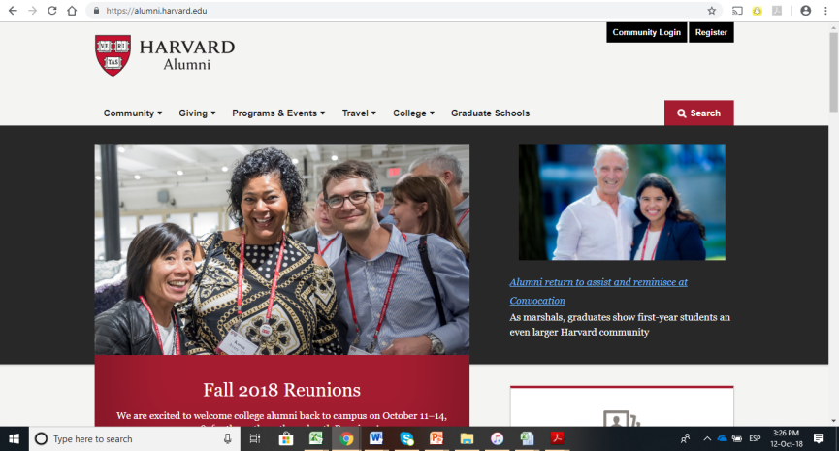
Ilustración 1 - Página web Harvard Alumni
Fuente:https://alumni.harvard.edu/

En este apartado se revisarán las propuestas y principales servicios que se ponen a disposición de los ex alumnos, en las páginas web de sus programas de graduados, en las instituciones seleccionadas; sin llegar al detalle de todas las opciones que constan en ellas, se analizarán características comunes y aquellas que puedan apoyar su propuesta de valor.
Las páginas revisadas tienen en su menú dos opciones similares, “Communities” y “Programs & Events” o “Activities”; los principales contenidos y demás factores se resumen en siguiente tabla.
Tabla 2 - Menú principal páginas Alumni universidades EE.UU.
Fuente: Elaboración propia

Ilustración 2 - Opciones "Comunidades" páginas Alumni
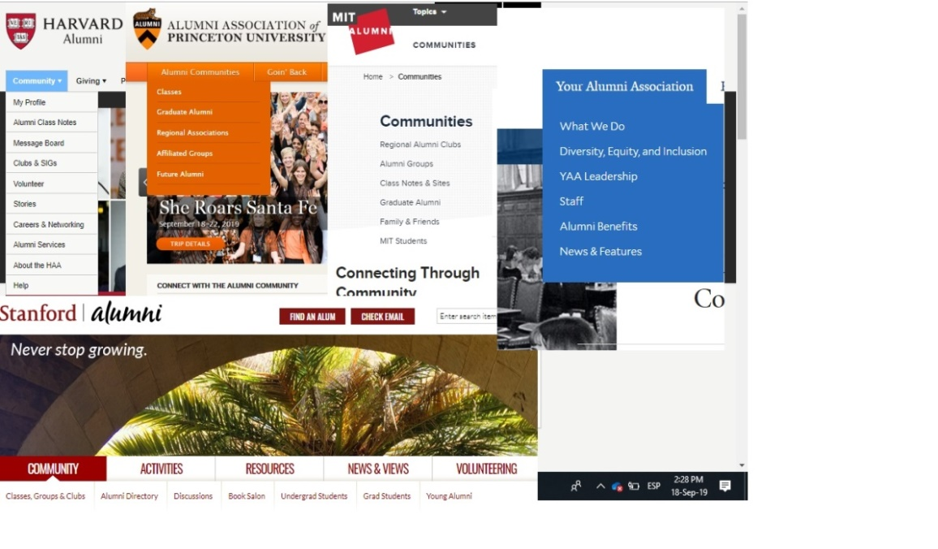
Fuente: Elaboración propia

Ilustración 3 - Página Alumni Harvard
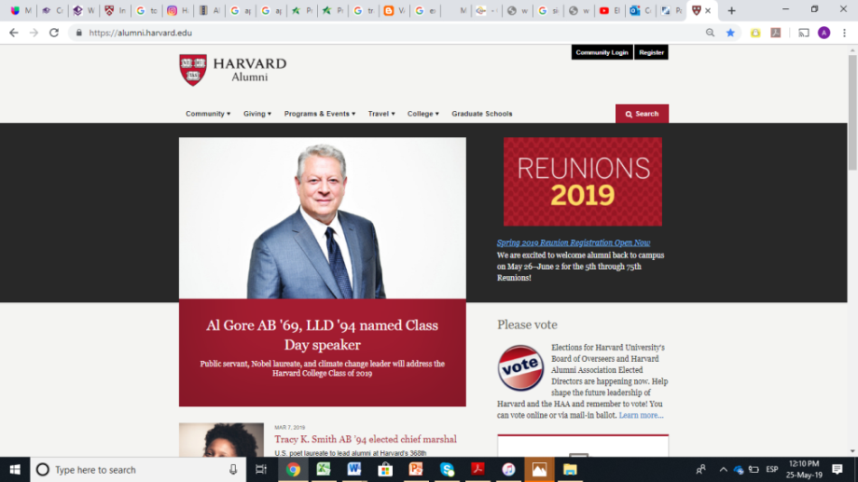

Fuente: https://alumni.harvard.edu/

Harvard Alumni, en su actualización a finales del mayo del 2019, promocionaba una conferencia a cargo del ex presidente de Estados Unidos Al Gore, Ilustración N° 3. Se muestra también la reunión de graduados programada para el periodo que va del 26 de mayo al 2 de junio “Estamos muy contentos de darles la bienvenida a los ex alumnos al campus el 26 de mayo al 2 de junio para las reuniones 5ª a 75ª” .
Los cinco centros de formación requieren un usuario y contraseña para acceder a una parte de los opciones disponibles; lo que genera seguridad y confianza, para compartir información (fotografías especialmente), aunque pueden alejar a una parte de los graduados cuando olvidan sus nombre de usuarios y/o contraseñas.
Los submenús que se despliegan en cada opción del menú principal varían en su distribución, a la vez presentan similitudes, como carreras (careers), clases (clases/, redes de trabajo (networking), servicios para graduados (alumni services/alumni benefits), entre otros. Stanford y Princeton muestran un menú de noticias (News), aunque las otras despliegan distinta información en la página, parte de las cuales se enlazan con publicaciones de las webs de la Universidad, especialmente anuncios de conferencias o detalles de investigaciones, como se muestra en la página de www.alumni.harvard.edu (Ilustración 4), que se vincula con la página de la universidad www.harvard.edu, (Ilustración 5).

Ilustración 4 - Página Alumni Harvard
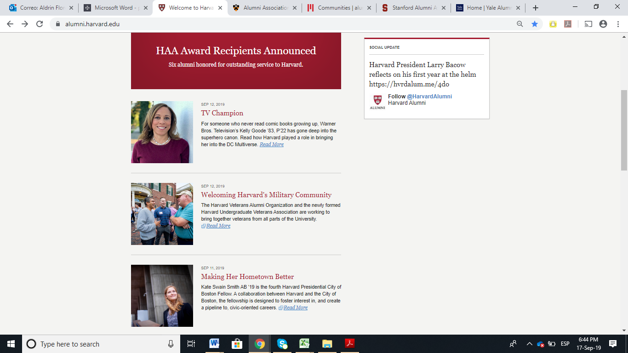
Fuente: https://alumni.harvard.edu/

Ilustración 5 - Página Universidad Harvard
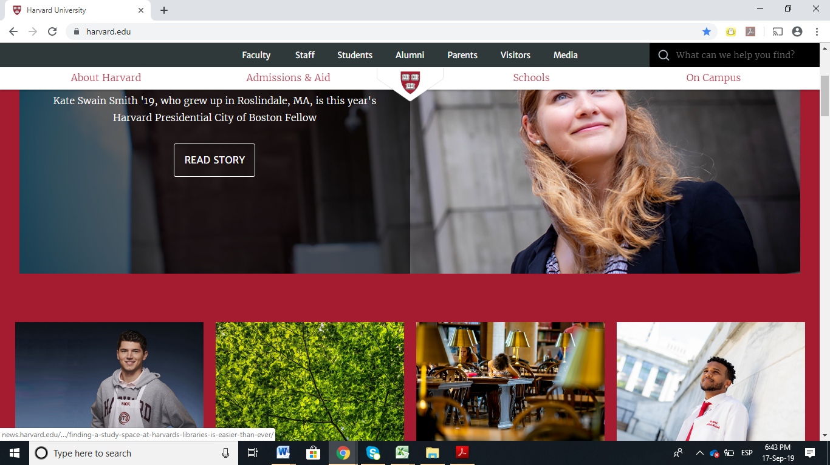
Fuente: https://harvard.edu/

Revisando las páginas de las universidades seleccionadas, todas excepto YALE tienen enlace directo con la web de ex alumnos (“Alumni”).

Ilustración 6 - Página Universidad Stanford
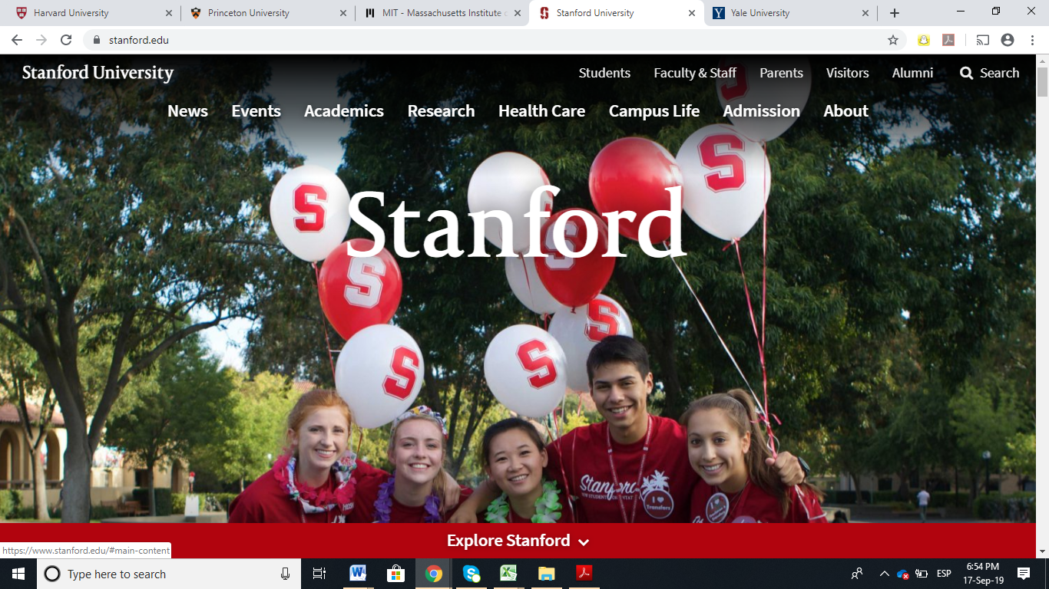
Fuente: https://stanford.edu/

Ilustración 7 - Página Universidad Yale
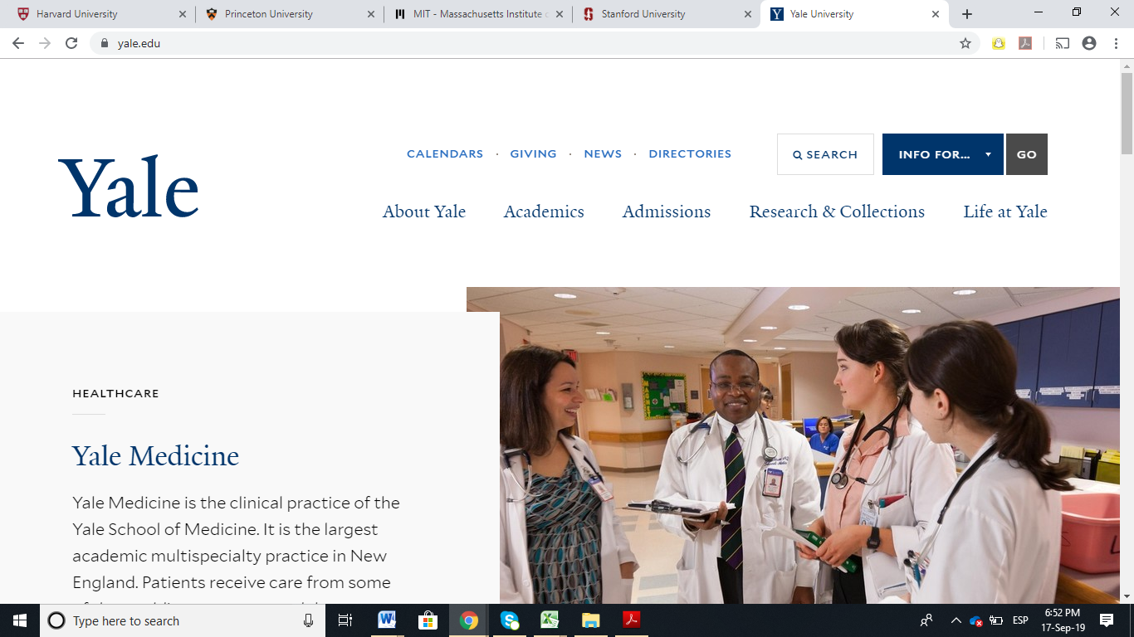
Fuente: https://yale.edu/

Propuesta de valor en universidades de Estados Unidos.-
La propuesta de valor puede resumirse como una mezcla de actividades dirigidas a sus graduados: invitaciones a eventos, bolsa o redes de empleos, beneficios y acceso a clubes, contactos con voluntarios, enlaces a servicios o blogs, información o reportajes generados por la institución, se muestran en cuatro de las universidades estudiadas; la cual varía según la configuración elegida en cada centro de formación. Esa propuesta de valor debe contribuir, durante toda la vida del estudiante y graduado, en sus aspectos profesional y social, sin limitarse únicamente a recordar momentos vividos, entendiendo qué es lo que buscan los ex alumnos. (Cohen, 2016). Un elemento clave, es construir esa propuesta de valor aprovechando los valores “de marca de su escuela”. (Cohen, p. 44)
La diversidad expuesta en las páginas de las universidades seleccionadas, es amplia, en colores, distribución, menú principal y opciones cada grupo; como ejemplo se muestra la primera alternativa, en todas ellas, denominada “Comunidad” (“Community”, “Alumni Communities”, “Communitie” y “Your Alumni Association”), donde presentan variedad de opciones, las páginas escogidas.
Podrá considerarse a la comunidad de graduados de Harvard la más numerosa, conforme expone en la página de la universidad, posee “más de 371,000 alumnos vivos, más de 279,000 en los EE. UU., más de 59,000 en otros 202 países” (harvard.edu, 2019), institución que muestra el mayor número de estudiantes, cuya composición es la siguiente:
Harvard College: 6.699
Estudiantes graduados y profesionales: 13,120
Escuela de Extensión de Harvard: 16,193
Total: 36,012 estudiantes (harvard.edu, 2019)
Es notoria la estrategia desarrollada por Princeton, el MIT y Yale, que muestran, al buscar su página Alumni, a personas famosas que estudiaron en ellos; buscando en esos referentes un efecto motivador para escoger a esos centros de estudios, apoyando la estrategia de establecer relaciones entre los nuevos estudiantes y sus graduados; con lo cual se apunta hacía una propuesta de valor que atrae a nuevos alumnos y genera orgullo entre sus graduados.
Ilustración 8 - Búsqueda en google "princeton alumni"
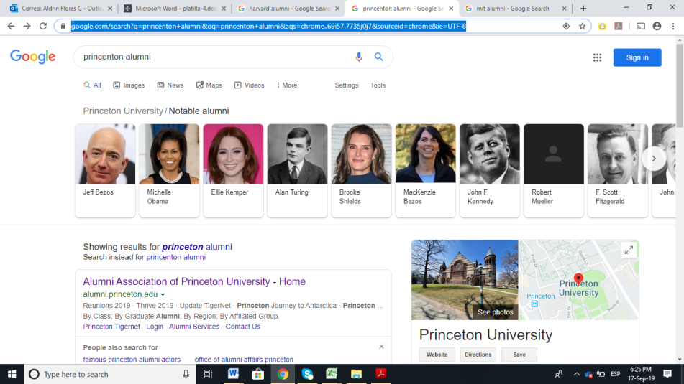
Fuente: www.google.com

Ilustración 9 - Búsqueda en google "mit alumni"
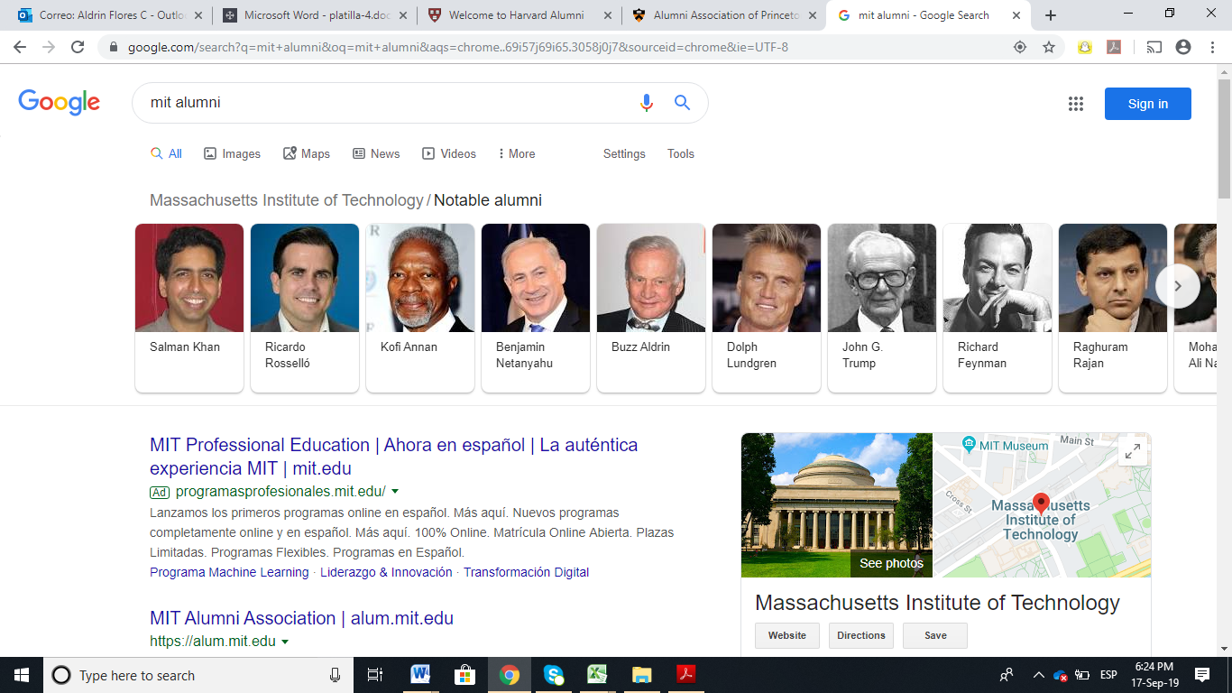
Fuente: www.google.com

Ilustración 10 - Búsqueda en google "yale alumni"
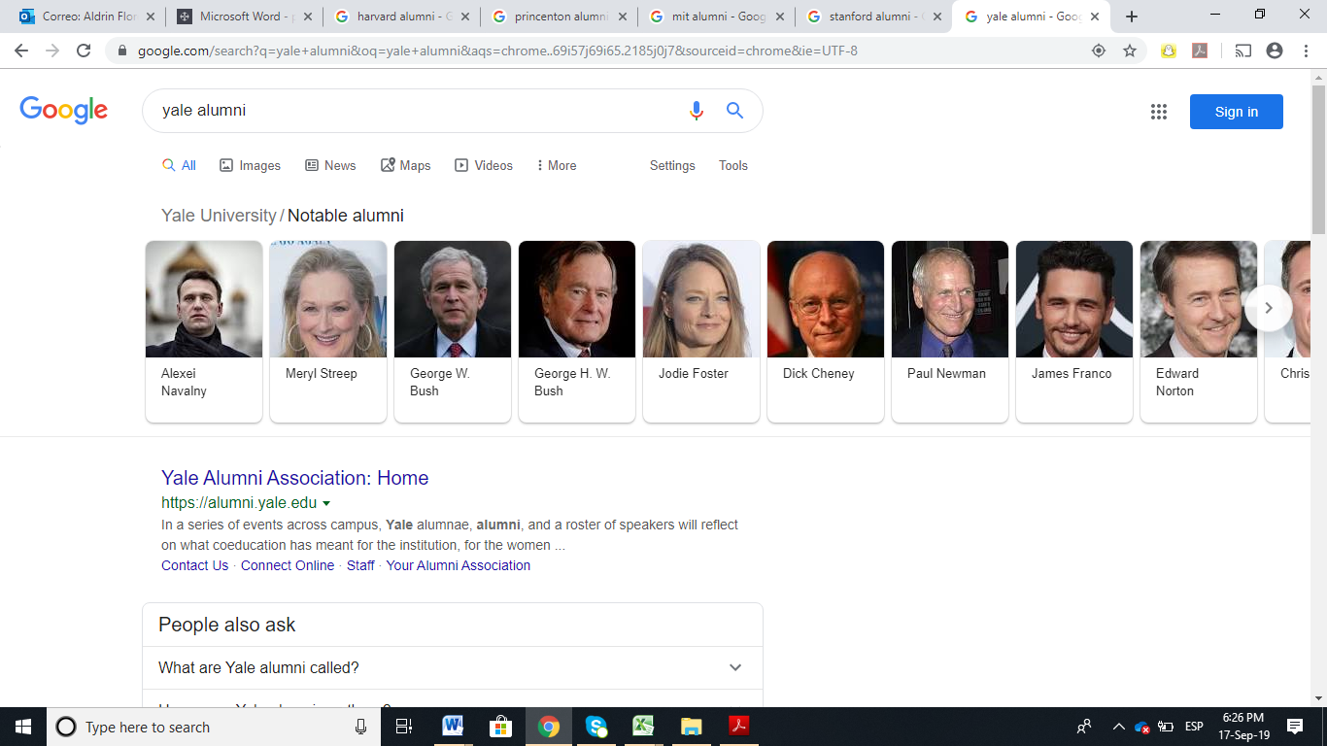
Fuente: www.google.com

Analizando la propuesta de valor, con la cual logran el compromiso de sus graduados (matriz valor de marca-contenidos), en las cinco universidades seleccionadas, se debe reconocer un alto valor de su marca, como centros de formación.; logrando que los seguidores, en redes sociales, supere ampliamente el número de graduados, en sus páginas de universidades; resultando contradictorio la cantidad de seguidores en sus cuentas Alumni. Como ejemplo, en Instagram la cuenta de la Universidad de Harvard alcanza los 1.1 millones; la cuenta Alumni, de la misma universidad, tiene 49.4 mil seguidores; recordando que el número de graduados supera los 371,000.

Ilustración 11 - Universidad Harvard y Alumni Harvard en Instagram
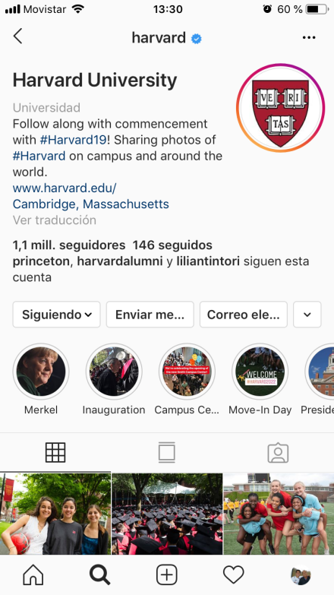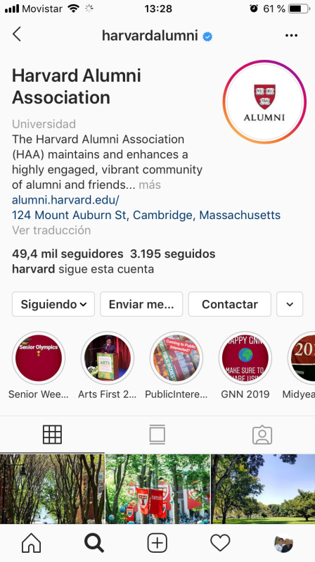
Fuente: Aplicación para móvil de Instagram

El valor o fuerza de los contenidos de las instituciones analizadas, es similar en los aspectos que se han enumerado antes; a continuación, se detallan algunas novedades, que presentan cada una de las instituciones, con base a una revisión de sus páginas webs.

Universidad de Harvard.-
La universidad de Harvard expone varias alternativas en su página de ex alumnos. Contiene una sección para “Donaciones” (Giving), donde se puede: “Dar en línea” (Give Online); hacer “Donaciones Planificadas (Planned Giving), de distintas formas; “Transferir acciones y bonos de los Estados Unidos a Harvard” (Stocks & Matching Gifts); Dejar “Legados” (Bequests), que se expone en una parte como: “Por medio de su testamento u otro plan de patrimonio, puede nombrar a Harvard como el beneficiario de una parte de su patrimonio, o de activos particulares en su patrimonio…” (harvard.edu, 2019). La sección de “Viajes” (Travel), enlaza con la “Asociación de viajes de ex alumnos de Harvard” (Harvard Alumni Association Travels), y se promociona así:
Ofreciendo programas para viajeros en todos los niveles de experiencia, Harvard Alumni Travels es tu guía para descubrir el mundo. Ven a experimentar viajes de educación y cultura diseñados para ex alumnos de la universidad, excursiones de aventura en grupos pequeños para Antiguos alumnos de Harvard Business School (HBS) y viajes centrados en la historia o la ciencia en colaboración con los Museos de Ciencia y Cultura de Harvard (HMSC).
Desde la comodidad de su alojamiento hasta el nivel de actividad, nuestro amable equipo siempre está dispuesto a ofrecer información sobre todo el catálogo de viajes. Te invitamos a contáctenos con cualquier pregunta que pueda tener. (harvard.edu, 2019)

Princeton.-
Princeton promociona, en su sección “Regresando” (Goin’Back), “Fines de semana de Futbol” (Football Weekend), con una programación de encuentros deportivos todos los fines de semana, incluyendo dos formas de adquirir entradas, http://goprincetontigers.com/tickets o mediante un número telefónico. En esa misma sección está “Congresos de graduados” (Alumni conferences), donde se invitan a sus ex alumnos a distinto tipos de charlas o congresos:
THRIVE: Empoderar y celebrar a los antiguos alumnos negros de Princeton tuvo lugar en el campus del 3 al 5 de octubre de 2019. La cuarta conferencia para involucrar y conectar a los antiguos alumnos negros de Princeton se basó en los éxitos de las conferencias anteriores y celebró el impacto que los antiguos alumnos negros han tenido en la Universidad y sus comunidades. (alumni.princeton.edu, 2019)
Es la única página que muestra un “Calendario” (Calendar) (alumni.princeton.edu, 2019), con distintos parámetros de búsqueda.

Stanford.-
Stanford ofrece, en su menú de “Comunidad” (Community), un programa denominado “Jóvenes ex alumnos” (Young alumni), (alumni.stanford.edu, 2019), a quienes proporciona guías que facilitan su relocalización en otras ciudades, una vez que concluyen sus estudios; ellos lo promocionan apelando a los momentos vividos en sus años de estudios, incluyendo en sus “guías” recomendaciones de dónde vivir, lugares para comer, entre otros aspectos.
En su menú de “Recursos” (Resources), la opción de “Beneficios para ex alumnos” (Alumni Perks), (alumni.stanford.edu, 2019), promociona una serie de alternativas, exclusivas para sus graduados, a través de versiones individualizadas con calificación automática, como apertura de cuentas corrientes, tarjeta de crédito, préstamos personales, para vivienda o para adquisición de vehículos, seguros de propiedad, de vida y planes de retiro; además de una serie de servicios como centros de negocios, alquiler de equipos, gimnasio, librería, iglesia, etc.

Instituto Tecnológico de Massachusetts (MIT).-
El MIT muestra la opción de “Aprender” (Learn), (alum.mit.edu, 2019), dentro del cual tiene como mecanismos de formación: “Programa de viaje para graduados, Eventos y Mit aprendizaje”, el último contiene: “Foro de profesores en línea, Educación continua, Graduados Voceros y Libros ex alumnos”. (alum.mit.edu, 2019)
En su menú de “Carreras” (Careers), (alum.mit.edu, 2019), se abren las siguientes opciones: “Eventos de carrera y programas, Asesoramiento profesional y redes, Trabajos, Recursos de carrera, Contratar graduados MIT y Directorio de alumnos en línea”. Se expone como una forma de maximizar oportunidades:
La Asociación de Antiguos Alumnos del MIT lo apoya en las exploraciones y transiciones de su carrera al ofrecer herramientas, programas y contenido a medida sobre temas de carrera e industrias de interés. Estos recursos profesionales son un beneficio para usted y son suyos de por vida. (alum.mit.edu, 2019)
Se motiva y promociona, en “Contratar graduados MIT”, a sus ex alumnos, como los profesionales más demandados en el mercado laboral; ofreciendo la ayuda de la Asociación de Antiguos alumnos del MIT para conectarlos con candidatos con alta experiencia y gran potencial. Incentivan a empleadores, a ofertar en esa página oportunidades laborales en su bolsa de trabajo, donde accederán únicamente graduados verificados del MIT. Se recalca en dos hechos “profundice la marca de su empresa y sea visto estratégicamente por una comunidad de algunos de los talentos más buscados del mundo. Envíe un mensaje poderoso de que un graduado del MIT podría ser la opción ideal para su empresa” (alum.mit.edu, 2019)

Yale.-
Esta universidad, en su menú “Su Asociación de Graduados” (Your Alumni Association), presenta la opción “Grupo de trabajo sobre diversidad, equidad e inclusión” (Diversity, Equity, and Inclusion Working Group), (alumni.yale.edu, 2019), el cual se resume en un grupo de trabajo para hacer seguimiento a las recomendaciones de un informe, con el propósito de ejecutar proyectos como: desarrollar mejores prácticas para construir líneas de liderazgo, incentivar el desarrollo de actividades que involucren a ex alumnos con ex alumno de color, organizar eventos de aprendizaje y eventos para reunir a ex alumnos y líderes cívicos. Dentro de esa opción tenemos tres sub menús, “Grupo de Trabajo de graduados sobre Diversidad, Equidad e inclusión, Resultados del grupo de trabajo y Perteneciente a Yale”. La última se describe así: “…sirve como una ubicación central para los recursos de estudiantes, profesores y personal que profundizan el sentido de pertenencia en Yale y fortalecen la diversidad, la equidad y la inclusión en nuestra comunidad.” (alumni.yale.edu, 2019); concepto que se expuso en el Capítulo Uno.

Mentores en las universidades de Estados Unidos.-
El segundo factor, que se planteó en el capítulo anterior, es el apoyo de ex alumnos, en calidad de mentores, para los actuales y antiguos estudiantes. Cuatro de las cinco instituciones seleccionadas presentan en su menú “Voluntarios” (Volunteer), sin que se maneje el mismo concepto en ellas. La página de graduados de Harvard declara, en su parte de Graduados Voluntarios (Alumni Volunteers):
Harvard está conformada y sostenida por la comunicación, participación y voluntariado de ex alumnos. Hay innumerables oportunidades disponibles para que los alumnos de Harvard y Radcliffe College se conecten con Harvard y entre ellos.
Siga leyendo para explorar oportunidades para ampliar y profundizar su conexión con Harvard y la comunidad de antiguos alumnos. (harvard.edu, 2019)

No debe confundirse con la opción Voluntarios (Volunteers), en su menú principal, que es una forma de ayuda a la comunidad, a través de sus graduados, no es precisamente la propuesta que se analiza en el Capítulo Dos, esa forma de enlace y ayuda entre estudiantes y ex alumnos.
Princenton hace una presentación más concreta del objetivo de sus voluntarios:
Miles de ex alumnos voluntarios trabajan en varios comités para involucrar a tantos ex alumnos como sea posible en la vida de la Universidad y para servir a ex alumnos de Princeton en todo el país y en todo el mundo. (alumni.princeton.edu, 2019)
Stanford lo presenta así:
En el corazón de los principios fundacionales de la Universidad de Stanford está "un deseo de prestar el mayor servicio posible a la humanidad". Ese espíritu de servicio vive en nuestros alumnos. Cada año, más de 11,000 alumnos de Stanford se ofrecen como voluntarios para servir a la Universidad desde las estribaciones hasta la bahía y más allá. Ya sea que esté buscando una manera de dar su tiempo y talento en el campus o más cerca de su hogar, encuentre su inspiración aquí mismo. (alumni.stanford.edu, 2019)
Para fomentar la participación de ex alumnos, como voluntarios, han establecido subvenciones y premios, a través de una asociación, desde el año 1935. Cuentan con 1,000 ex alumnos voluntarios que forman parte de diferentes juntas, consejos o comités; a quienes desafían a ser parte de ese liderazgo voluntario, a través de cinco principios “Participar, Ser Consistente, Mantenerse Visible, Ofrecer Experiencia, Da lo que puedas”, incentivando en su último principio hacer donaciones a favor de la universidad. A través de (Beyond the Farm), (alumni.stanford.edu, 2019), ejecutan proyectos de ayuda en distintas comunidades, de acuerdo a las necesidades que presentes las organizaciones locales.
El MIT presenta su programa de “Voluntarios” (Volunteer), (alum.mit.edu, 2019), en forma conjunta, como mentores de sus estudiantes, para dirigir eventos, clubes regionales y grupos de interés compartido. Han implementado un mecanismo de reconocimiento a través de premios, en todas las categorías de voluntariado, que se realiza año tras año. (alum.mit.edu, 2019). Los voluntarios también apoyan el comité de donación o actividades de recaudación de fondos, realizando una conferencia anual para entrenar y alinear esfuerzos en esa actividad.
Las universidades deben identificar si existen causas que generan algún descontento en los ex alumnos, a quienes se pide algún tipo de colaboración. Principalmente los graduados pueden sentir que su inversión en la institución educativa, no les está reportando los beneficios que esperaban; lo cual puede originarse en la falta de gestión de la universidad, para poner en contacto a sus graduados con mentores, por afinidad profesional, o no comunican, de forma constante, las acciones que realizan para brindar oportunidades laborales a sus ex alumnos. (Cohen, 2016)
Yale, en su menú “Voluntarios” (Volunteer), (alumni.yale.edu, 2019), abre cuatro opciones “Liderazgo ex alumnos, Servicio a la comunidad, Herramientas para voluntarios y Reconocimiento a voluntarios”. Sintetiza sus acciones en la siguiente declaración:
A través de sus esfuerzos, los voluntarios ayudan a crear y enriquecer a la familia global de Yale, ya sea liderando organizaciones de ex alumnos de todo tipo, entrevistando a futuros estudiantes o asesorando a los actuales, o recaudando fondos para Yale. Localmente, virtualmente, en el campus: donde sea y cuando tenga tiempo y talento para compartir, hay una manera de contribuir. (alumni.yale.edu, 2019)
Como herramientas para el voluntariado cuenta con: “Herramientas de comunicación para voluntarios, Gestión de capítulos en línea, Herramientas para líderes regionales de clubes, Herramientas para oficiales de clase de Yale College y Herramientas para organizadores del Día de servicio de Yale”. (alumni.yale.edu, 2019)
Las cinco universidades seleccionadas mantienen un programa de voluntarios, en sus programas de graduados; extendiendo su cobertura a trabajar en programas con la comunidad o apoyando proyectos especiales dentro de la institución. La propuesta de mentores que se analiza en el Capítulo Dos es una parte de las acciones que ejecutan esos voluntarios en las instituciones estudiadas; sin embargo, se observa ser una de las labores más importantes por la vinculación que se mantiene con los graduados y la ayuda que reciben sus estudiantes actuales, además del aporte a la comunidad.

Comunicaciones universidades de Estados Unidos.-
El tercer factor a evaluar en las universidades seleccionadas, es la comunicación constante que deben mantener con sus graduados por diversas vías. Collins (2000) sugiere adecuar, como parte de la estrategia, el envío de comunicaciones a sus graduados, con información de diversa índole, que les permita tener una “imagen completa” (Collins, p. 9), del programa de ex alumnos. Aunque surjan algunas interrogantes con base a los enunciados del Capítulo dos; como el uso masivo de redes sociales, que facilitan las acciones de comunicar planes, eventos, uso o necesidades de recursos, etc.; cada institución debe combinar esa estrategia con acciones paralelas o fuera del mundo digital, reconociendo la efectividad de enviar correos electrónicos, para comunicar o informar de acontecimientos importantes o el envío de una boletín anual, que sugería la misma autora.
Philabaum (2007) sugiere comunicar de manera frecuente, a menor costo, siempre que se cuente con el cien por ciento de las direcciones de correo electrónico de los graduados; en caso de no tenerlos debe implementarse una estrategia para obtener la mayor cantidad de cuentas de correo de sus ex alumnos. Cohen (2016) asegura que las escuelas tienen apenas un treinta por ciento de información actualizada de sus ex alumnos, principalmente correo electrónico y número telefónico, con lo cual una estrategia de comunicación por estas vías es parcial y poco efectiva; además, obliga a las instituciones de formación a establecer un estrategia que garantice mantener esa información actualizada de forma constante y voluntaria.
Una manera de fortalecer la constante comunicación entre el centro de formación y los graduados es compartir imágenes, contar experiencias, organizar encuentros anuales o bianuales, que permiten revivir experiencias, reencontrarse con amigos o profesores, volver al campus o sitios en los vivieron cuatro o más años, refuerza esos lazos que intentan construir los centros de formación superior. Esos recuentros afirman los criterios que nos sugieren que no todo es on-line para los graduados, que conjugado con el bajo nivel de respuesta a las cuentas de los programas de graduados, obligan a desarrollar otras formas de enviar mensajes a los ex alumnos.
Las cinco instituciones obligan a acceder con nombre de usuario y clave, en sus páginas web, para buscar cierto tipo de información, especialmente ex compañeros o clases por año; tres tienen un enlace directo en la parte superior; Princeton y Yale la han incluido en su menú de conectar (Connect). Las universidades seleccionadas tienen acceso a eventos, como menú principal para Harvard, el MIT y Yale, o como submenú para Princeton y Stanford.
Una herramienta que las entidades ponen a disposición de sus graduados es el enlace al correo electrónico de la universidad; Stanford es la única que lo tiene como opción independiente en su página principal; Yale lo tiene como submenú en la opción “Conectar”; Harvard lo ubica en un segundo sub menú, dentro de Comunidad/Mi perfil. Princeton y el MIT no lo muestran en los sub menús, aunque podría ser accesible una vez que se ingresa con perfil de usuario y clave.
Rescatando la propuesta de Philabaum (2007), “Tome todos sus anuarios, escanee las fotos y colóquelas en línea” (Philabaum, p. 112), actividad que no requiere mucho esfuerzo, comparada con otras que se puedan implementar, siendo esos anuarios una poderosa herramienta que ayuda en la construcción de nostalgia en sus graduados. (Philabaum, 2007). Cohen visiona esa relación de esta forma: “Cuanto más emocionados nos sentimos hacia una institución, cuanto más comprometidos estaremos: cuanto más fuerte esa emoción, más amplia y profunda la entrega”, en la que enlaza el nivel de compromiso y entrega con la emoción que pueda desarrollar el graduado con su centro de formación.
En otra propuesta, “Comparte tus fotos de la reunión con tus compañeros de clase” (Philabaum, p. 32), las páginas web estudiadas muestran un submenú “Reuniones” con enlaces a las diferentes secciones donde se puede acceder a fotos de dichas actividades; en el caso de la universidad de Harvard se direcciona hacia la plataforma Facebook; Yale tiene una serie de variables para escoger entre distintos tipos de reuniones; siendo una constante la invitación a diferentes formas de eventos o comentarios sobre estos.

Ilustración 12 - Programas y eventos página Alumni Harvard
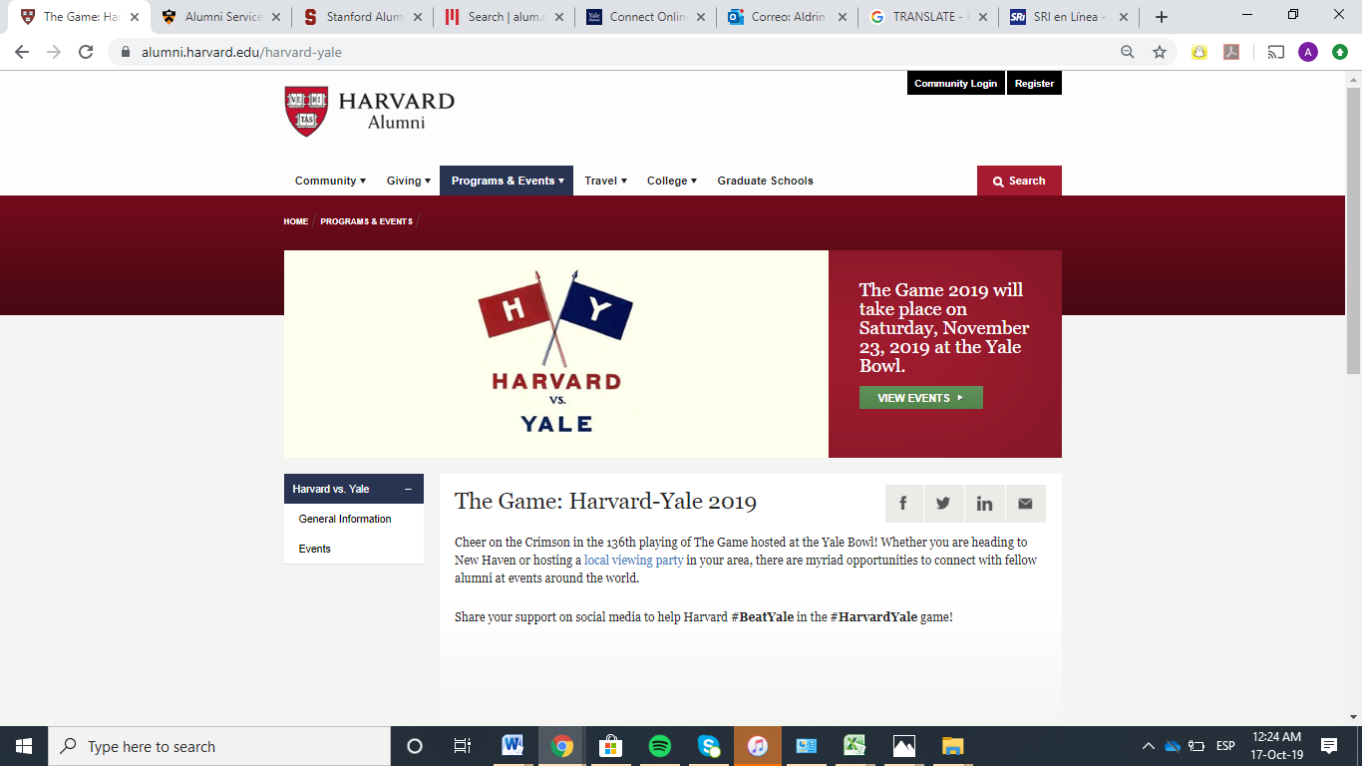
Fuente: www.alumni.harvard.edu/harvard-yale

Ilustración 13 - Invitación a evento página MIT
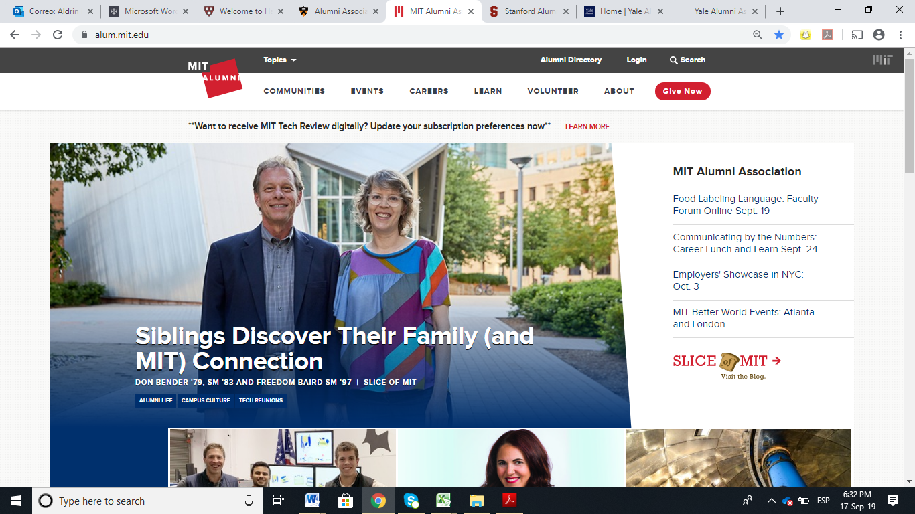
Fuente: www.alumni.mit.edu

Ilustración 14 - Invitación a evento página Yale
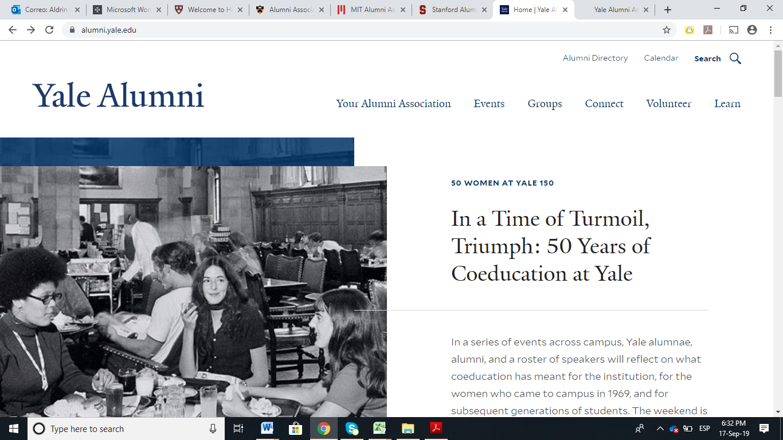
Fuente: www.alumni.yale.edu

Universidades del Ecuador.-
En Ecuador funcionan 353 instituciones de educación superior, de los cuales 61 se clasifican como universidades, escuelas politécnicas o centros de posgrados; 292 institutos o conservatorios, excluyendo al Instituto de Altos estudios Nacionales que consta como entidad de posgrados. Las 61 universidades categorizaban, conforme a las evaluaciones realizadas por el CEAACES (Consejo de Evaluación, Acreditación y Aseguramiento de la Calidad de la Educación Superior), hoy renombrado CACES (Consejo de Aseguramiento de la Calidad de la Educación Superior), de la siguiente forma: 9 con calificación “A”; 27 con categoría “B”, 19 en la clasificación “C” y 6 sin una categoría especifica (Anexo N° 4). (infoeducacionsuperior.gob.ec, 2019)
Según los resultados del último Censo de Población y Vivienda realizado en el año 2010, la población con título de educación superior era de 819,769 personas (ecuadorencifras.gob.ec, 2019); cifra que a mediados del año 2019 debe superar el millón de ciudadanos, hacia donde se deben parte de los objetivos de las Universidades, para vincular a esos graduados invitándoles a cursar posgrados.
En Quito y Guayaquil funcionan 27 de los 61 centros de educación superior, las iniciativas o programas cuyo objetivos sean establecer relaciones con sus graduados, desde las Instituciones de Educación Superior, debe enfocar sus estrategias, actividades y eventos en esas ciudades. A la vez, acercar a ciudadanos que puedan convertirse en benefactores de las Universidades, debe considerar a Quito y Guayaquil como punto de partida para ir modelando un esquema que incentive a los ciudadanos a realizar donaciones o aportes para los centros de formación.
En nuestro país, para analizar las características de los programas de graduados, se han considerado aquellas universidades calificadas como categoría “A”, a mediados del año 2018, de acuerdo a las evaluaciones realizadas por el CEAACES (Consejo de Evaluación, Acreditación y Aseguramiento de la Calidad de la Educación Superior), se tenían en esa categoría a: Escuela Politécnica Nacional, Escuela Superior Politécnica del Litoral, Universidad San Francisco de Quito, Universidad de Cuenca, Universidad de las Fuerzas Armadas (ESPE) y Universidad de Especialidades Espíritu Santo. Se incluye además, a la Universidad de Los Hemisferios, para comparar las iniciativas de su programa de graduados, con base a los factores analizados en el Capítulo Dos.

Propuesta de valor universidades Ecuador
El programa de graduados de las universidades seleccionadas para Ecuador es parte del menú de la página de cada institución, con dos excepciones, la Universidad de las Fuerzas Armadas (Escuela Politécnica del Ejército) ha desarrollado una página exclusiva y la Universidad de Cuenca que no lo muestra como tal. En una revisión realizada en Octubre del 2018, todos los centros de formación seleccionados mantenían el programa de graduados como parte de su página institucional. En la misma revisión, analizando las opciones que disponían los programas de graduados de las universidades locales, mostraba poca o ninguna relación con las opciones o recursos con los que cuentas las páginas, del mismo programa, en las instituciones seleccionadas en los Estados Unidos; como se observa en la Tabla 3.
Tabla 3 - Programas graduados Ecuador – Menú principal
Fuente: Elaboración propia
Ilustración 15 - Página Escuela Politécnica Nacional
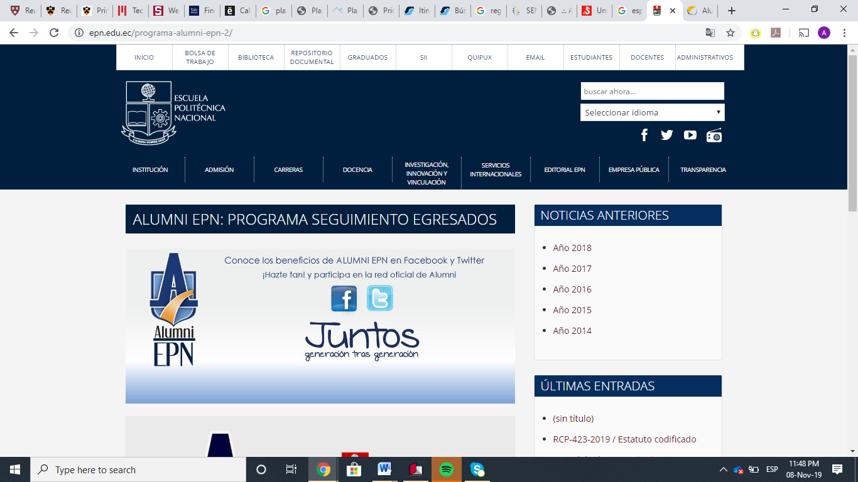
Fuente: www.epn.edu.ec/programa-alumni-epn-2/

La Politécnica Nacional muestra un escueto programa de graduados promocionando los beneficios a través de las cuentas de Facebook y Twitter, sin un enlace con esas redes sociales, Ilustración 15. Anuncia descuentos en cursos empresariales, información de becas, una bolsa de empleos, la posibilidad de ser parte de un grupo de conferencistas e invita actualizar los datos; todo bajo un eslogan “Juntos generación tras generación”; al final hace un invitación a seguirlos a través de un enlace “Alumni EPN” que lleva a una “página no encontrada”
La Politécnica del Litoral presenta de manera difusa los beneficios de su programa Alumni; dentro de un menú “nuestra huella” brinda un acceso segregado entre “Alumni” y “Graduados” (Ilustración 16). En otra opción se promociona su “centro de promoción de empleo” para “alumni” (Ilustración 17), en el que se puede acceder a una encuesta.

Ilustración 16 - Página Escuela Superior Politécnica del Litoral
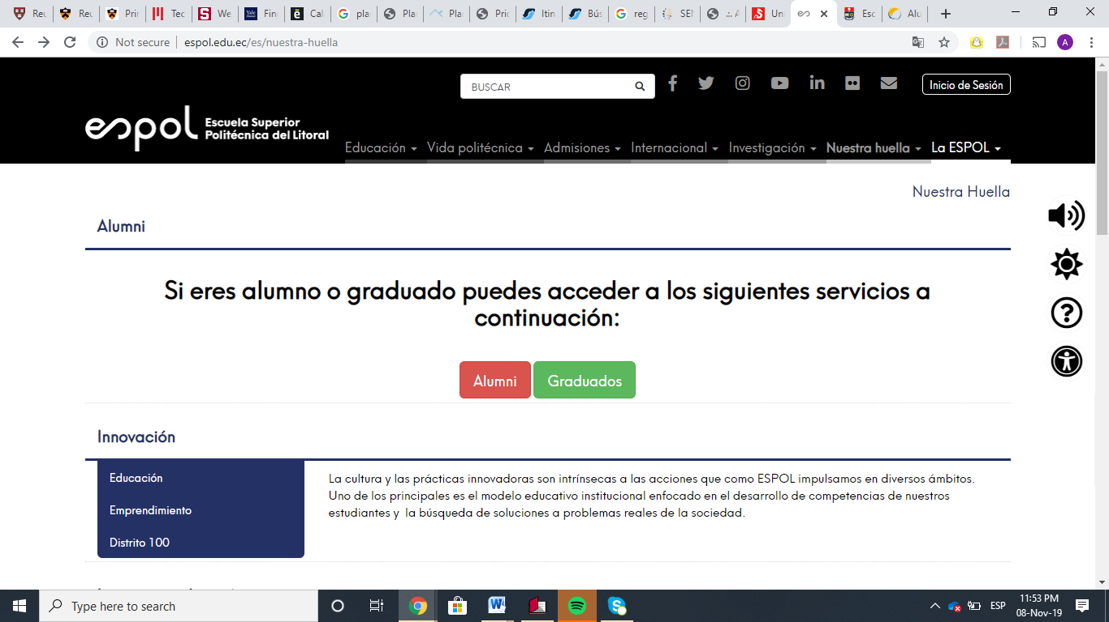
Fuente: www.espol.edu.ec/es/nuestra-huella

Ilustración 17 - Página Centro de Promoción y Empleo - ESPOL

Fuente: www.ceproem.espol.edu.ec/#alumni

Al buscar “espol alumni” en google la primera alternativa es el link de la facultad de ciencias sociales y humanísticas de esa universidad, invitando a actualizar datos a los ex alumnos de esas carreras, como si fuera un programa independiente. Al acceder a través del enlace del “centro de promoción y empleo” se invita a llevar una encuesta con la opción de participar en el sorteo dos equipos celulares.
La Universidad San Francisco de Quito ha estructurado una propuesta más ordenada en su programa de graduados (Ilustración 18), incluyendo el reconocimiento a ex alumnos destacados, beneficios como descuentos para cursos o estudios a los hijos de graduados, información de cursos de posgrado como enlace a la página de la universidad, oportunidades o red de empleos al actualizar los datos, noticias, muestra algunos testimonios y ofrece la posibilidad de ser parte de una red de consultores. En la sección noticias enlaza a dos revistas “Alumni” que se pueden descargar en formato Adobe, cuya última publicación es de marzo del 2013, otra opción conecta con las noticias del centro de estudios.
Ilustración 18 - Página Universidad San Francisco (Alumni)
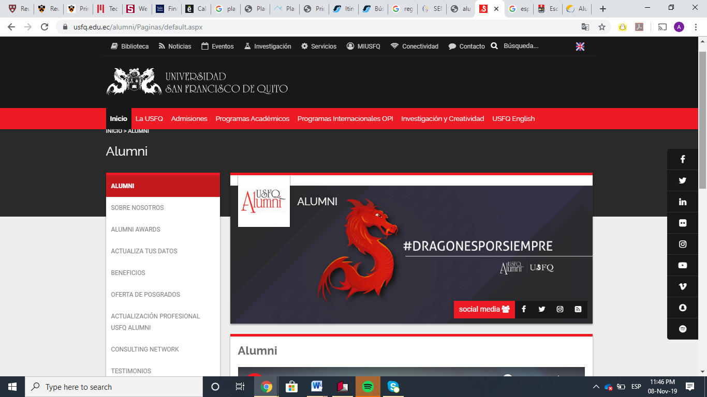
Fuente: www.usfq.edu.ec/alumni/Paginas/default.aspx

La Universidad de las Fuerzas Armadas, antes Escuela Politécnica del Ejército, ha desarrollado una página exclusiva para su programa de ex alumnos. De forma similar la Universidad San Francisco de Quito muestra un programa estructurado que abarca elementos importantes (Ilustración 19), desde una declaración que “Quiénes Somos?”, pasando por una “Red Alumni”, “Oferta de Posgrados” y “Oferta Laboral”. Ha incluido también secciones de “Graduados Destacados”, “Beneficios y Servicios”, “Informe de Gestión” y, a diferencia de la mayoría de centros de formación analizados, presenta un listado de “Coordinadores de Seguimiento por Carrera” (Ilustración 20), proporcionando como alternativas de contacto sus correos y números de teléfono celular. Es el único programa de ex alumnos que contiene una sección de “Eventos”.
Ilustración 19 - Página Alumni Universidad de las Fuerzas Armadas
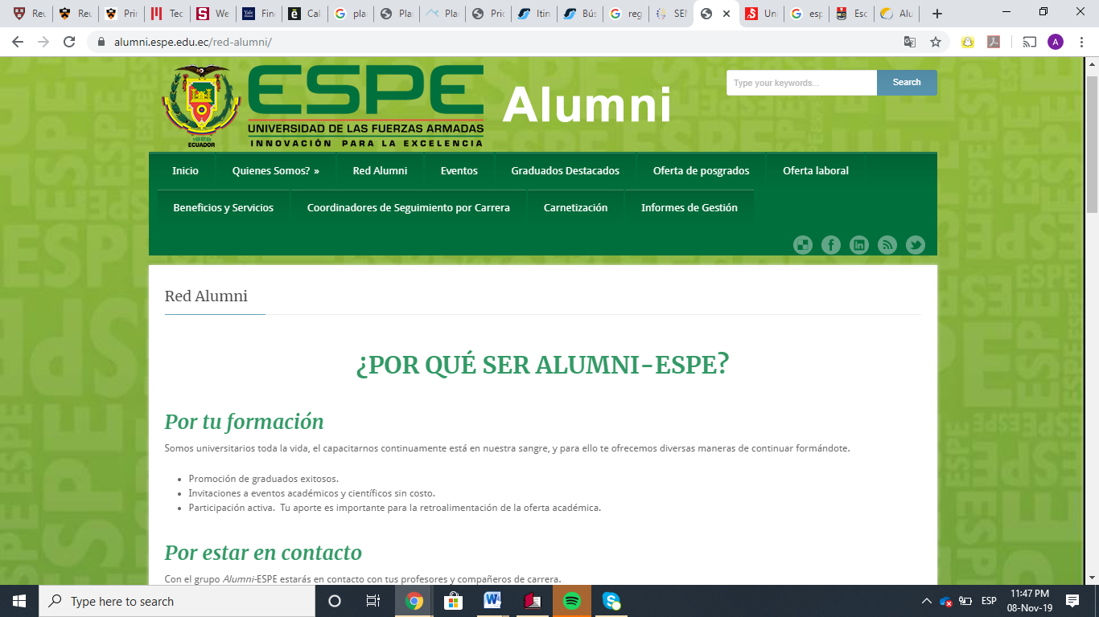
Fuente: www.alumni.espe.edu.ec/red-alumni/

Ilustración 20 - Página Alumni Universidad de las Fuerzas Armadas, coordinadores por carrera
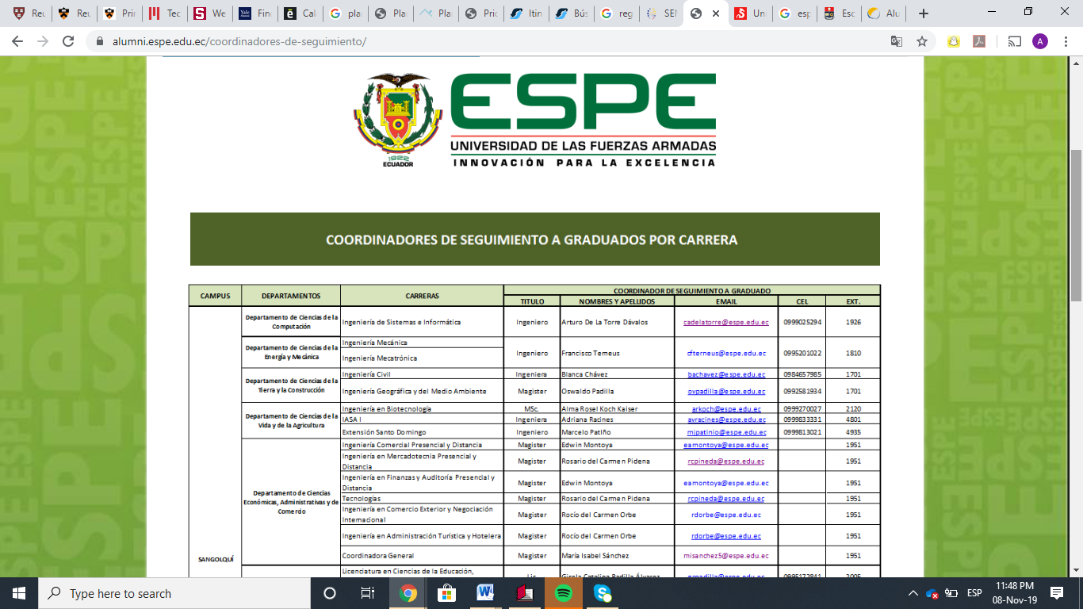
Fuente: www.alumni.espe.edu.ec/coordinadores-de-seguimiento/
La Universidad de Cuenca no presenta un enlace para algún programa de graduados; en su página (Ilustración 21) hay secciones similares a las mostradas por las universidades de Estados Unidos revisadas en el capítulo anterior, como son “DIRECCIÓN DE VINCULACIÓN CON LA SOCIEDAD” y “PROYECTOS COMUNITARIOS”; en el primer enlace cuenta con opciones de “SEGUIMIENTO A GRADUADOS” y “BOLSA DE TRABAJO”; no muestra un programa formal o estructurado para sus ex alumnos.

Ilustración 21 - Página Universidad de Cuenca
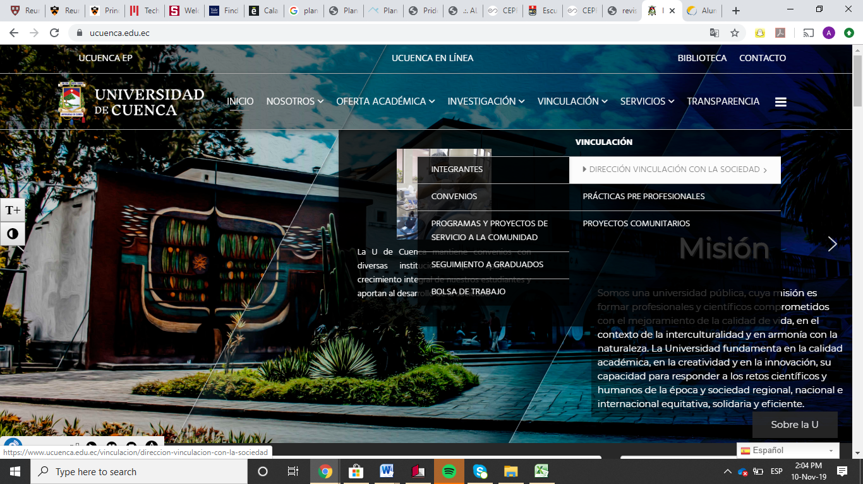
Fuente: www.ucuenca.edu.ec

La Universidad Espíritu Santo tiene un enlace para “Alumni” dentro de “Bienestar Estudiantil” en el menú de “Servicios” (Ilustración 22). Se muestran dos opciones “Bolsa de Trabajo” y “Dispensario Médico” (Ilustración 23); en esa sección estimula a sus graduados a actualizar sus datos para acceder a beneficios y descuentos, promocionando una red denominada “REDLINKS”, a la vez que invita a seguir sus actividades a través de Facebook para estar “enterado de todo”, sin adjuntar el enlace a dicha cuenta. Por la información presentada, el programa Alumni está bajo la responsabilidad del departamento de Bienestar Estudiantil.
Ilustración 22 - Página Universidad Espíritu Santo

Fuente: www.uees.edu.ec

Ilustración 23 - Página Universidad Espíritu Santo, Alumni
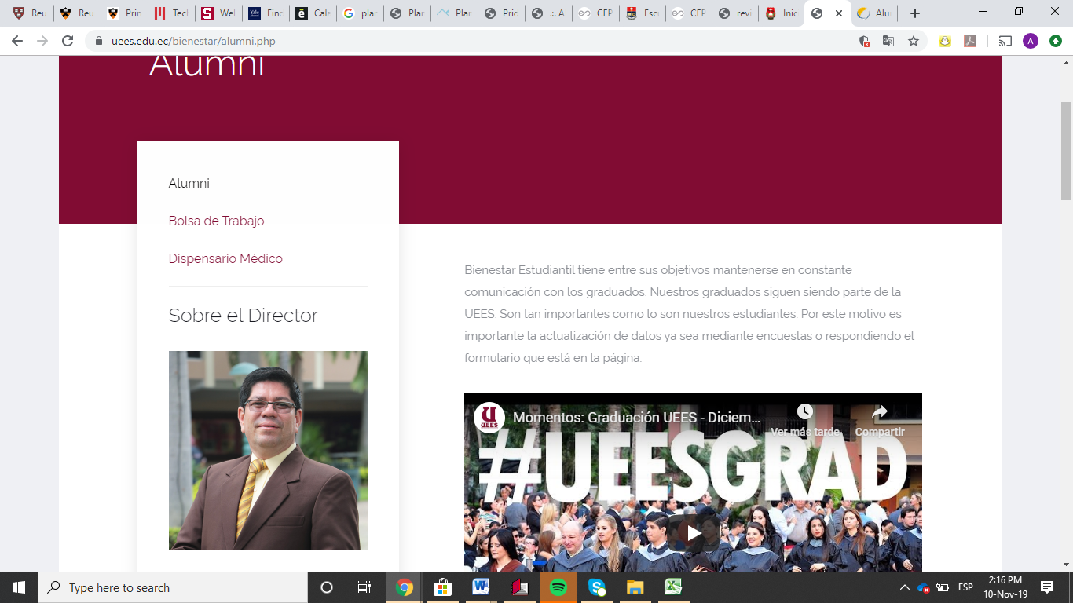
Fuente: www.uees.edu.ec/bienestar/alumni.php

La Universidad de Los Hemisferios contiene el programa Alumni en su página institucional (Ilustración 24); cuatro secciones “Membresía”, “Servicios”, “Bolsa de Empleo” y “Calendario de Actividades” muestran lo principal de dicho programa. Han incluido secciones de “Testimonios” y presenta en un apartado de “Ventajas de Pertenecer a Alumni” tres titulares, “Comunidad de Graduados”, “Boletin Informativo” y “Encuentro Bianual de Graduados”, que deberían direccionar a una nueva sección, con mayores explicaciones, especialmente el boletín. Como “Servicios Alumni” constan: “Bolsa de empleo, Consultorio Médico, Gimnasio, Educación Continua, Posgrados y Odontología”, los cuales pone a disposición de “egresados afiliados”, para lo que se requiere completar un formulario en línea.

Ilustración 24 - Página Universidad de Los Hemisferios, Alumni
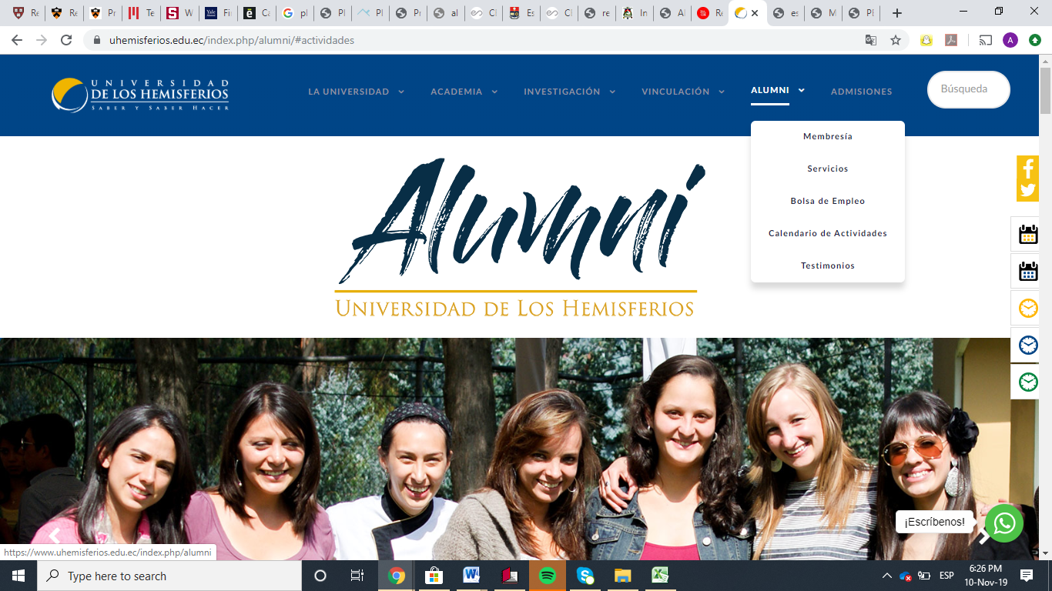
Fuente: www.uhemisferios.edu.ec/index.php/alumni/#actividades
En la misma sección Alumni se han incorporado: enlaces a las cuentas en redes sociales, fotografías del último evento de graduación, dos ofertas de empleo, dos eventos de la universidad programados para el 15 de noviembre y 16 de diciembre del 2019. Los enlaces a Linked y Twitter son a las cuentas de la universidad no a los programas de graduados.
No se evidencia en todas la universidades una propuesta de valor que incentive a sus ex alumnos a convertir el programa de graduados en un punto de confluencia, donde encuentren una oferta única y diferente; aunque algunas apoyan su propuesta en los valores del centro de formación, esa declaración pueden quedarse en meros enunciados si no existe una actualización constante ni generación de contenidos de forma exclusiva para el programa.

Mentores universidades de Ecuador
Respecto a la posibilidad de contar con tutores o mentores, en los centros de formación revisados, ninguno propone incorporar a sus graduados como mentores de los estudiantes actuales o de otros ex alumnos. La Universidad San Francisco invita a sus graduados a ser parte de un red de consultores para brindar servicios de asesoría, no indica si se involucran en trabajos o estudios de ayuda social. La Universidad de las Fuerzas Armadas cuenta con coordinadores de seguimiento para cada carrera, sin especificar si realizan las funciones de mentores con los ex alumnos. La Universidad de Cuenca en su “dirección de vinculación con la sociedad” presenta unos coordinadores por facultad sin establecer actividades propias de la tutoría o mentoría con ex alumnos.
Ilustración 25 - Universidad de Cuenca, coordinadores de facultades
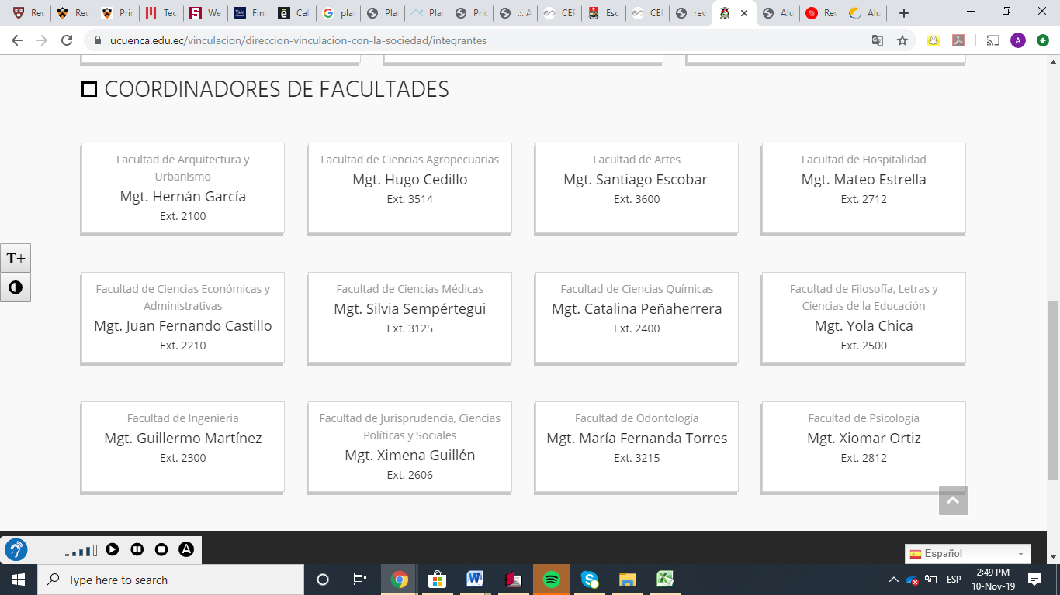
Fuente: www.ucuenca.edu.ec/vinculación/direccion-vinculacion-con-la-sociedad/integrantes

Comunicaciones y eventos universidades Ecuador.-
Revisados los programas Alumni de siete centros de formación solo la Universidad de las Fuerzas Armadas contiene un enlace con eventos. La Universidad de Los Hemisferios y la Universidad de Especialidades Espíritu Santo presentan video o fotos de la última ceremonia de graduación. La Universidad San Francisco de Quito enlaza con publicaciones impresas del programa de años anteriores (2013).
Los eventos anunciados, en todos los casos, corresponden a actividades coordinadas por la institución de educación superior o algunos son parte de la información de la página institucional.
No se ha podido establecer las formas de comunicación entre las universidades, con sus programas de graduados y sus ex alumnos; notando que dos de las revisadas invitan a visitar Facebook para estar al día de las actividades realizadas; las publicaciones no se actualizan de forma periódica, particular antes señalado.

Búsquedas “Alumni” en Ecuador.-
Con el propósito de verificar la consistencia o promoción de las publicaciones de los programas de graduados en el Ecuador se realizaron diferentes formas de búsqueda. En primer momento se optó por buscar “alumni ecuador” (Ilustración 26), esperando tener a los centros de formación seleccionados como primeras alternativas; por el contrario, de acuerdo a los resultados mostrados en distintas fechas, no presentan a esos centros de formación entre las primeras opciones. Las recomendaciones, en el buscador Google, que bordea los 12,800,000; difieren en orden al escribir “ALUMNI ECUADOR” (Ilustración 27) o según se busque en español o inglés, alcanzando 18,000,000 de resultados, en el último caso (Ilustración 28).
lustración 26 - Búsqueda en google "alumni ecuador"
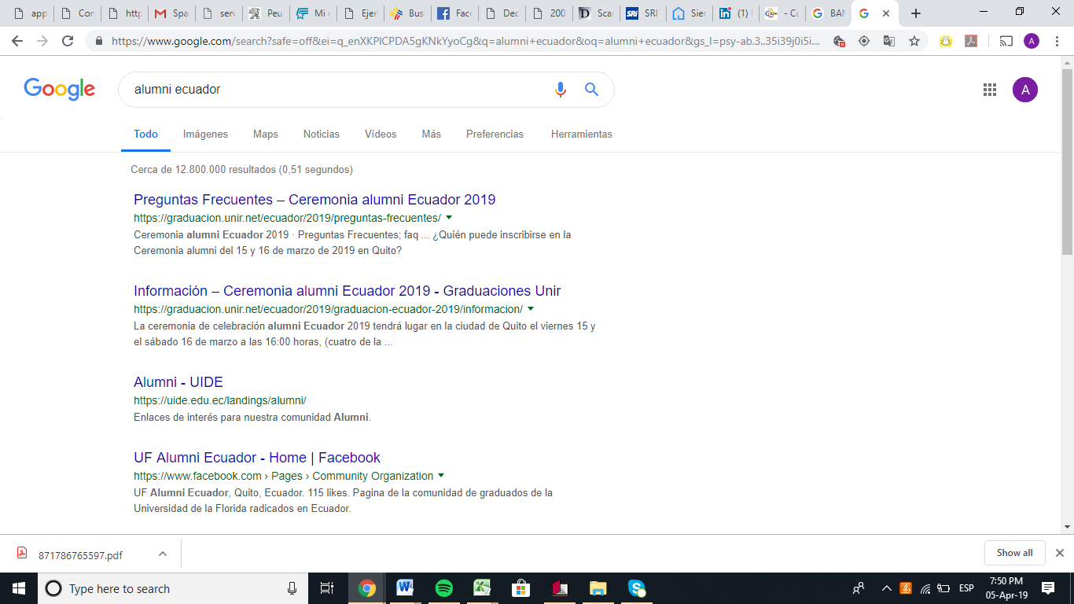
Fuente: www.google.com

Ilustración 27 - Búsqueda en google "ALUMNI ECUADOR"
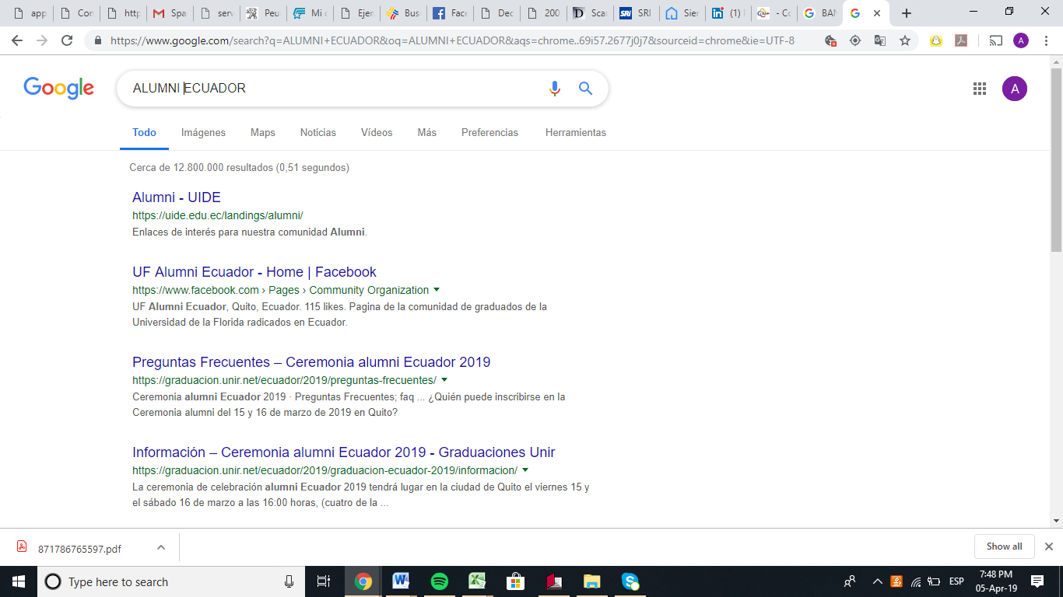
Fuente: www.google.com

Ilustración 28 - Búsqueda en google "alumni ecuador", versión inglés
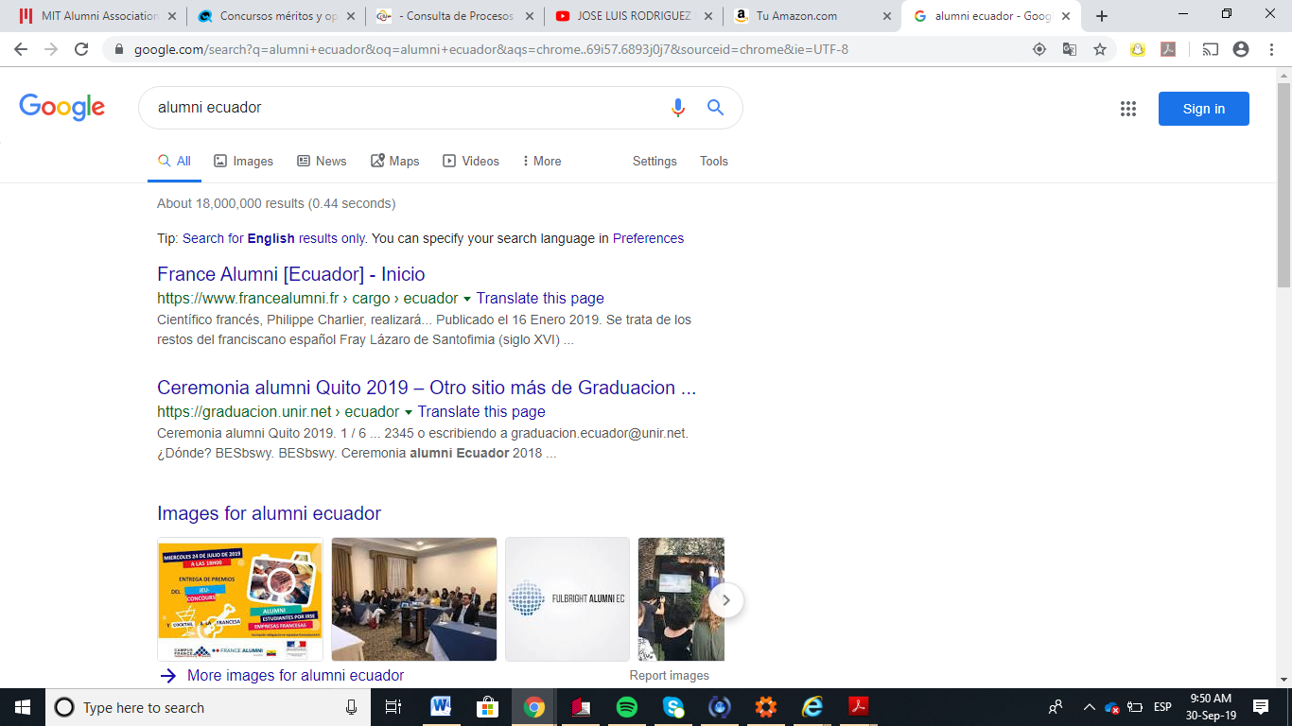
Fuente: www.google.com

Al escribir “alumni quito ecuador” (Ilustración 29) o “ALUMNI QUITO ECUADOR” (Ilustración 30) en Google, la Universidad San Francisco de Quito, con su menú “alumni” se despliega como primera alternativa, cambiando el orden de las segunda y tercera, según se escriba con mayúsculas o no.

Ilustración 29 - Búsqueda en google "alumni quito ecuador"
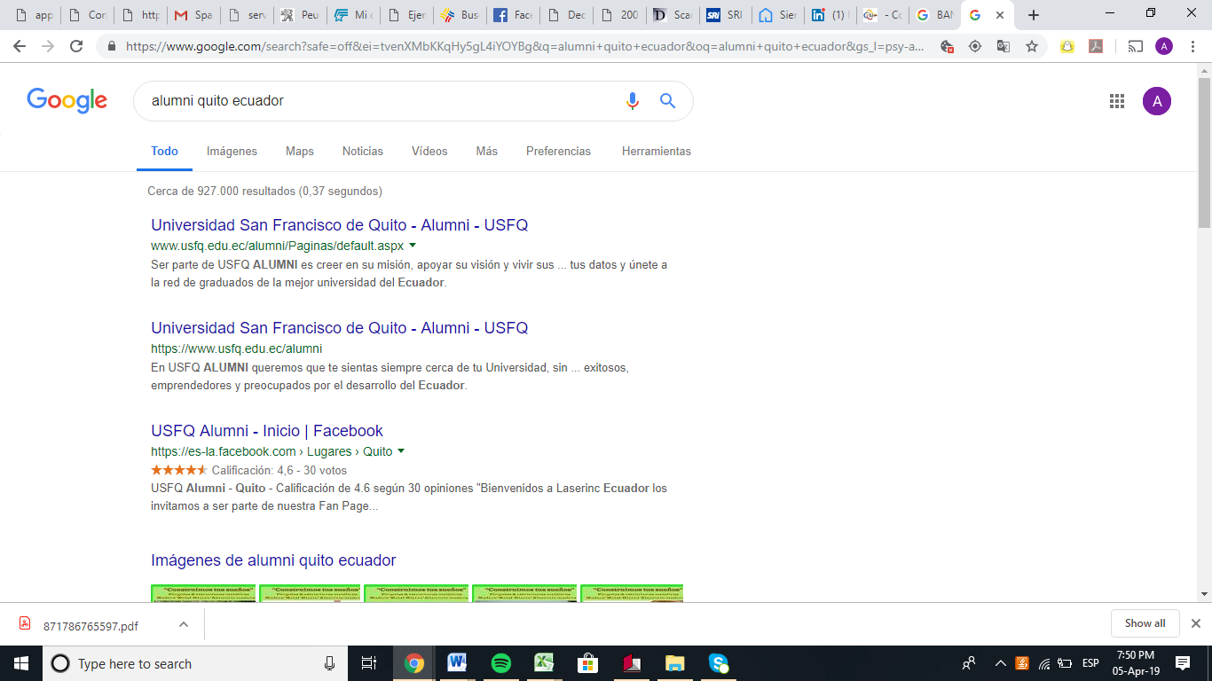
Fuente: www.google.com
Ilustración 30 - Búsqueda en google "ALUMNI QUITO ECUADOR"
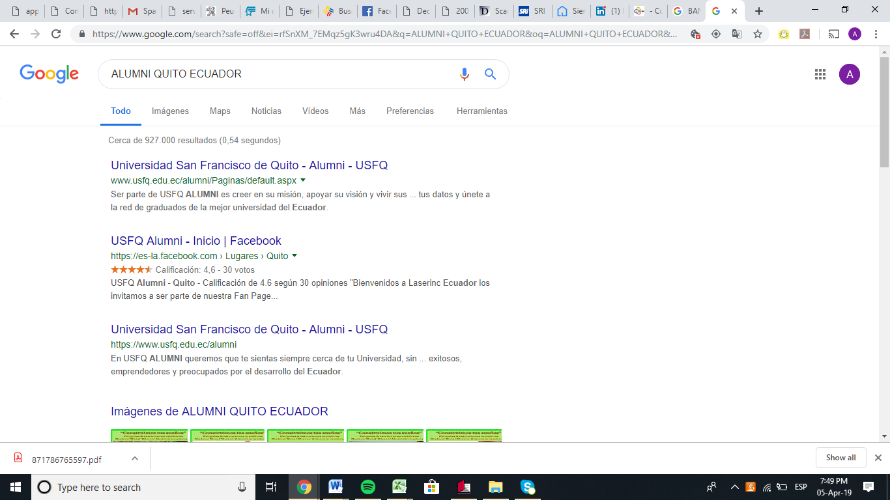
Fuente: www.google.com

Al buscar “alumni quito” presentan unos “Egresados notables” con fotos de graduados de la Universidad San Francisco, entre esos tres políticos y una ex reina del Ecuador (Ilustración 31).
Ilustración 31 - Búsqueda en google "Alumni Quito"
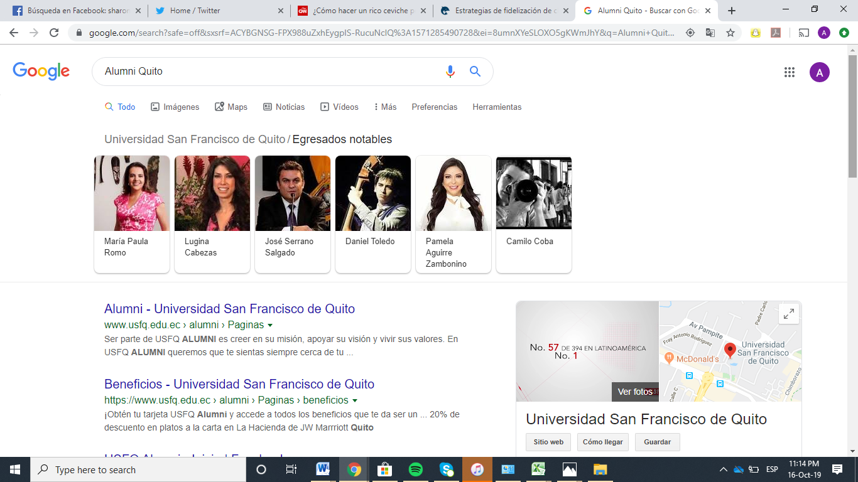
Fuente: www.google. com

CAPÍTULO IV

ALUMNI EN REDES
El uso masivo de tecnologías ha revolucionado la forma cómo se conectan las personas, qué comparten, en qué utilizan parte de su tiempo y a cuánta información pueden acceder; esa tecnología digital ha desafiado lo que hasta ahora hemos conocido y las relaciones con los ex alumnos deben planificarse mientas son parte del centro de formación. (Cohen, 2016). Philabaum (2007) determinó que existían en Estados Unidos 4,500 asociaciones de ex alumnos, lo cual complicaba el desarrollo de una estrategia, desconociendo qué funciona y qué no; eso, a su criterio, no implica hacer nada o pasar horas discutiendo sobre asuntos en los que se desconoce o no se tiene experiencia.
Se comentó en el Capítulo Dos, si toda la comunicación y actividades de promoción del programa de graduados deben hacerse a través de internet. En éste capítulo se analizan las cuentas que la universidad y el programa de ex alumnos mantienen en tres redes sociales (Facebook, Instagram y Twitter); especialmente si ambas entidades están logrando sus objetivos de comunicación y crear compromiso con sus graduados, partiendo del hecho que una persona utiliza redes sociales entre un 10 y 20% de su tiempo al día, que se traduce, de forma general en más de 2 horas por día. (larepublica.pe, 2019)
El surgimiento de las redes sociales, a partir de Six Degrees lanzada en el año 2001, empujó a las Universidades y asociaciones de graduados (Alumni) a montar parte o toda su oferta en algunas redes sociales. La vorágine de las redes ha permitido llegar, a las asociaciones de graduados, con sus propuestas en formatos distintos a los que utilizaban en las páginas webs, alcanzando tanto a sus públicos objetivos como a quienes se encontraron por casualidad con dichas publicaciones; verificándose una sustancial diferencia entre el número de seguidores en tres redes analizadas, entre la cuenta de la universidad y sus graduados.
El criterio más acertado, a la realidad que se puede verificar a inicios del 2019, a través de tres redes sociales, es lo expuesto por Collins (2000), “El propósito fundamental de un programa de relaciones con exalumnos es crear y nutrir a un ex alumno activo que esté interesado y comprenda el papel de su alma mater y el papel de la educación católica en la sociedad actual.” (Collins, p. 25), probado por el número de seguidores a las cuentas de graduados (Alumni), de cinco universidades de los Estados Unidos, que registran alrededor de un cuatro por ciento comparadas con las cuentas del centro de estudios.
La versatilidad de las comunicación, la inmediatez y facilidad de acceso obligaron a presentar los programas de graduados en plataformas de internet, y en forma posterior se hizo necesaria su promoción a través de redes sociales; ello no implica, como se expuso en el Capítulo Dos, dejar de lado la realización de eventos, a los que asistan las personas a entrenarse o actualizarse, o reuniones donde los graduados se reencuentran con los lugares y amigos con quienes compartieron sus años de estudios; a la vez, la estrategia debe poner a disposición de los graduados opciones de plataforma en dispositivos móviles, buscando esa conexión constante en la cual el ex alumno se sienta siempre apoyado, considerando que “Las tres disciplinas principales del progreso, a saber, las comunicaciones, los asuntos de ex alumnos y la recaudación de fondos, han sido cuestionadas por la revolución digital.” (Cohen, p. 24), ese soporte que requieren los graduados es el que está modificando la función de los formadores, “el rol del profesional de los exalumnos parece estar cambiando de proveedor de contenido directo a uno de facilitador” (Cohen, p. 25)
La aparición de redes sociales y su constante uso en el día a día, volcó los programas de graduados de las universidades analizadas, a montar y promocionar sus publicaciones en Facebook, Instagram, Twitter y Linkedin. Con base en dichas publicaciones, analizando sus seguidores, frecuencia y tipo de publicaciones, se intentará establecer la efectividad de dichas propuestas y sobretodo determinar factores comunes o relevantes entre las publicaciones de cada centro de formación y su programa de ex alumnos.

Universidades de Estados Unidos en Redes.-
Las cinco universidades seleccionadas registran actividades, en forma permanente, en las redes sociales Twitter, Instagram y Facebook; a la par, con enormes diferencias en el número de seguidores, los programas de graduados están presentes en las tres redes citadas.
Ilustración 32 - Cuentas en Instagram Universidades de Estados Unidos
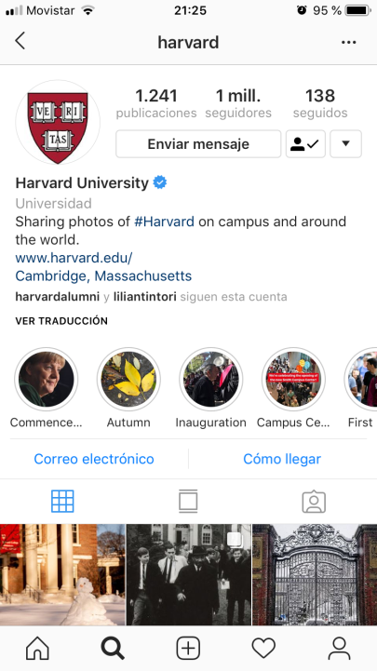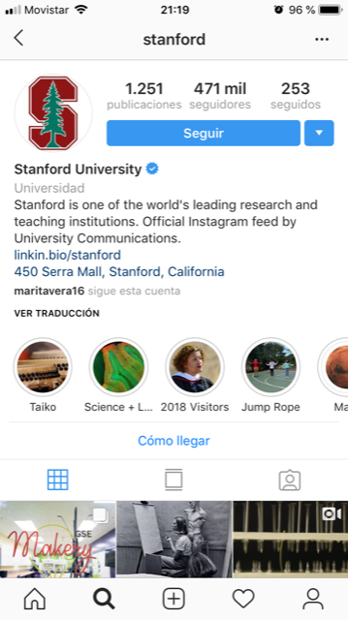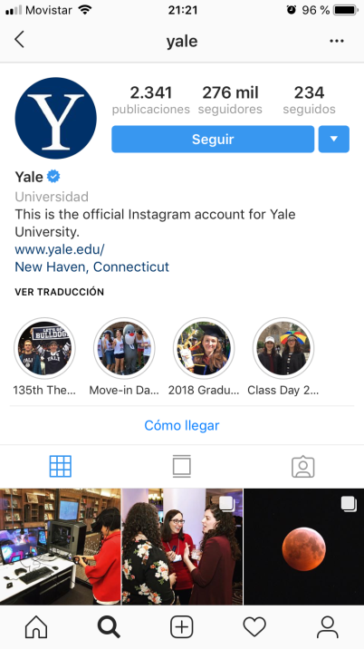
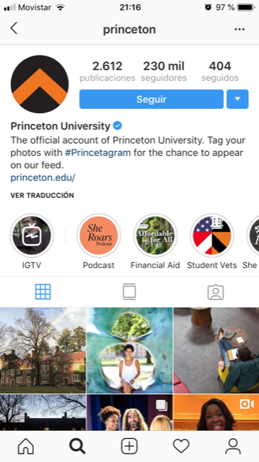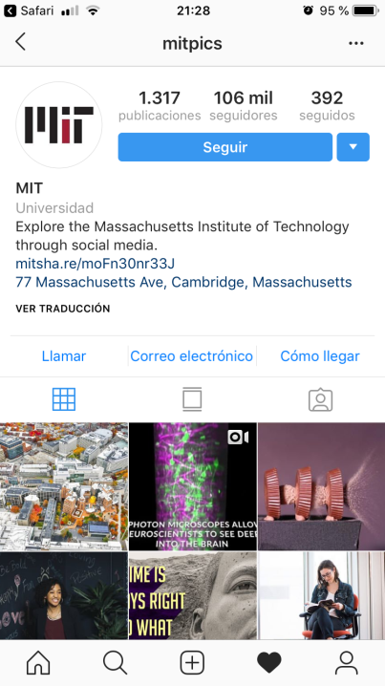
Fuente: Aplicación Instagram para móviles
En Instagram se nota un predominio, en el número de seguidores, de la Universidad de Harvard comparada con Yale, Princenton y el MIT, ocupando el segundo lugar Stanford con 471 mil seguidores (Ilustración 32).
Ilustración 33 - Cuentas en Facebook universidades de los Estados Unidos
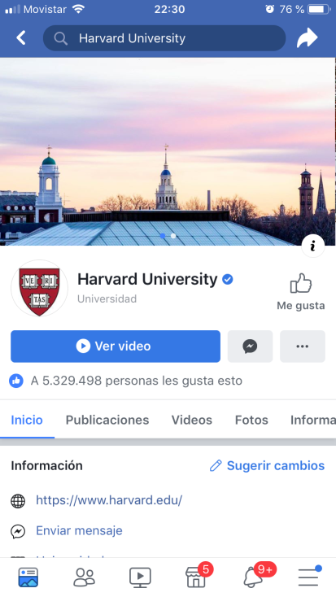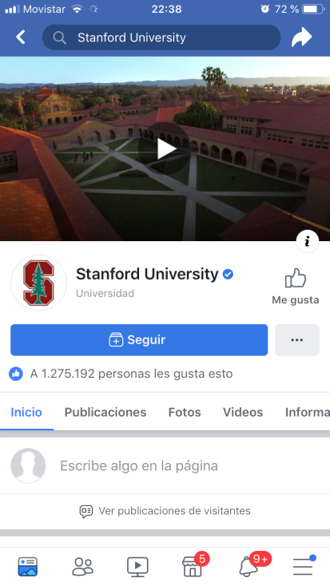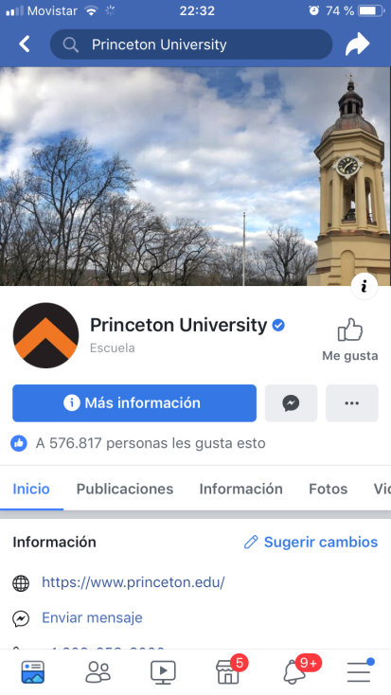
Fuente: Aplicación Facebook para móviles

En Facebook Harvard registra el mayor número de aprobaciones (me gusta), que puede asimilarse a los seguidores de las otras redes sociales; esa cifra es cuatro veces el que muestra la siguiente institución, Stanford (Ilustración 33).

Ilustración 34 - Cuentas Twitter universidades de los Estados Unidos
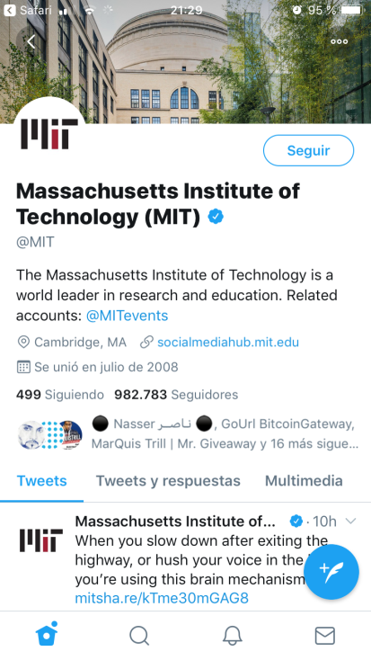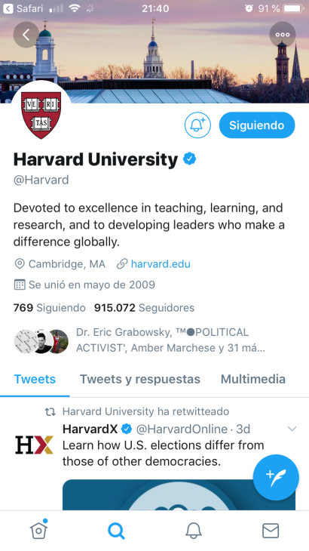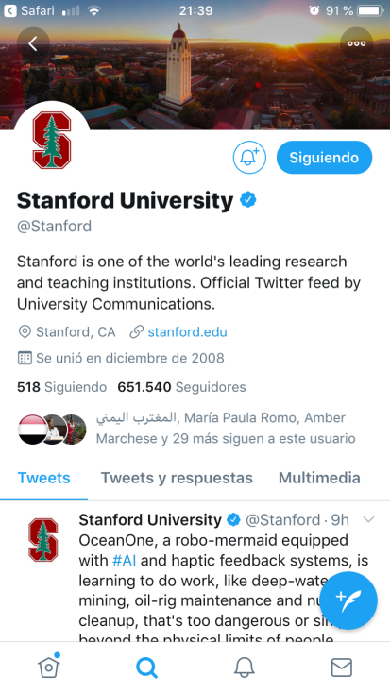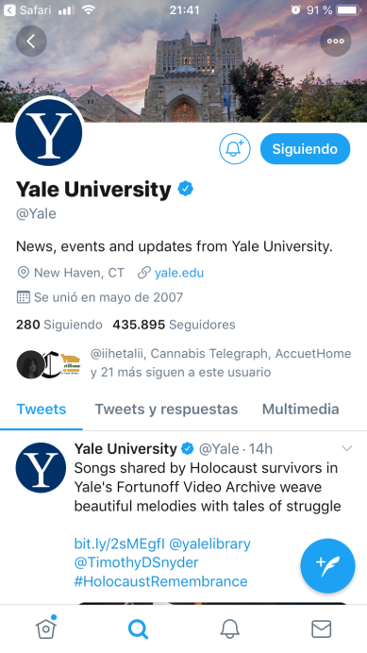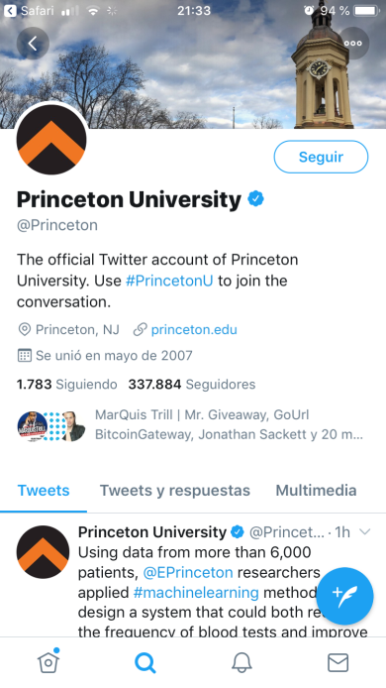
Fuente: Aplicación Twitter para móviles

A diferencia de las anteriores, en Twitter el mayor número de seguidores lo registra el Instituto Tecnológico de Massachusetts (Ilustración 34).
Hasta ahora se han presentado las cuentas registradas a nombre de cada institución educativa, con el fin de identificar el alto valor de marca que tienen, citando lo expuesto por Cohen, quien considera fundamental ofrecer a los graduados una propuesta de valor exclusiva, condicionada a un fácil acceso (Cohen, 2016). A continuación se analiza y comparan, en cada una de las redes sociales, las cuentas de la universidad y su programa de ex alumnos. En el caso de la universidad de Harvard, por su mayor número de seguidores en dos de las tres redes sociales, se hace un estudio independiente e introductorio a las demás.
Para las universidades seleccionadas se analiza, además de su presencia en las tres redes sociales, Facebook, Instagram y Twitter, sus seguidores, publicaciones y aprobaciones (me gusta), comparando las cuentas de la universidad y con del programa de ex alumnos. En este capítulo abordaremos única y exclusivamente las publicaciones en las redes sociales antes mencionadas, una vez que en el Capítulo Tres se analizaron las páginas web de los programas de graduados.
A primera vista, comparando el número de seguidores que registran en Instagram, al 24 de mayo de 2019, la universidad de Harvard y su programa graduados (Alumni), se podría inferir un marcado desinterés de sus ex alumnos, 1,100,000 versus 49,400 que es apenas un 4,49%, por seguir esta red social. Una parte (700,000) de ese millón cien mil seguidores, no son estudiantes ni graduados de Harvard, teniendo en cuenta los 371,000 ex alumnos y 22,000 estudiantes que publica en su página la universidad (harvard.edu, 2019), lo cual muestra un alto valor de la marca de esa institución.

Ilustración 35 - Cuentas Instagram Universidad Harvard y Alumni Harvard
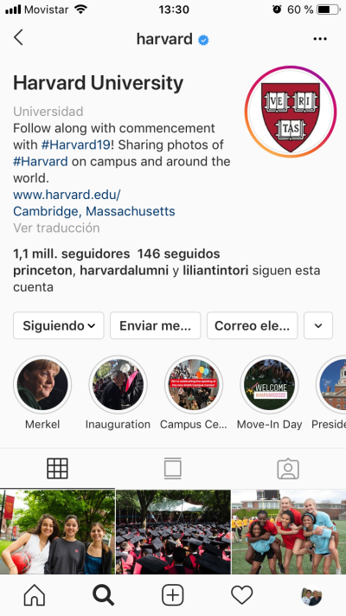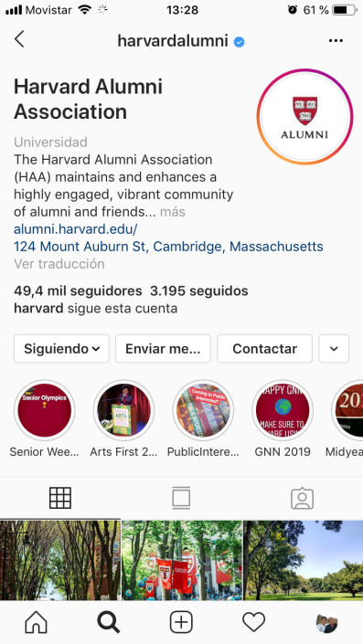
Fuente: Aplicación Instagram para móviles

Comparando la evolución de seguidores y publicaciones, de ambas cuentas (Harvard y Harvard Alumni), en un periodo de cuatro meses, entre enero (Ilustración 36) y mayo (Ilustración 35) del 2019, se muestra una tendencia favorable en el crecimiento del programa graduados, las publicaciones y sus aprobaciones son similares, en términos porcentuales. (Tabla 4)

Ilustración 36 - Cuentas Instragram Universidad Harvard y Alumni Harvard
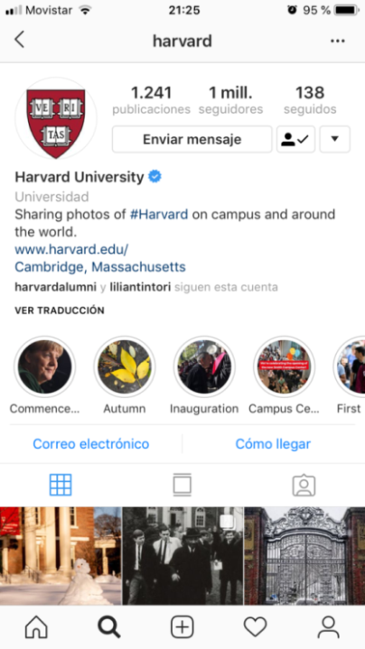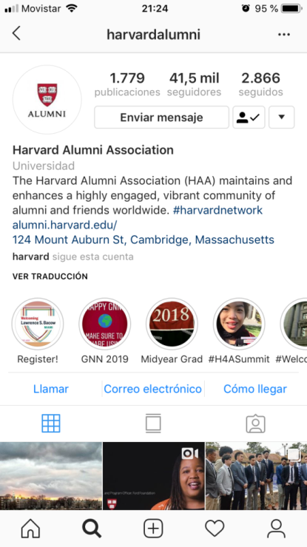
Fuente: Aplicación Instagram para móviles

Harvard incrementó en 100,000 seguidores y registró 80 publicaciones, en un periodo de cuatro meses. Harvard Alumni incrementó 7,900 su número de seguidores y realizó el mismo número (80) de nuevas publicaciones, en igual periodo. Harvard muestra, en sus diez últimas publicaciones, con un promedio de 17,107 me gusta (22,436; 12,193; 19,346; 14,208; 18,038; 17,537; 14,120; 17,510; 15,678 y 20,007), un marcado enfoque a temas sociales y deportivos; no se muestra alguna actividad académica o de investigación en Instagram. Harvard Alumni publica diversos temas, de las diez últimas cinco corresponden a lugares donde se ubica la universidad, sin persona alguna en esas publicaciones, el promedio de me gusta es de 764.5; cifra que guarda relación con el número de seguidores entre las dos cuentas analizadas.

Tabla 4 - Variaciones en Instagram cuentas Universidad y Alumni Harvard
Fuente: Elaboración propia
El promedio de aprobaciones (me gusta), a las diez últimas publicaciones del programa graduados, en la red social Instagram, es apenas un 4,47% de los obtenidos en la cuenta de la universidad; comparando las aprobaciones, de ambas con el total de seguidores, el porcentaje es similar 1.55% y 1.56%, en el mismo orden. Se debe destacar el porcentaje de crecimiento de Alumni, 18,80%, que es muy superior al 10,00% de la cuenta de la institución, en el periodo analizado.
A criterio de Cohen (2016), para los graduados no es imprescindible que la universidad “esté en todas la redes sociales” (Cohen, pág. 49), sean Facebook, Instagram, Twitter, etc., aunque se podría creer que es así; el mismo autor considera que “el compromiso real en la red social de una escuela es relativamente bajo” (Cohen, pág. 49), cuestionando la cantidad de “me gusta”, en la red social Facebook, en el mundo real.
Comparando los formatos que presenta Instagram en su versión para móviles resulta levemente más atractiva, por la serie de fotografías que se muestran, que son apenas visibles en la versión para computador o de internet (Ilustraciones 37 y 38).

Ilustración 37 – Instagram cuentas de la Universidad Harvard en internet y aplicación para móviles
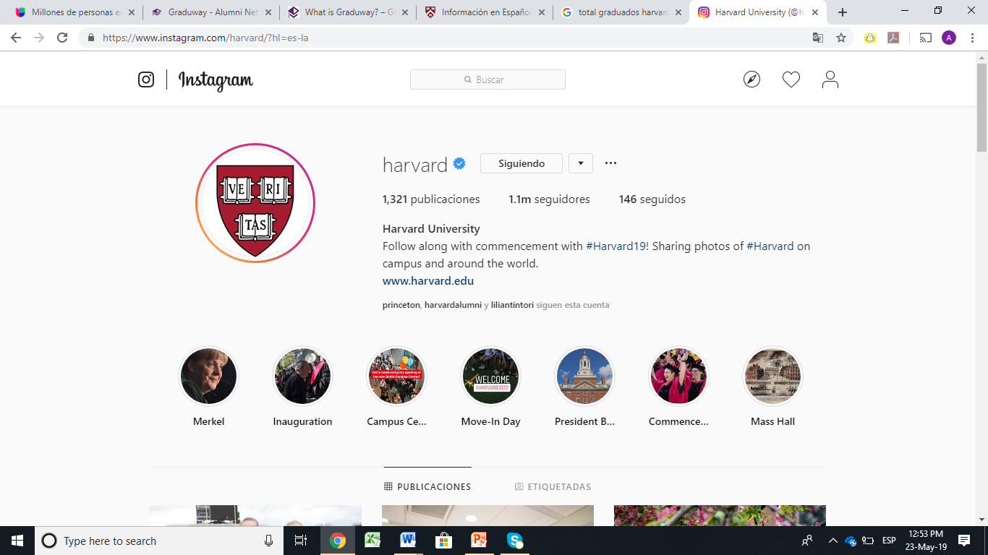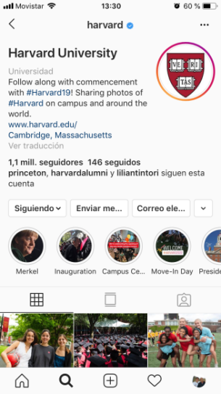
Fuente: Elaboración propia

Ilustración 38 - Instagram cuentas de la Alumni Harvard en internet y aplicación para móviles
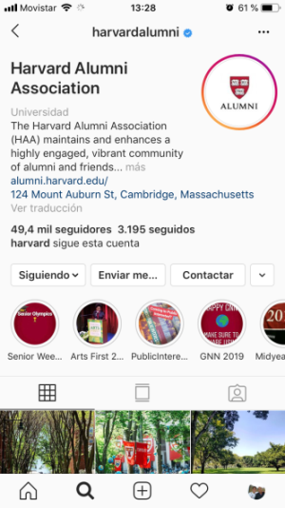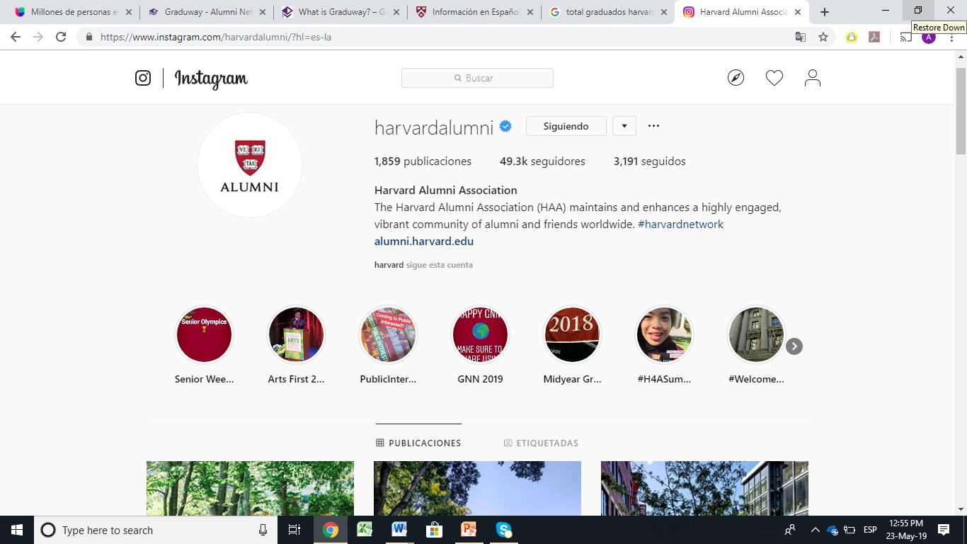
Fuente: Elaboración propia

Cohen (2016) concibe las redes sociales como un sistema que permite centralizar, con actualización constante, información de antiguos alumnos, con la cual “están familiarizados” (Cohen, pág. 49); siendo fáciles de usar y útil para almacenar información de “amigos y contactos profesionales”

- Comparativo Universidad y programa graduados.-
Tabla 5 – Seguidores en redes sociales universidades y programas Alumni de Estados Unidos
Fuente: Elaboración propia

Se muestran en la Tabla 5 las relaciones de seguidores entre el programa de graduados y su universidad, en tres redes sociales. El número de seguidores de las cuentas de los programas de graduados son marginales, comparado con la cantidad de personas o cuentas que siguen las cuentas de cada centro de formación, en las tres redes sociales. En Instagram, donde existe menor diferencia, el promedio de las cinco instituciones es 3.7% del número de seguidores de las universidades. En términos globales, las cuentas de ex alumnos muestran casi 89 mil seguidores y las universidades 2,407,000, en la red social Instagram; en las otras dos redes sociales las diferencias resultan elevadas; según cifras obtenidas el 27 de enero del 2019.
En la misma Tabla 5, la red social Facebook presenta a la Universidad de Harvard con más de cinco millones de seguidores, con una amplia diferencia sobres las otras, dos superan el millón de seguidores; sin embargo, la cuenta de graduados registra apenas 8,719 seguidores, que es un 0.16%; el programa de ex alumnos del MIT presenta el mejor porcentaje de seguidores, 4.48%, comparado con los registrados en la institución de estudios.

Ilustración 39 - Seguidores en Facebook universidades y programa Alumni


Fuente: Elaboración propia

Ilustración 40 - Seguidores en Instagram universidades y programas Alumni

Fuente: Elaboración propia

En la Tabla 5 Instagram muestra a la Universidad de Harvard con el mayor número de seguidores (un millón), seguida de Stanford con 471,000. En sus programas de graduados el MIT registra un 11.23% de seguidores comparado con la cuenta de la Universidad, valor que representa tres veces el promedio (3.7%) de los programas de ex alumnos, comparado con los seguidores del centro de formación de las cinco universidades.

Ilustración 41 - Seguidores Twitter universidades y programas Alumni

Fuente: Elaboración propia

El MIT registra el mayor número de seguidores en Twitter con cerca de un millón (982,784), a continuación está Harvard con 915,072 personas que siguen su cuenta. En las cuentas Alumni Harvard mantiene el liderazgo, con 36,428 seguidores, que representan el 3,98% en comparación con los adeptos a la cuenta del centro de formación. Como cifra global en Twitter, la cantidad de seguidores en las cuentas Alumni es un 2,5% de la cifra que registran las instituciones de educación seleccionadas.
Es notoria la amplia diferencia entre el número de seguidores que presentan las cuentas de las universidades y sus programas Alumni en las redes sociales analizadas. El MIT muestra una mejor relación de seguidores en su programa de graduados y la cuenta de la institución, alcanzando un 11,22% en Instagram. En el otro extremo están Yale con 0.12% y Harvard 0.16% de adeptos, en Facebook, en sus cuentas de graduados comparados con los seguidores del centro de educación.
Revisando el número de publicaciones las relaciones y cantidades no muestran patrones visibles; presentando las cuentas Alumni similares contenidos que las instituciones educativas por replicar varios eventos o comentarios.
En Instagram Princeton (2,612) y Yale (2,341) registran mayor número de publicaciones al corte realizado el 27 de enero del 2019. En las cuentas de graduados Harvard (1,779) y el MIT (1,674) están en los primeros lugares por cantidad de publicaciones. En Facebook y Twitter los eventos o trinos (twetts) varían entre 1 promedio por día, en el caso de Stanford, hasta 5 o 6 para Harvard y Yale. Las cuentas de ex alumnos muestran valores entre 0.35 promedio al día, para Princeton, hasta 4 para el MIT y Stanford.

- Variaciones en número de seguidores.-
Tabla 6 - Variación seguidores en redes universidades y programas Alumni
Fuente: Elaboración propia

A continuación comparamos el crecimiento, en número de seguidores, que experimentaron las cuentas en las tres redes de las universidades y sus programas Alumni, en un periodo de cuatro meses. Entre los centros de formación y sus programas de graduados para el periodo comprendido entre el 27 de enero y el 24 de mayo del 2019, el mejor fue para el MIT (45.3%) en la red social Instagram, pasando de 106,000 a 154,000 seguidores; siendo esos 154,000 seguidores una sexta parte de los registrados por Harvard, en la misma red. En las cuentas de graduados, el mayor crecimiento se presenta en Yale, en la red Facebook, con un 41.5%, al pasar de 1,632 a 2,310 seguidores; aunque es muy importante el porcentaje de crecimiento, los 2,310 seguidores son un 5% de los 51,100 del programa de ex alumnos del MIT. Resulta extraña la variación del programa graduados de Stanford, pasando de 49,304 a 49,248 seguidores.

Redes sociales universidades de Ecuador
La situación en redes sociales de los programas Alumni es diferente al manejo de las páginas de internet, donde se alojan como parte o un submenú informativo de la institución educativa. En muchos casos los programas de graduados mantienen cuentas independientes, especialmente en Facebook y Twitter. La Universidad de Loja no estaba seleccionada en el análisis propuesto en el Capítulo Tres, se la incluye en este apartado por la cantidad de seguidores que muestra en las tres redes sociales, que la ubican en segundo lugar (Tabla 7).
Tabla 7 – Seguidores en redes universidades y programas Alumni
Fuente: Elaboración propia

La Tabla 7 presenta valores que llaman la atención y deben considerarse para estructurar un programa de ex alumnos. La red social Facebook registra el mayor número de seguidores, en las cuentas de las universidades y Alumni, con grandes diferencias; la Universidad San Francisco de Quito registra más de 900,000 seguidores en Facebook, su programa de graduados alcanza los 13,493, que representan un 1.5%; en la misma red Alumni de la Universidad de las Fuerzas Armadas (4,830) muestra una mejor relación (6,4%) de seguidores en comparación con el centro de formación (75,948).

Ilustración 42 - Cuentas Facebook Universidad San Francisco y Alumni San Francisco
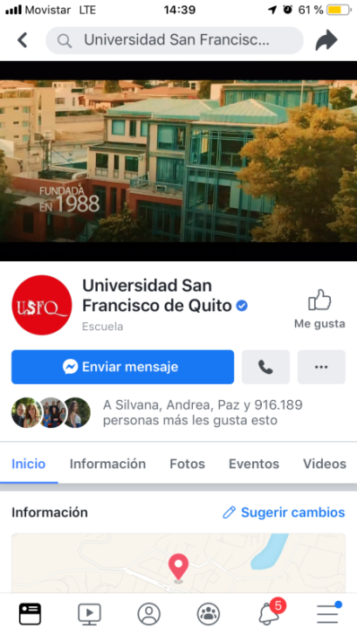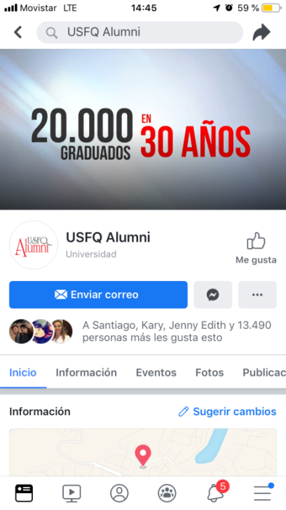
Fuente: Facebook aplicación para móviles

En la cuenta de la Universidad San Francisco, en Facebook, se muestran entre cuatro y cinco publicaciones por día; Alumni registra seis publicaciones el 11 de noviembre del 2019. Una segunda cuenta Alumni bajo el nombre de “USFQ Alumni Conecction” es un grupo cerrado con 1,029 miembros creado en septiembre del 2016. La cantidad de miembros en “USFQ Alumni” es significativa asumiendo que todos son parte de los 20,000 graduados (facebook.com, 2019) que expone la misma cuenta de graduados en Facebook.
Ilustración 43 - Facebook Alumni Universidad San Francisco

Fuente: www.facebook.com/groups/alumniusfq/

La situación, por el número de seguidores, de las cuentas Alumni en redes sociales muestra poco o ningún interés por parte de los ex alumnos; aunque porcentualmente tienen un mejor alcance, comparadas con las universidades de Estados Unidos, es notorio el bajo de nivel de llegada de las cuentas de la Escuela Politécnica Nacional, de las Fuerzas Armadas y la Universidad de los Hemisferios que no superan los 50 seguidores en Twitter.

Red Linkedin
Las instituciones educativas, de Estados Unidos y Ecuador, tienen presencia en Linkedin como universidades y con sus programas de graduados. La configuración de esa red obliga a sus miembros a registrar las entidades donde se realizaron estudios superiores, por lo que se puede convertir en una herramienta de comunicación más directa y específica para los centros de formación. La Universidad de Harvard registra 292,752 ex alumnos (Ilustración 44), cifra que guarda relación con los 371,000 alumnos vivos que el centro de formación presenta en su página institucional. El número de seguidores, 1,228.475, indica que existen más de 900,000 cuentas que no han tenido relación directa con la universidad o no han realizado estudios en esa institución.

Ilustración 44 - Linkedin Universidad Harvard
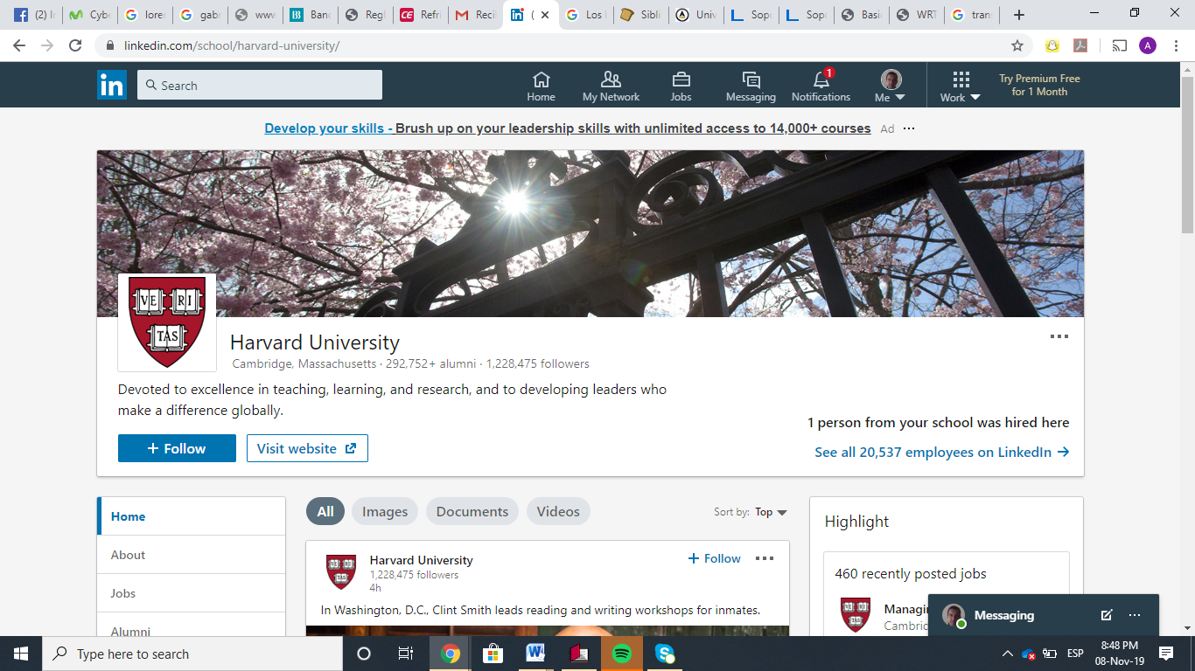
Fuente: www.linkedin.com/school/harvard-university/

Ilustración 45 - Linkedin búsqueda Harvard Alumni
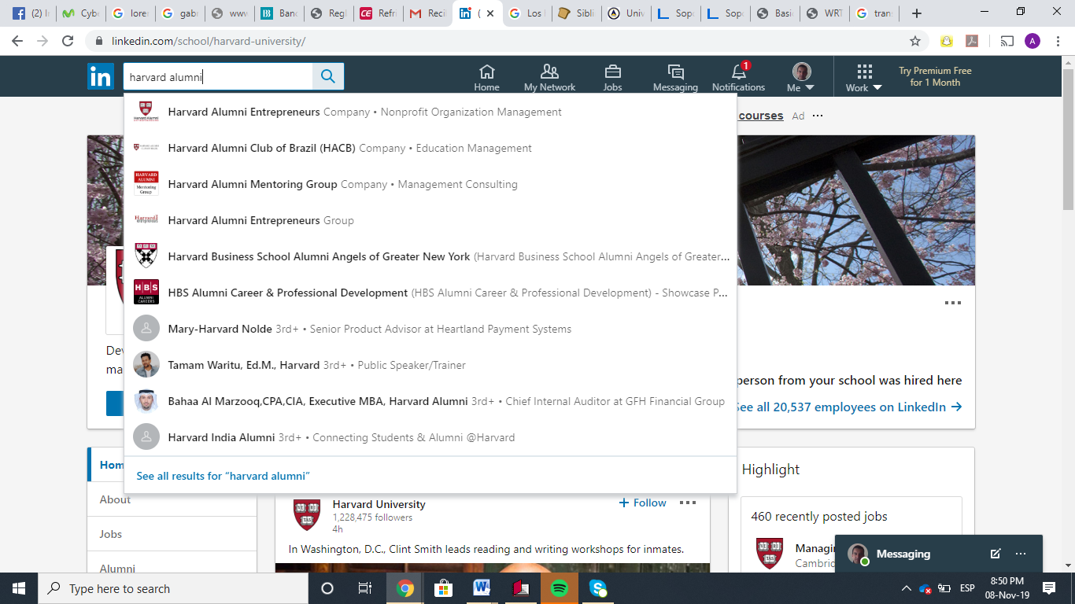
Fuente: www.linkedin.com/school/harvard-university/

Para determinar el número de seguidores en la cuenta Harvard Alumni se intentó la búsqueda respectiva (Ilustración 45). En ella se aprecian una serie de opciones o agrupaciones, entre esas: emprendedores, grupo de Brasil, grupo de mentores y otros; siendo imposible determinar cuántos de los seguidores de cada cuenta son graduados de la institución.
La Universidad de Los Hemisferios, en su cuenta con mayor número de personas relacionadas muestra 346 ex alumnos y 891 seguidores, registra tres publicaciones todas realizadas hace un año (Ilustración 46).

Ilustración 46 - Linkedin Universidad de Los Hemisferios, primera cuenta

Fuente: www.linkedin.com/school/iuniversidad-de-los-hemisferios/

Hay dos cuentas adicionales de la Universidad de los Hemisferios con cinco (5) y 26 conexiones (Ilustraciones 47 y 48), que deberían eliminarse, ambas sin publicaciones.

Ilustración 47 - Linkedin Universidad de Los Hemisferios, segunda cuenta
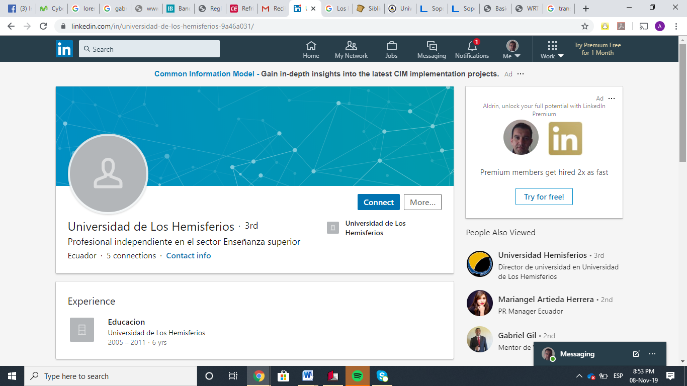
Fuente: www.linkedin.com/in/universidad-de-los-hemisferios-9a46a031/

Ilustración 48 - Linkedin Universidad de Los Hemisferios, tercera cuenta
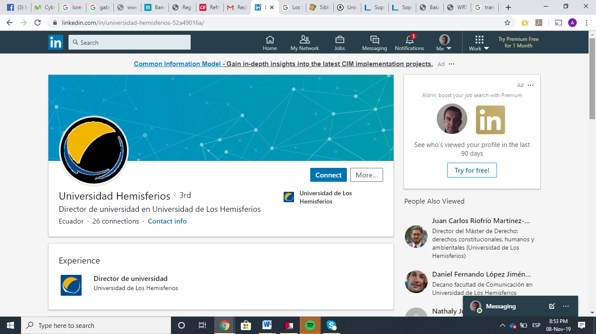
Fuente: www.linkedin.com/in/universidad-de-los-hemisferios-52a49016a/

Como Alumni o ex alumnos se verifican tres cuentas en Linkedin para la Universidad de Los Hemisferios; la primera (Ilustración 49) registra 197 conexiones, las otras ocho y tres profesionales; ninguna contiene publicaciones.
Ilustración 49 - Linkedin Alumni Universidad de Los Hemisferios, primera cuenta

Fuente: www.linkedin.com/in/alumni-universidad-de-los-hemisferios-4baa20bb/

Ilustración 50 - Linkedin Alumni Universidad de Los Hemisferios, segunda cuenta

Fuente: www.linkedin.com/groups/8329221/

Ilustración 51 - Linkedin Alumni Universidad de Los Hemisferios, tercera cuenta

Fuente: www.linkedin.com/groups/4542954/

CONCLUSIONES Y RECOMENDACIONES

En la investigación se ha sintetizado en su parte central tres factores que, a criterio del autor debe considerar cualquier universidad al inicio de un programa de graduados. Los autores analizados, Cohen, Collins y Philabaum plantean diversos elementos para implementar un programa de ex alumnos (Alumni), pudiendo según la óptica de análisis ponderarse otros factores en lugar de los propuestos.

Aunque los programas Alumni se desarrollan para centros de formación secundaria y universitaria y las recomendaciones puedan aplicarse a ambos niveles educativos, se ha desarrollado el análisis para instituciones de educación superior, por la visión inicial de proponer acciones que pueda implementar la Universidad de los Hemisferios.

La iniciativa de implementar o replantear los objetivos de un programa Alumni no deben basarse únicamente en la obligación legal, conforme a Ley Orgánica de Educación Superior y su Reglamento, sino por las ventajas de mantener relaciones permanentes con esos antiguos clientes/alumnos, a quienes debemos convertir en “embajadores” del centro de formación. Todo graduado debe ser un referente para atraer y captar nuevos estudiantes al centro de estudios, por su desempeño profesional, capacidad de emprender o dotes de liderazgo en sus distintas facetas; parafraseando a Collins, en las instituciones de formación superior católicas es de vital importancia organizar un “programa eficaz” de ex alumnos para el “desarrollo general de la escuela” (Collins, p. 1).

Las instituciones de educación superior deben estar convencidos de la importancia de implementar los servicios de tutores/mentores para sus ex alumnos, recordando que “La tutoría es rápidamente reconocida como quizás uno de los componentes más críticos, si no el más importante, de nuestra experiencia de educación formal, y es clave para impulsar el éxito a largo plazo para los ex alumnos…” (Cohen, p. 17) .

Ninguna de las universidades estudiadas ha establecido el cobro de membresías, aportes voluntarios o alguna otra forma de recaudar fondos de sus ex alumnos; la falta de un programa estructurado para vincular a sus graduados con el centro de estudios no permite lanzar este tipo de iniciativas, a través de la cual los ex alumnos reciban una contraprestación que debería percibirse de mayor valor a lo aportado.

No hay programas de fidelización con los graduados, en las instituciones seleccionadas, que los incorpore a negociaciones corporativas como tarjetas de créditos, planes de financiamiento para vehículos o créditos personales, seguros de propiedad o personas, entre otros, que si operan en las universidades de los Estados Unidos.

No se verificó, a través de la información de los programas de graduados en internet o en redes sociales alguna experiencia que pruebe formas de trabajo o colaboración de los ex alumnos con la comunidad, organizados desde la universidad; si existen actividades esporádicas no constituyen parte formal del programa Alumni, perdiendo ese espacio para vincular y promocionar a la institución con la comunidad de forma directa.

De la revisión a las publicaciones de los programas Alumni, en redes o en las páginas de la universidad no existe la figura de mentores, como iniciativa del centro de estudios, en las instituciones analizadas en el Ecuador, cuyos periodos de operación van de 15 hasta 150 años. La iniciativa más cercana se presenta en las universidades de Cuenca y de las Fuerzas Armadas con coordinadores por carrera, sin especificar si cumplen las actividades de mentores o tutores.

Corresponde a los programas Alumni definir si las redes en las cuales han creado cuentas y publican información están cumpliendo el objetivo que se propusieron en un inicio, tanto por alcance como por los programas o servicios que ponen a disposición de sus graduados. En ese análisis de información divulgada, que en muchos casos llega al público en general, se deben replantear las vías de comunicación y los mensajes a la comunidad o aquellos que sean exclusivos para ex alumnos; aprovechando el prestigio y reconocimiento hacia el centro de educación superior de terceros para llegar con un mensaje afinado a ese grupo de interés.
Cada centro de estudios deberá prescindir de una o varias redes sociales de acuerdo a la estrategia de comunicación definida y enfocarse en la que se alinee con sus objetivos de comunicación; aunque los programas Alumni registran cuentas en Facebook y Twitter el número de seguidores de cinco programas no supera los 5,094 seguidores, en Twitter, y en esas cinco universidades superan 151,000; en Facebook cinco instituciones superan los 1,337,000 seguidores y sus programas de graduados apenas alcanza los 30.584.
Se puede notar que, al publicar en redes como Facebook los programas de fidelización y comunicar los eventos que realizan las asociaciones de graduados ha sido una manera de seguir tendencias, sin plantearse de fondo aquello que la mayoría de ex alumnos requiere o necesita conocer de su centro de formación; hay mensajes o publicaciones únicas que no consideran los cambios generacionales que componen el universo de ex alumnos.

Por el número de seguidores que registran las cuentas de Alumni en redes sociales, de las universidades de Ecuador, se percibe una falta de involucramiento en la definición, desarrollo de los programas y propuestas para vincularlos permanentemente. Juntos podrían crear y estructurar una programa de comunicación constante que no sea invasivo, que contenga la elementos que gustan a la mayoría de sus graduados y sean más participativos, desde el diseño hasta la ejecución de los eventos y actividades propuestas. (Cohen, 2016)
En las universidades de Estados Unidos no se muestra una relación proporcional, directa, ni lógica entre el número de seguidores del centro de formación y su asociación de graduados, mientras las cuentas de la Universidad de Harvard presentan más de un millón de seguidores en Instagram la cuenta de Harvard Alumni alcanza los cuarenta mil; para Yale y Princeton las cifras cambian en proporción acentuando la diferencia.

Recomendaciones Generales

Las instituciones de educación superior están obligadas a diseñar una experiencia única, distinta, novedosa y especial que enamore a estudiantes y sus familias desde que se produce el primer contacto entre el centro de estudios y el aspirante a estudiante. Por la edad de los estudiantes se olvida involucrar a sus padres en la relación universidad-estudiante, a esos familiares debemos encantarlos con un trato cordial que genere confianza en la institución, además de tratar de convertir a la institución en la primera alternativa de estudios para otros hijos o familiares.

Las universidades deben establecer objetivos claros con los cuales definirán sus estrategias para establecer su propuesta de valor, para comunicarse con sus ex alumnos e incorporar mentorías o tutorías, con apoyo de sus antiguos alumnos. Es indispensable repasar si la propuesta de valor de Alumni está anclada al ideario de la institución y se cumple de forma constante esa promesa con los nuevos y antiguos estudiantes.

Las universidades deben organizar sus programas de graduados con una estructura funcional e independiente de las actividades administrativas de la institución, sin que exista una separación en el control y definición de los objetivos que se establecen con base a los generales de la institución. Esa estructura, como recomiendan los autores, debe involucrar a autoridades del centro de formación y personal voluntario, observando mecanismos de recompensa que no signifique incrementar los funcionarios del centro de formación.

La propuesta de valor que desarrolle cada centro de estudios para sus graduados debe atraer, mantener y potenciar la relación, que se espera sea para toda la vida. Aunque se hayan liberado iniciativas anteriores con poco o mediano éxito, las universidades deben determinar qué pueden brindar a los ex alumnos que les ayude a mantenerse en contacto con y a través del centro de estudios; es decir que, para todo graduado el centro de formación sea su primera alternativa para volver a estudiar, recomendar a terceros, contratar asesorías/consultorías o matricular a sus hijos.

Las estrategias que deben desarrollar los centros de formación requieren de una planificación adecuada que no se quede en iniciativa o cuyo desempeño se vea afectado por falta de recursos con el paso del tiempo.

Con base la experiencia de las universidades de los Estados Unidos se recomienda construir páginas en internet independientes para los programas Alumni, logrando mostrar autonomía en las actividades que se ejecutan y mitigando cualquier reacción negativa que pueda percibirse del centro de estudios.
Conforme proponen los autores estudiados, un programa de graduados debe observar la realización de eventos, al menos cada año, donde existe la posibilidad de reencontrarse o revivir, cuando se realizan en el mismo centro de formación, momentos y experiencias maravillosas de los años de estudiantes; esa condición debe cuestionarse con base a la experiencia por el número de asistentes a esos eventos, si esa actividad es lo que desean o buscan los graduados, sin desconocer que realidades geográficas, horarios de trabajos y condiciones, de diverso tipo, puedan limitar estar presente a una porción de esos graduados.
Un desafío que propone la investigación, sobre la presencia e interacciones de las cuentas de Alumni, es desarrollar una red de graduados de centros de educación afines, donde confluyan graduados con intereses comunes sin divisiones por el centro de formación donde se realizan estudios de pre grado, posgrado, segunda carrera o estudios de posgrado. Basados en algoritmos e información de cada individuo esa red, cuenta global, va mostrando presentando información de interés específico, sean de formación, eventos, beneficios o de oportunidades laborales.
Hasta ahora, de los resultados presentados en el punto anterior, individualizar la red de graduados por cada centro de estudios ha logrado un mínimo de personas que sigan esas cuentas, lo que se verifica en redes sociales, comparado con el total de personas que siguen las cuentas de cada institución y los seguidores de las páginas de cada universidad. La propuesta no descarta la organización de eventos, por parte de cada institución, ni la búsqueda de beneficios para sus graduados; los cuales se despliegan cuando los requiera directamente o de acuerdo a las búsquedas, patrón de comportamiento o perfil de cada individuo.
Ante la pregunta ¿qué logra cada institución abriendo o conformando una red global de Alumni?, en primer lugar, ampliar el universo de personas que verán o a quienes se pondrá a consideración la oferta académica, de pre o posgrado; la cual será segmentada con mejores resultados y mayor impacto por las preferencias de quienes la reciban. Produce mayores respuestas una oferta de posgrado en “Administración de Empresas familiares” entre mil individuos con estudios de pre grado en esa carrera que la misma oferta a mil graduados de diferentes carreras de una misma institución.
A la vez, personas graduadas en diferentes universidades, una en pregrado y otra en posgrado no se obligan a guardar fidelidad o sentido de pertenencia con una sola institución; se sentirán libres en un entorno que es compartido por varias instituciones, permitiendo escoger una tercera institución en caso de comenzar nuevos estudios.

Recomendaciones Específicas para la Universidad de Los Hemisferios

La propuesta de una educación humanística y personalizada que ofrece la universidad debe contemplarse en el programa de graduados. No se percibe esa relación permanente, sistemática y organizada una vez que el estudiante deja los campus, lo cual puede adjudicarse a falta de personal que mantenga contacto con más 800 graduados; esa falencia puede cubrirse con mensajes automáticos y asignación de mentores con sus graduados más antiguos. Como primer grupo de posgrado, en once meses de ex alumnos no se probó un trato diferenciado, comparado con la gestión de otros centros de formación.

La universidad debe enfocar sus esfuerzos en brindar apoyo emocional a sus estudiantes mientras cursan sus estudios; para esto se asume que se ha establecido un alto nivel en la formación académica; partiendo de la premisa que “el lugar al que estudiaste en la universidad es menos importante para tu vida laboral y el bienestar después de la graduación que la forma en que lo hiciste” (Cohen, p. 18), ese apoyo debe mantenerse con los graduados, quienes al sentir ese respaldo mejorar su desempeño profesional.

Mantener el programa Alumni en la página de la universidad resulta contraproducente mientras exista información que no se actualiza de forma periódica. Ejemplos, el Estatuto Orgánico cuya fecha de codificación es “Noviembre 2018” mantiene un estructura orgánica donde no consta la posición de gerente general, el último “Plan Operativo” publicado corresponde al año 2017, el “Plan Estratégico de Desarrollo Institucional 2016-2025” se desarrolló en el 2015 con datos al 2014 y sin actualización hasta la fecha.

Organizar la publicación periódica y constante de eventos para graduados, en la sección Alumni; la falta de esa información hace poco atractivo para ex alumnos visitar la página de la universidad de forma permanente y menos si no se notifican esas actualizaciones o invitaciones a eventos, como parte de un programa de comunicación; aunque se menciona el encuentro bianual de ex alumnos no se ha establecido fechas para la realización del siguiente ni se publican fotos de los realizados en años anteriores.

La Universidad debe intensificar el programa de becas para ex estudiantes de sus colegios aliados o hijos; con el fin de incrementar el nivel de promoción de sus embajadores; una persona que recibe formación basada en la construcción de valores por doce años tendrá un mejor desempeño profesional combinado con una vida personal que lo hará más visible en los entornos que se desempeña.

Reforzar la aplicación de las enseñanzas impartidas en las aulas de la universidad, especialmente en posgrado. Deben aplicarse y replicarse las experiencias de los instructores, tanto en la administración del centro de formación como en el programa de graduados. En ocasiones pueden repetirse de forma involuntaria los errores que se verifican en organizaciones con fines de lucro, como: no atender requerimientos de clientes antiguos por falta de seguimiento, no superar las expectativas de sus clientes/usuarios, no proporcionar un producto estándar en todos los casos sin dejar de lado la educación personalizada que se ofrece, entre otros. Un ejemplo práctico son los carnets de identificación que los centros de formación entregan a sus estudiantes, a través de los cuales se acceden a ciertos beneficios; sin embargo, poca o ninguna información se obtiene por ese medio, como son: hábitos de compra, lugares más concurridos, desplazamientos en días laborables o fines de semana, reuniones con otros estudiantes y demás información de interés para institución.

Garantizar que se cuenta con información actualizada de sus graduados, como lugar de trabajo, número telefónico, correo electrónico personal; a la vez definir la frecuencia con se contactará a los ex alumnos y a través de qué medio. Una carta por cumpleaños, por un nuevo empleo o por el nacimiento de un hijo/a suscrita por el rector, el profesor que tuvo una mejor relación con el estudiante o su mentor implican una relación estrecha y de mucha importancia para el antiguo estudiante.
La universidad debe hacer labores de seguimiento, promoción, atención, acompañamiento e invitaciones a eventos de por vida con sus graduados. No es suficiente desarrollar una bolsa de empleos/trabajo para facilitar el acceso a nuevas plazas; a través de los mentores se puede impulsar el desarrollo profesional y recomendar oportunidades alineadas con el perfil personal y profesional de cada ex alumno. Es conveniente analizar las actividades que realizan la Universidad Técnica Particular de Loja y el centro de formación Paraíso Infantil, el último envía una carta de felicitación a sus ex alumnos días antes de su graduación, es decir doce años después de haber egresado de ese centro de estudios, en la cual está una foto del estudiante y se envía al colegio donde realiza sus estudios.
Deben eliminarse cuentas duplicadas en redes, especialmente en Linkedin, de la universidad de ex alumnos.

BIBLIOGRAFÍA

alum.mit.edu. (07 de 11 de 2019). Obtenido de www.alum.mit.edu: https://alum.mit.edu/learn
Alumni Calgary. (2012). Alumni strategy 2013-16. Calgary: University Calgary.
alumni.princeton.edu. (17 de 09 de 2019). Obtenido de www.alumni.princeton.edu: https://alumni.princeton.edu/goinback/conferences
alumni.stanford.edu. (17 de 09 de 2019). Obtenido de www.alumni.stanford.edu: https://alumni.stanford.edu/get/page/youngalumni/home
alumni.yale.edu. (09 de 10 de 2019). Obtenido de www.alumni.yale.edu: https://alumni.yale.edu/your-alumni-association/diversity-equity-and-inclusion
Bauman, Z. (2015). Amor Líquido. Madrid: S.L. Fondo de Cultura Económica de España.
Byung-Chul, H. (2013). En el enjambre. Barcelona: Herder Editorial.
Castells, M. (2009). Comunicación y Poder. Madrid: Alianza Editorial.
club-mba.com. (25 de 03 de 2014). Obtenido de www.club-mba.com: https://www.club-mba.com/2014/03/25/5-decadas-de-alumni-el-83-declara-esencial-su-mba/
Cohen, D. (2016). The Alumni Revolution - Re-thinking alumni relations in a digital world. Columbia.
Collins, K. (2000). Alumni - Essential for development. Washington D.C.: National Catholic Educational Association.
Duron, L. (2018). Si quieres dar un servicio excelente, no pienses como Uber. Revista NEO, el marketing de los negocios, 9.
ecuadorencifras.gob.ec. (09 de 11 de 2019). Obtenido de www.ecuadorencifras.gob.ec: https://www.ecuadorencifras.gob.ec/base-de-datos-censo-de-poblacion-y-vivienda-2010/
facebook.com. (09 de 10 de 2019). Obtenido de www.facebook.com: www.facebook.com/USFQAlumni/
García Lirios, C. C. (2014). Contraste de un modelo del sentido de pertenencia, categorización social, representaciones sociales e identidad laboral en migrante. Universidad Autónoma de México, 308-329.
harvard.edu. (12 de 02 de 2019). Obtenido de www.harvard.edu: https://www.harvard.edu/media-relations/media-resources/quick-facts
harvard.edu. (12 de 10 de 2019). Obtenido de www.harvard.edu: https://www.harvard.edu/about-harvard/harvard-glance
harvard.edu. (19 de 09 de 2019). Obtenido de www.harvard.edu: https://alumni.harvard.edu/sites/default/files/page/files/19-8335_TravelsCatalog2020_WEB_Spds.pdf
infoeducacionsuperior.gob.ec. (30 de 10 de 2019). Obtenido de www.infoeducacionsuperior.gob.ec: : https://infoeducacionsuperior.gob.ec/#/ies-acreditadas
Instagram. (s.f.). Obtenido de www.instagram.com: https://www.instagram.com/sfualumni_/?hl=es-la
Johnson, A. (20 de 05 de 2016). capitel.humanitas.edu.mx. Obtenido de capitel.humanitas.edu.mx: http://capitel.humanitas.edu.mx/identidad-la-base-de-un-sentido-pertenencia-y-valores/
Kotler P., Kartajaya H. y Setiawan I. (2010). Marketing 3.0. New Jersey: John Wiley & Sons, Inc.
larepublica.pe. (07 de 11 de 2019). Obtenido de www.larepublica.pe: https://larepublica.pe/tecnologia/2019/06/22/cuanto-tiempo-pasamos-en-redes-sociales/
López, G. y Ciuffoli, C. (2012). Facebook es el mensaje, oralidad, escritura y después. Buenos Aires: La Crujía Ediciones.
Ortiz, F. (1983). Del fenómeno social de la <transculturación> y de su importancia en Cuba. Contrapunteo cubano del tabaco y azúcar, 86-90.
Philabaum, D. (2007). Alumni online engagement. Ohio: Morgan James.
Quiñones, C. (1216 de 2016). Consumer Insights: Desnudando la mente del consumidor. Huancayo, Perú.

Anexo 1
Aplicación Graduway de Daniel Cohen

Graduway provides easy and simple to use alumni software to engage alumni and mentor students. Graduway’s software empowers a valuable network for alumni, students and supporters of an institution to connect and engage with each other and as a result bring them closer to the institution. This ‘give to get’ strategy of providing alumni with value first, before asking them to give back, has enabled its clients to broaden and deepen their alumni relationships and develop world-class mentoring programs. Graduway is also recognized as a thought leader in alumni relations and mentoring: hosting six times per year, the largest alumni relations and mentoring conferences in the world – the Graduway Leaders Summit – with 2,200 alumni relations and career service leaders attending each year; sharing best practice in alumni relations and mentoring via its bi-monthly blog; and, publishing books – ‘The Alumni Revolution’ and ‘Alumni Therapy’, by Graduway CEO Daniel Cohen. Today Graduway with 600+ clients, and operating in more than 40 countries, is recognized as the leading provider of alumni networking and mentoring platforms.
Graduway proporciona un software de ex alumnos fácil y sencillo de usar para involucrar a ex alumnos y mentores de estudiantes. El software de Graduway permite una valiosa red para que los exalumnos, estudiantes y simpatizantes de una institución se conecten y se relacionen entre sí y, como resultado, los acerque más a la institución. Esta estrategia de 'dar para recibir' de proporcionarles valor a los ex alumnos primero, antes de pedirles que devuelvan, ha permitido a sus clientes ampliar y profundizar sus relaciones con los ex alumnos y desarrollar programas de mentoría de clase mundial. Graduway también es reconocido como un líder de pensamiento en relaciones con exalumnos y tutoría: organiza seis veces al año, las mayores conferencias de exalumnos y relaciones con exalumnos en el mundo - la Cumbre de Líderes de Graduway - con 2.200 líderes de relaciones con exalumnos y servicio de carrera que asisten cada año; compartiendo las mejores prácticas en relaciones con exalumnos y tutoría a través de su blog bimensual; y, la publicación de libros, "The Alumni Revolution" y "Alumni Therapy", del CEO de Graduway, Daniel Cohen. Hoy en día, Graduway con más de 600 clientes y que opera en más de 40 países, es reconocido como el proveedor líder de redes de alumnos y plataformas de mentores.)

Anexo 2
Propuesta de Valor Alumni Universidad de Calgary

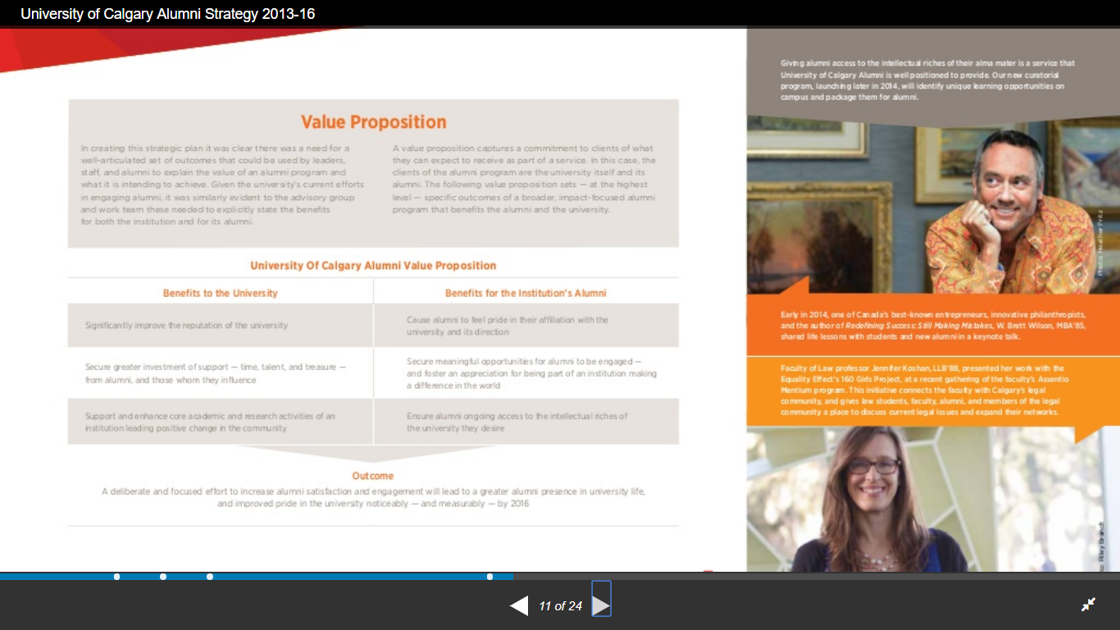

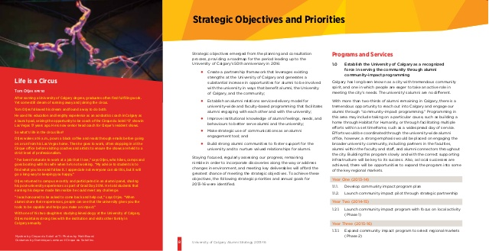

Anexo 3
Comunicaciones Universidad Técnica Particular de Loja

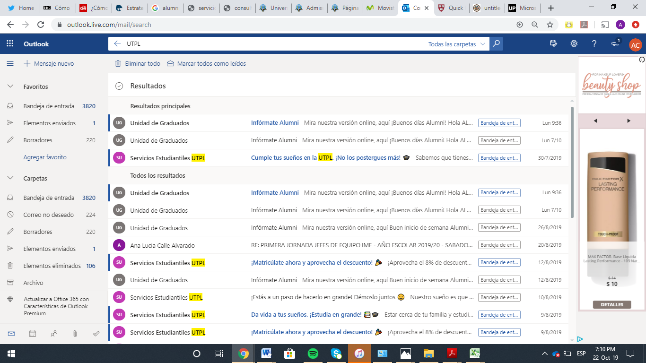

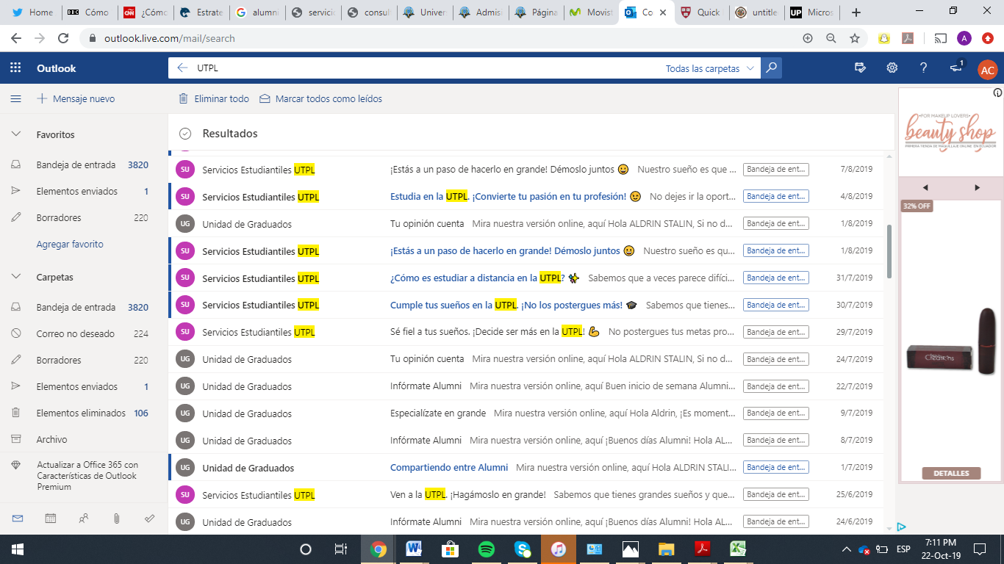

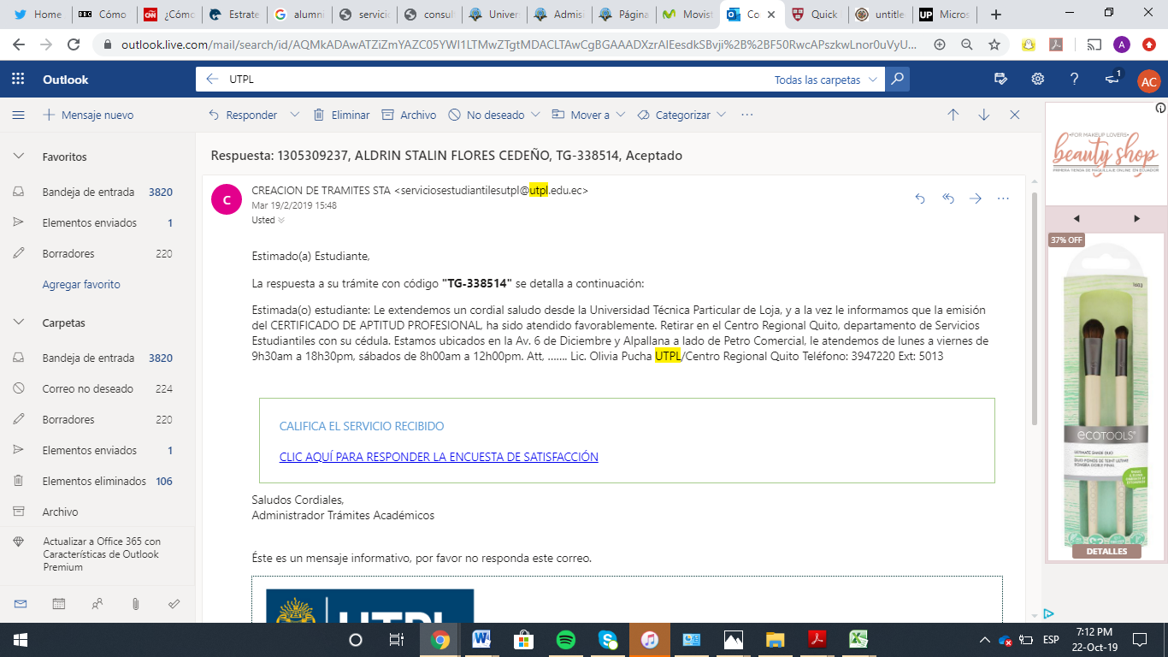

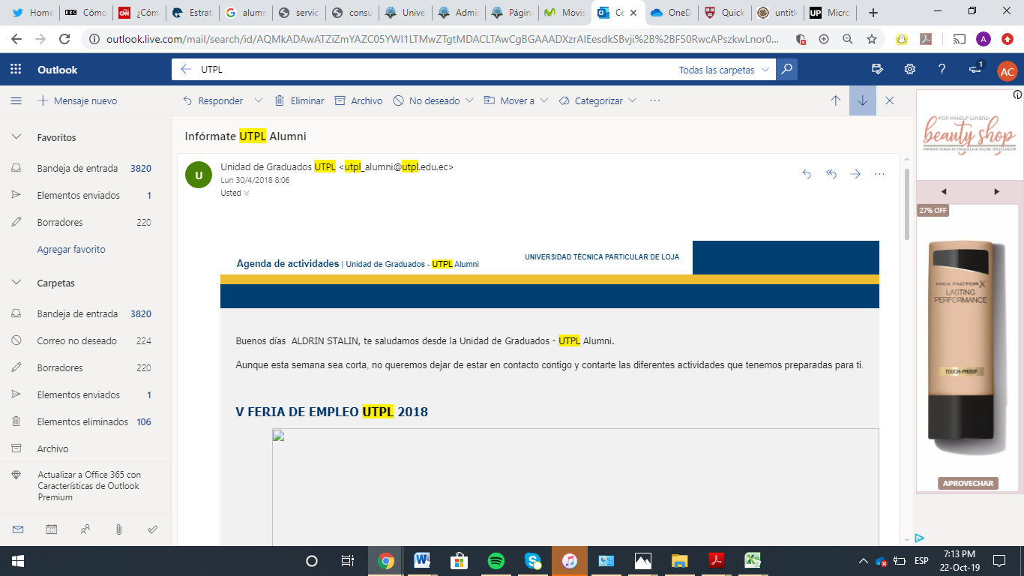

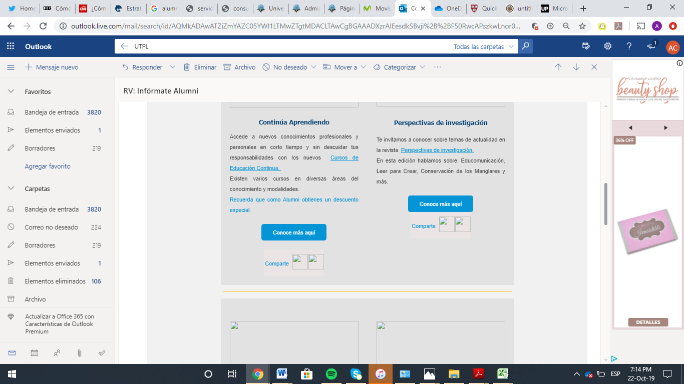

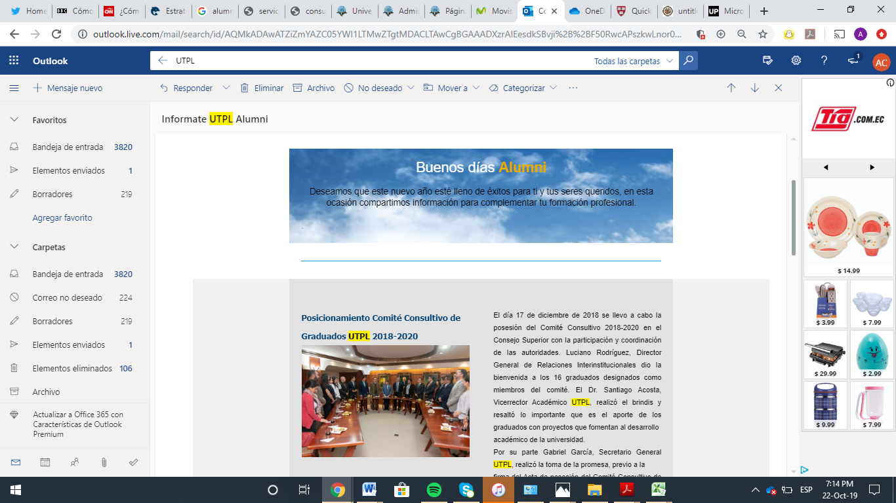

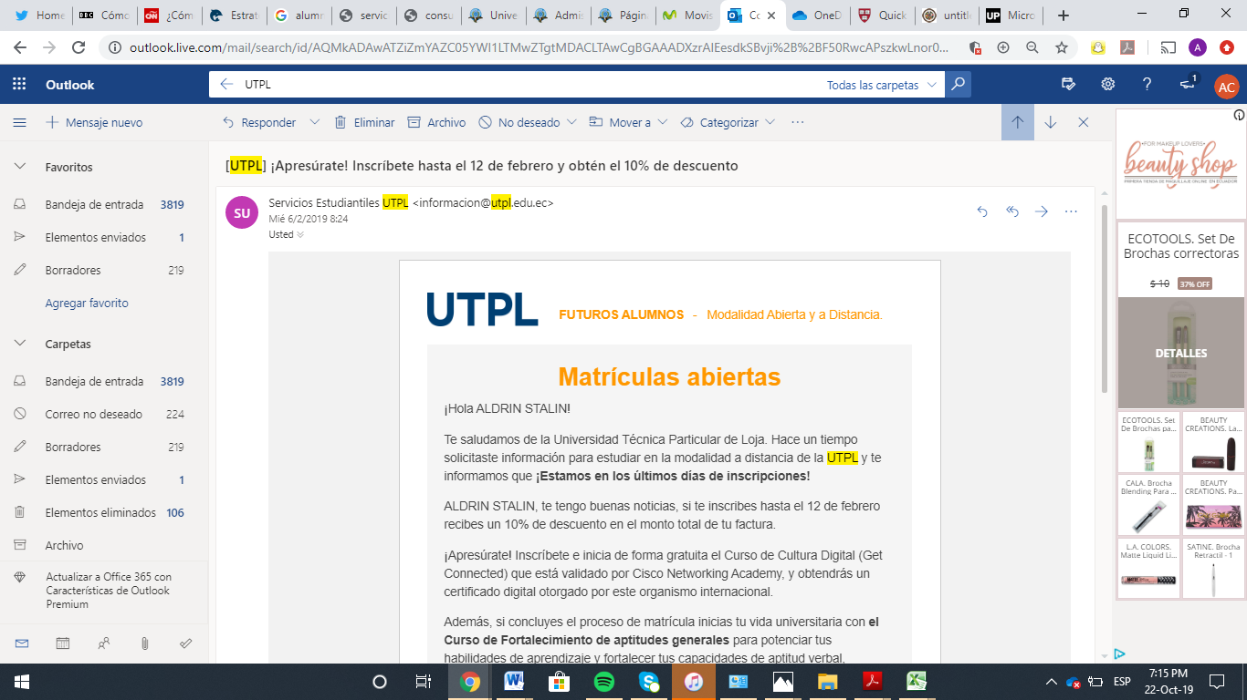



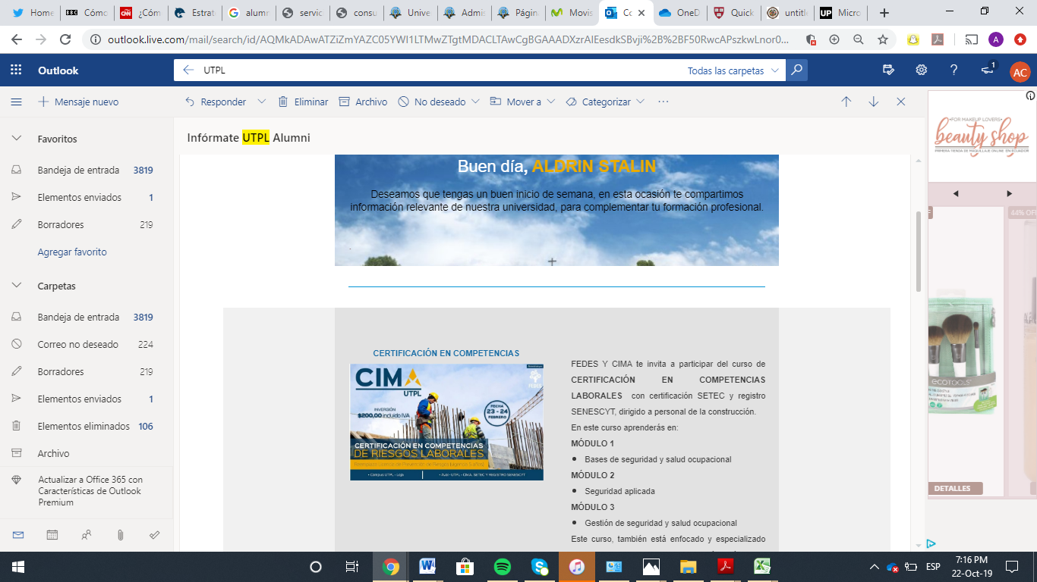

Anexo 4
Universidades del Ecuador por categorías

Categoría A
- Escuela Politécnica Nacional
- Escuela Superior Politécnica del Litoral
- Universidad Central del Ecuador
- Universidad de Cuenca
- Universidad San Francisco de Quito
- Universidad de la Fuerzas Armadas (ESPE)
- Universidad de Especialidades Espíritu Santo

- Facultad Latinoamericana de Ciencias Sociales
- Universidad Andina Simón Bolívar

Categoría B
- Escuela Superior Politécnica de Chimborazo
- Pontificia Universidad Católica del Ecuador
- Universidad Casa Grande
- Universidad Católica de Cuenca
- Universidad Católica Santiago de Guayaquil
- Universidad de Guayaquil
- Universidad de las Américas
- Universidad de los Hemisferios
- Universidad del Azuay
- Universidad Estatal Amazónica
- Universidad Estatal de Milagro
- Universidad Iberoamericana del Ecuador
- Universidad Internacional del Ecuador
- Universidad Nacional de Loja
- Universidad Particular Internacional SEK
- Universidad Politécnica Estatal del Carchi
- Universidad Politécnica Salesiana
- Universidad Técnica de Ambato
- Universidad Técnica de Machala
- Universidad Técnica de Manabí
- Universidad Técnica del Norte
- Universidad Técnica Estatal de Quevedo
- Universidad Técnica Particular de Loja
- Universidad Tecnológica Empresarial de Guayaquil
- Universidad Tecnológica Indoamérica
- Universidad Tecnológica Equinoccial

- Instituto de Altos Estudios Nacionales

Categoría C
- Escuela Superior Politécnica Agropecuaria de Manabí
- Universidad Agraria del Ecuador
- Universidad de Especialidades Turísticas
- Universidad de Otavalo
- Universidad del Pacífico Escuela de Negocios
- Universidad Estatal de Bolívar
- Universidad Estatal del Sur Manabí
- Universidad Estatal Península de Santa Elena
- Universidad Laica Eloy Alfaro de Manabí
- Universidad Laica Vicente Rocafuerte de Guayaquil
- Universidad Metropolitana
- Universidad Nacional del Chimborazo
- Universidad Particular San Gregorio de Portoviejo
- Universidad Regional Autónoma de los Andes
- Universidad Técnica de Babahoyo
- Universidad Técnica de Cotopaxi
- Universidad Técnica Luis Vargas Torres de Esmeraldas
- Universidad Tecnológica ECOTEC
- Universidad Tecnológica Israel

Sin Categoría
- Institución Extranjera
- Universidad de Investigación de Tecnología Experimental Yachay
- Universidad de las Artes
- Universidad del Río
- Universidad Nacional de Educación UNAE
- Universidad Regional Amazónica IKIAM

FUENTE: https://infoeducacionsuperior.gob.ec/#/ies-acreditadas, recuperada el 30 de octubre del 2019

Anexo 5
Universidades y programas Alumni de Estados Unidos en redes sociales

FACEBOOK UNIVERSIDADES ESTADOS UNIDOS 27-ENERO 2019
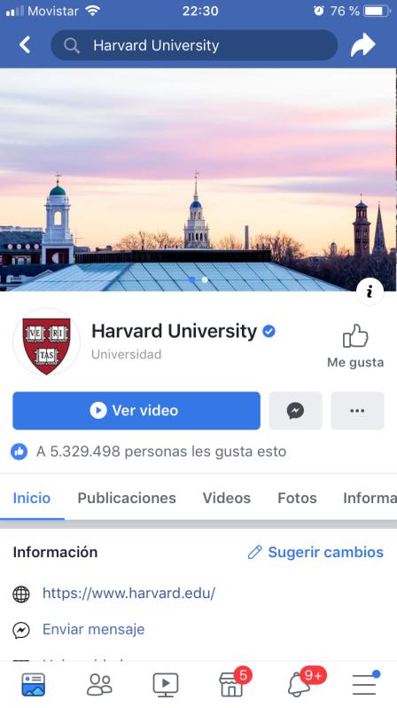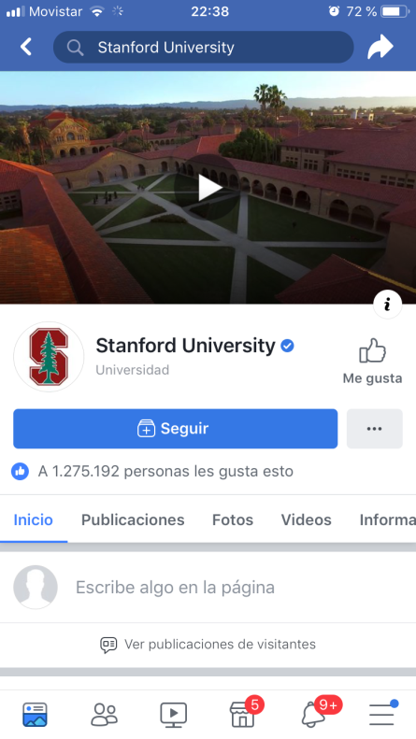
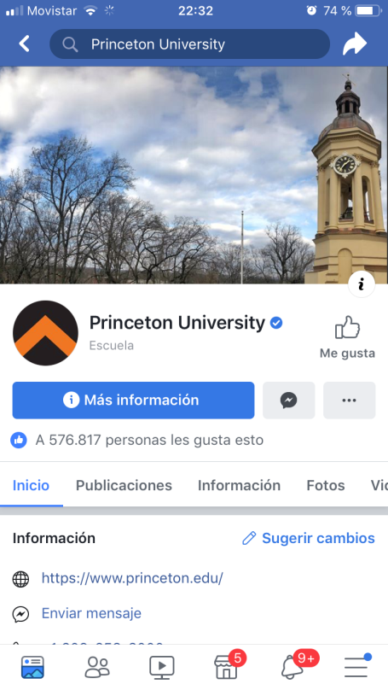

FACEBOOK ALUMNI ESTADOS UNIDOS 27-ENERO 2019
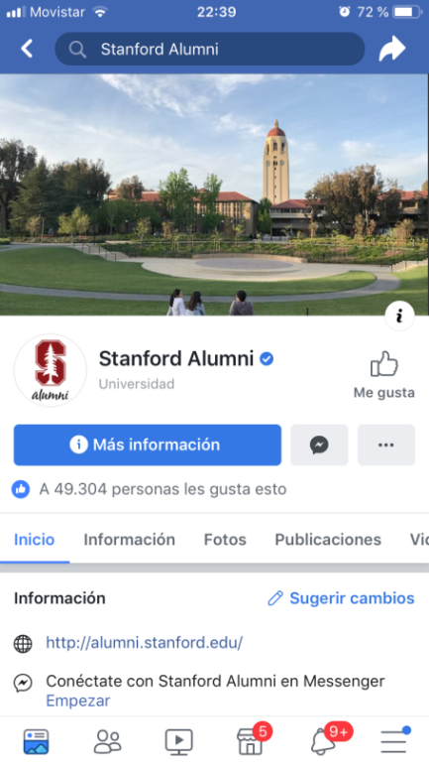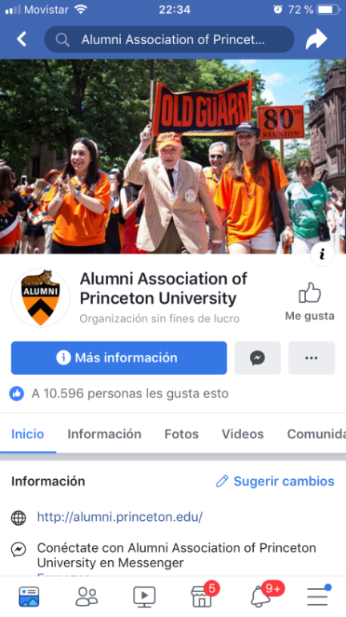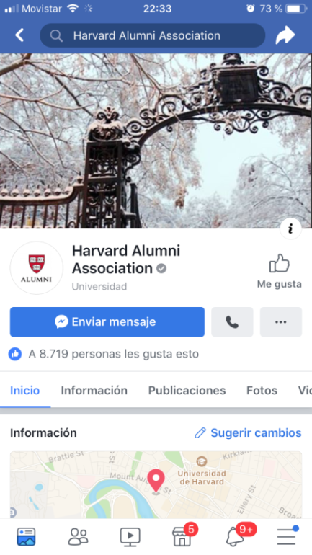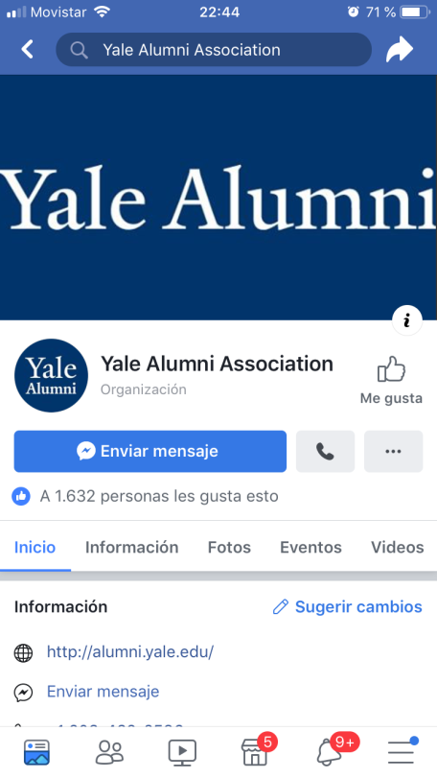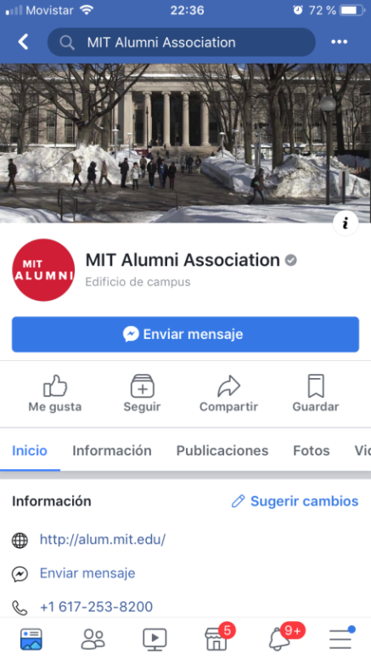

FACEBOOK UNIVERSIDADES ESTADOS UNIDOS 24-MAY-2019
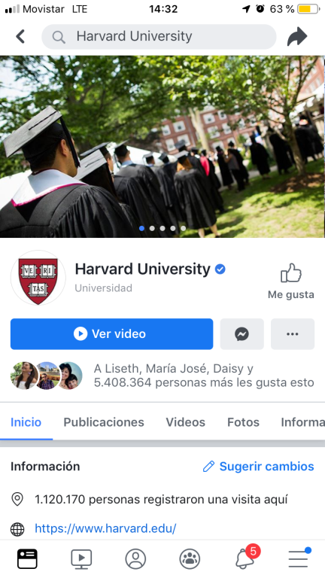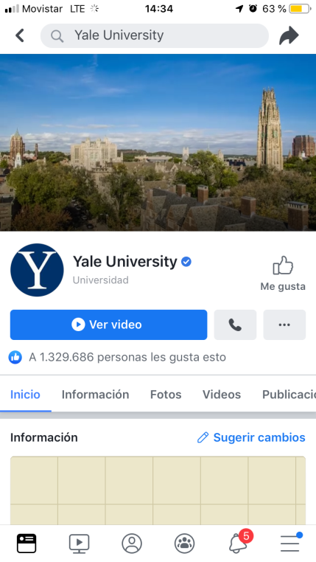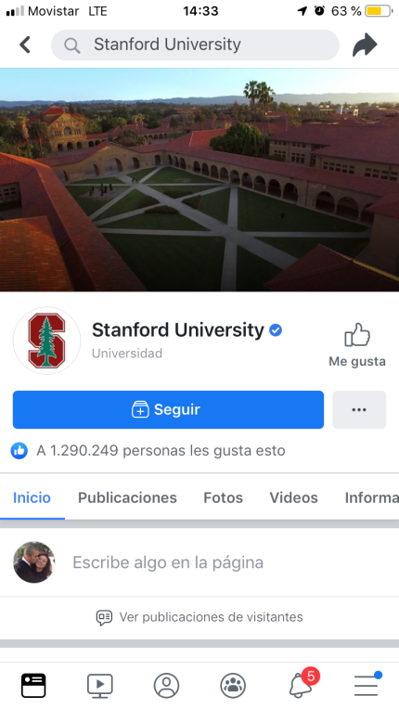
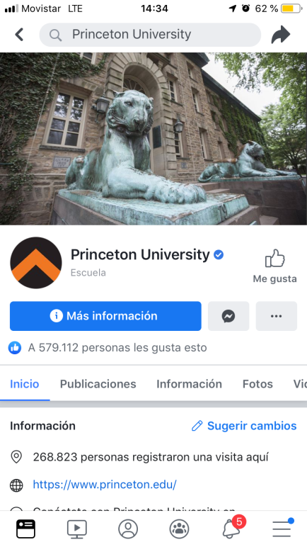

FACEBOOK ALUMNI ESTADOS UNIDOS 24-MAY-2019
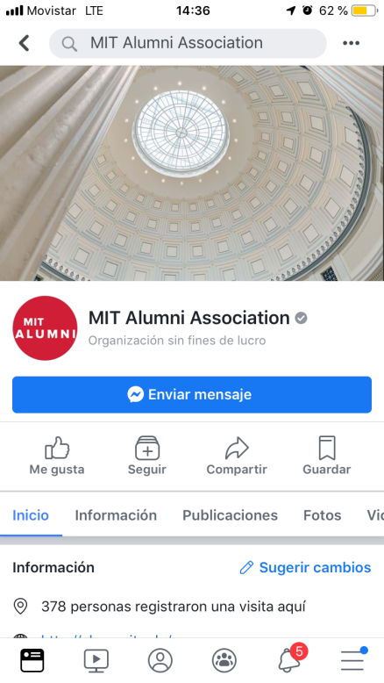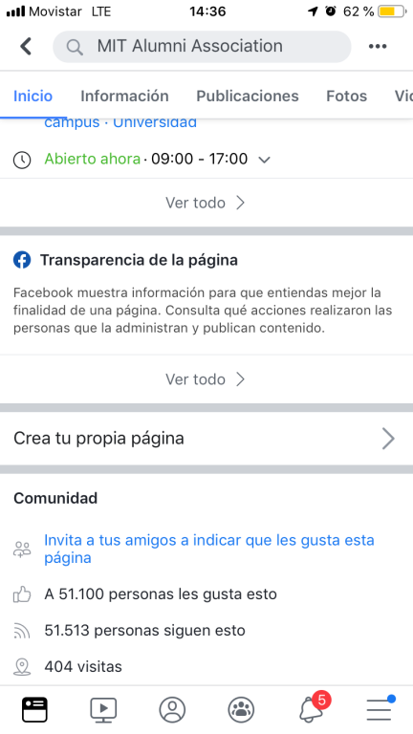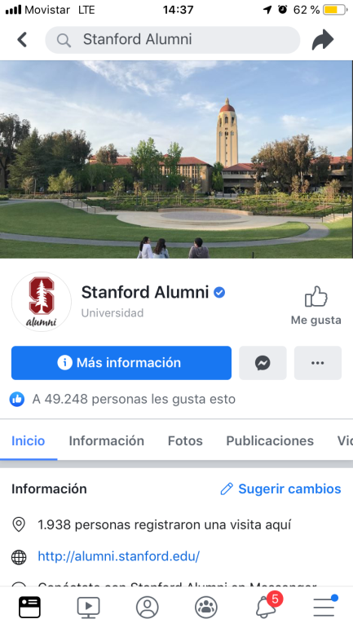

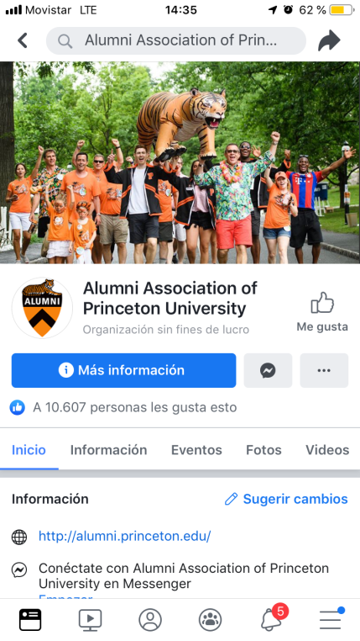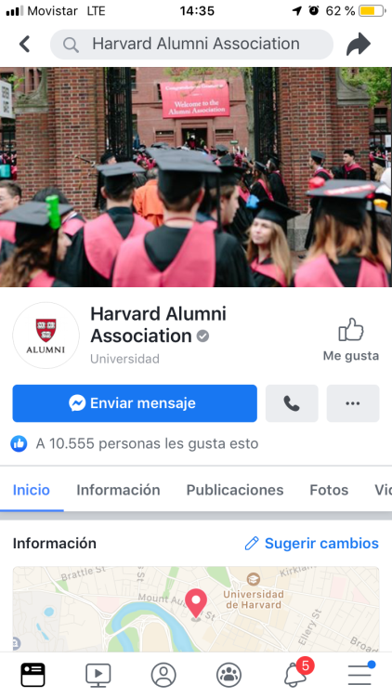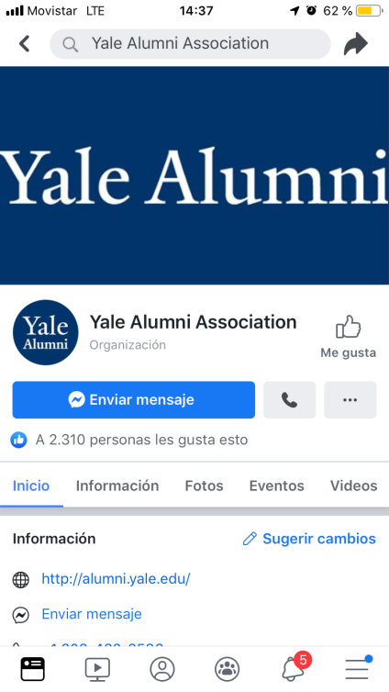

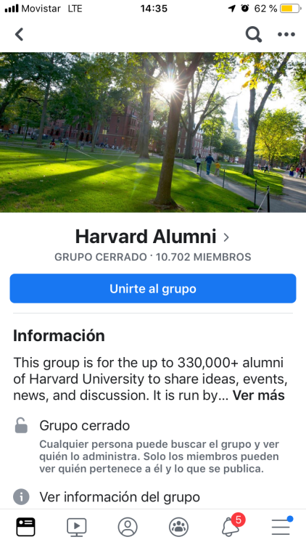

INSTAGRAM UNIVERSIDADES ESTADOS UNIDOS 27-ENE-2019
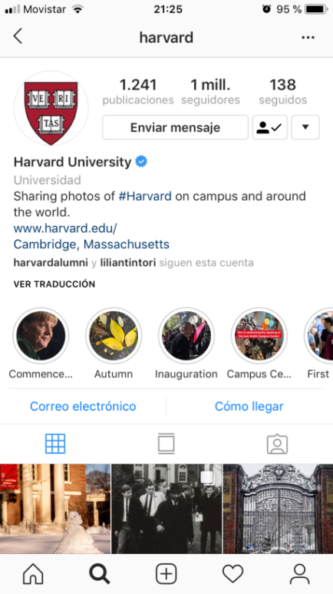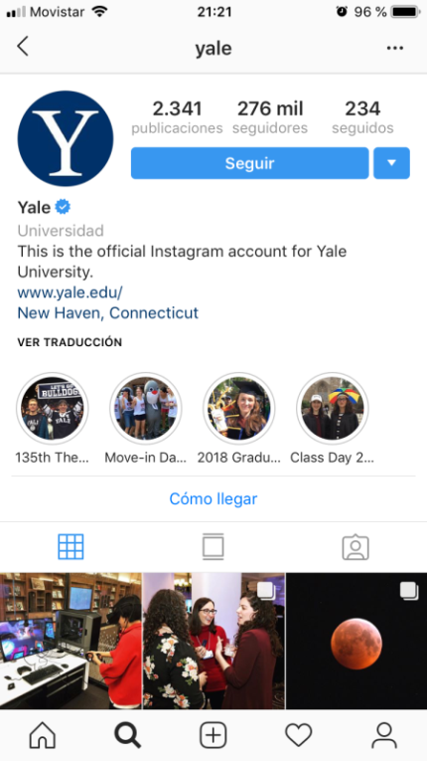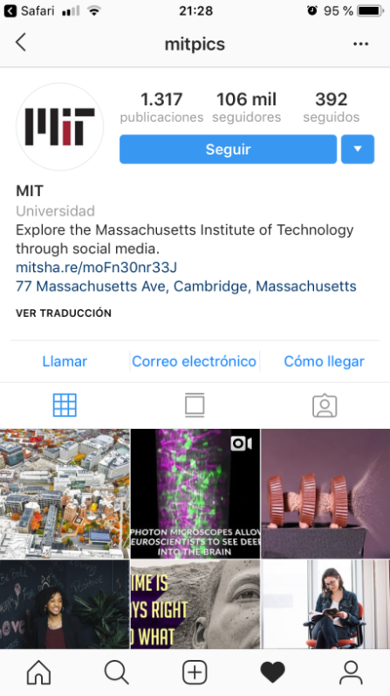

INSTAGRAM ALUMNI ESTADOS UNIDOS 27-ENE-2019
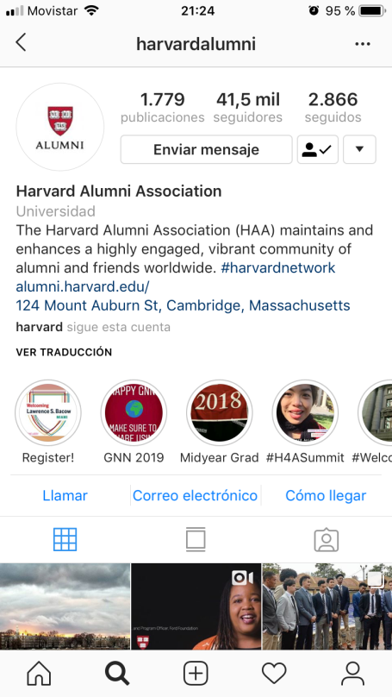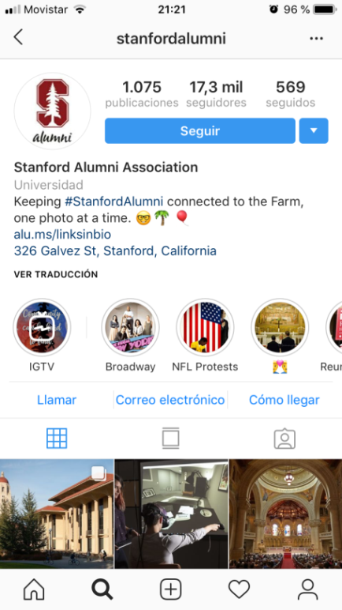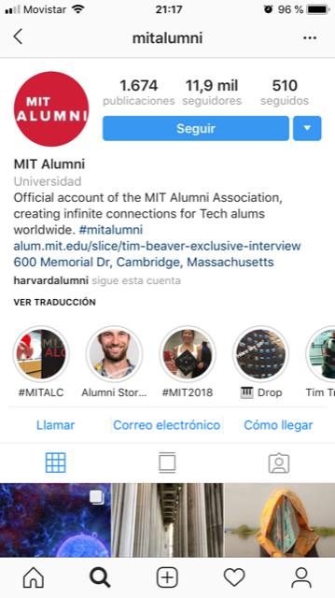
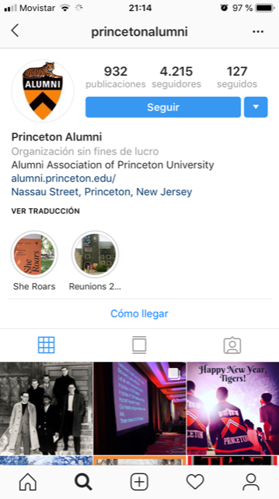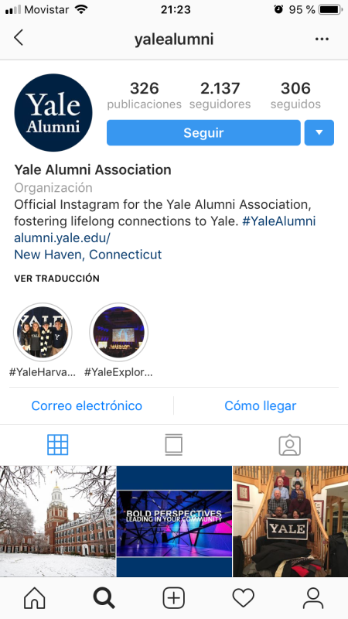
INSTAGRAM UNIVERSIDADES ESTADOS UNIDOS 24-MAY-2019
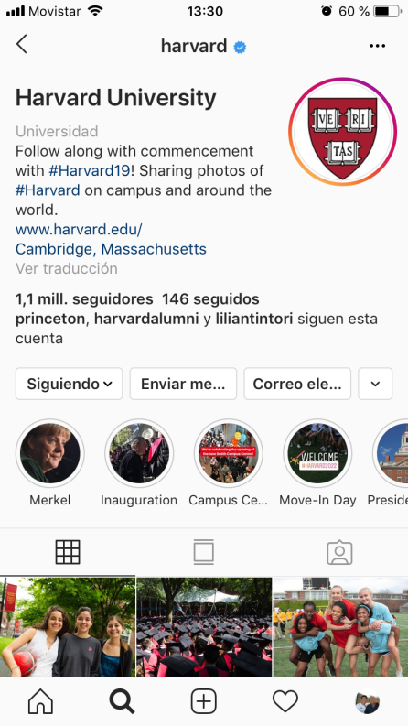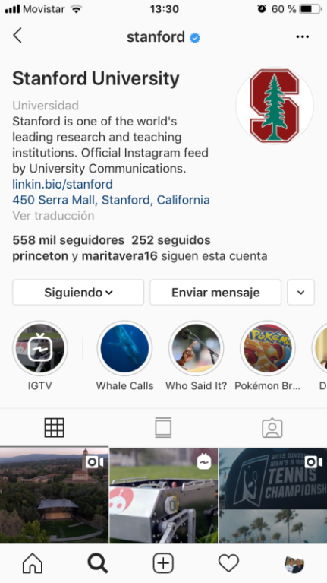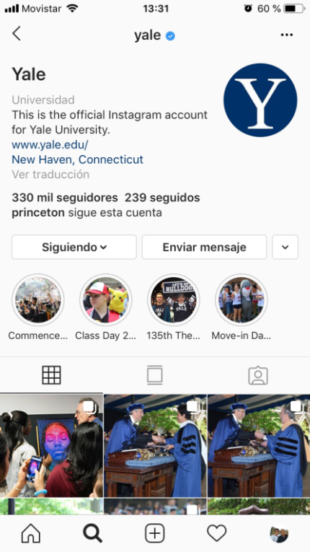
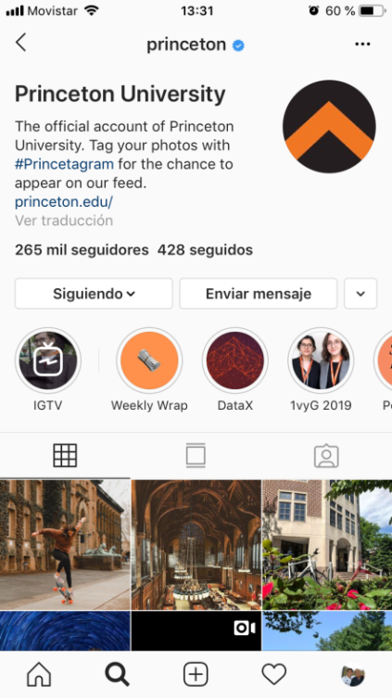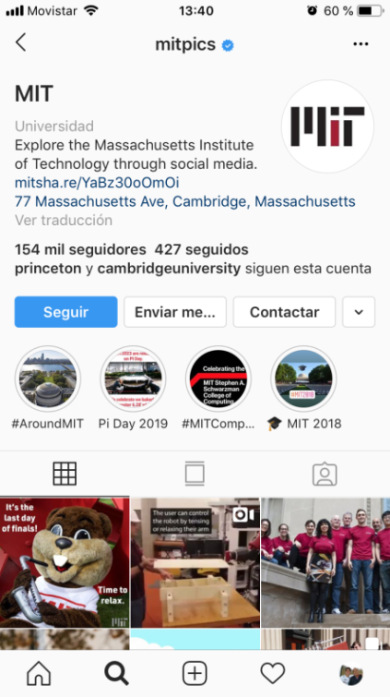

INSTAGRAM ALUMNI ESTADOS UNIDOS 24-MAY-2019
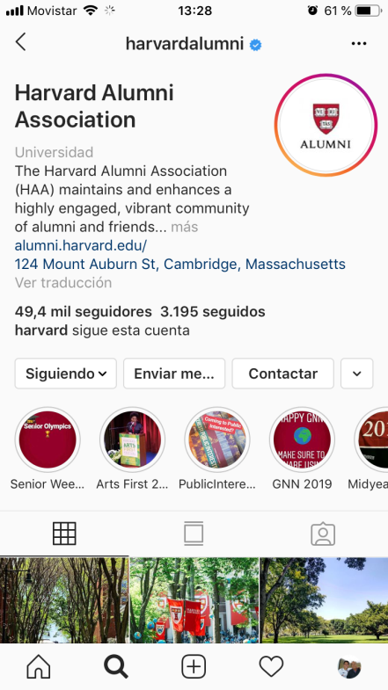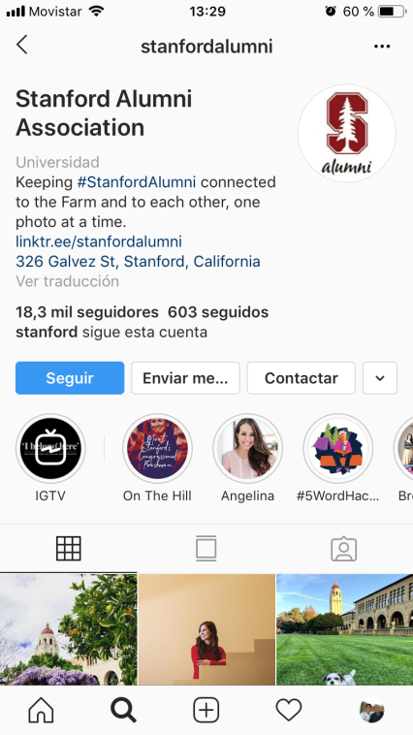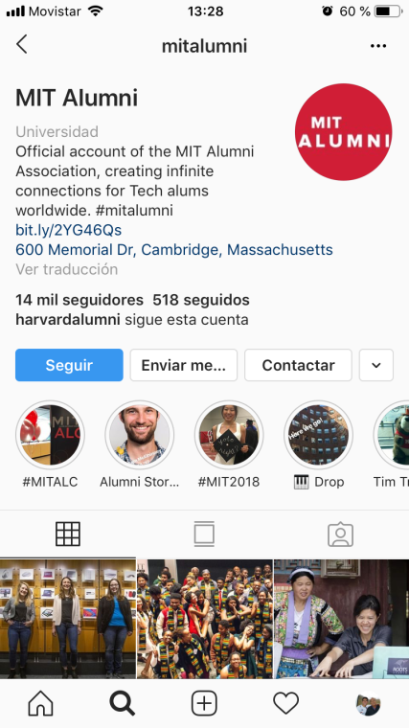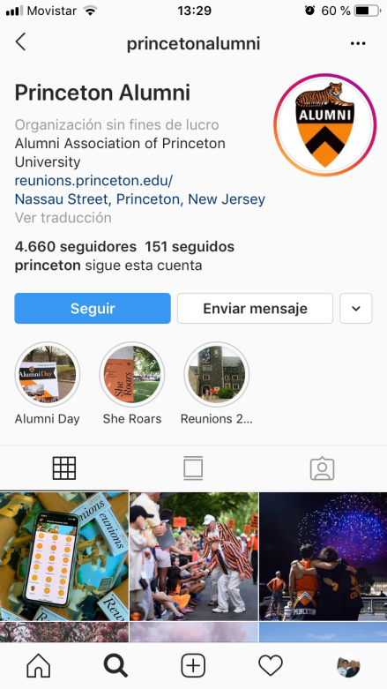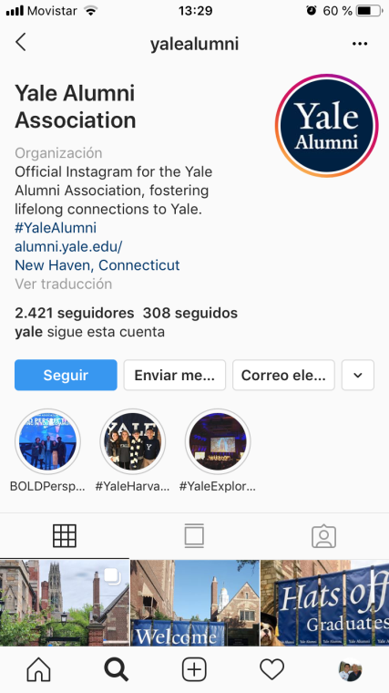

TWITTER UNIVERSIDADES ESTADOS UNIDOS 27-ENE-2019
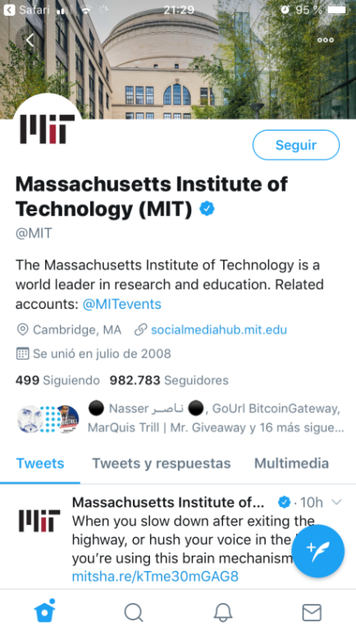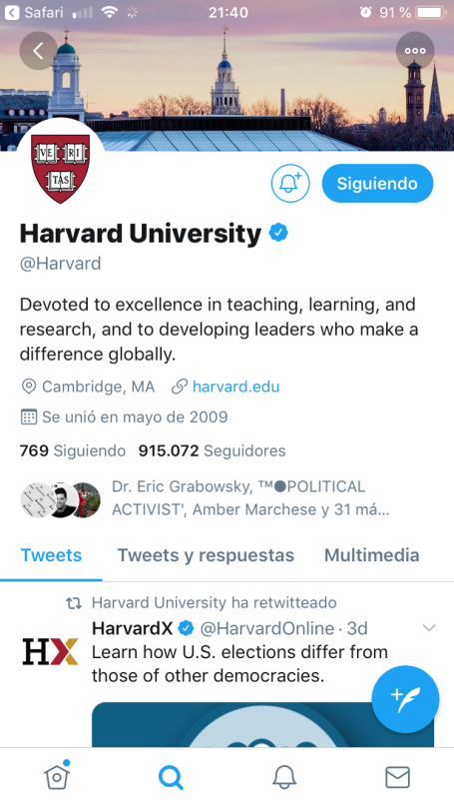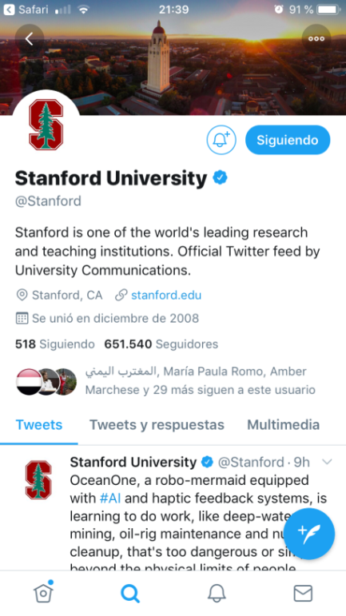
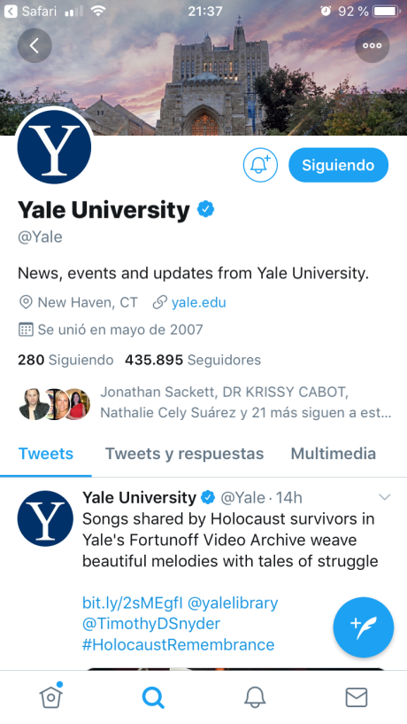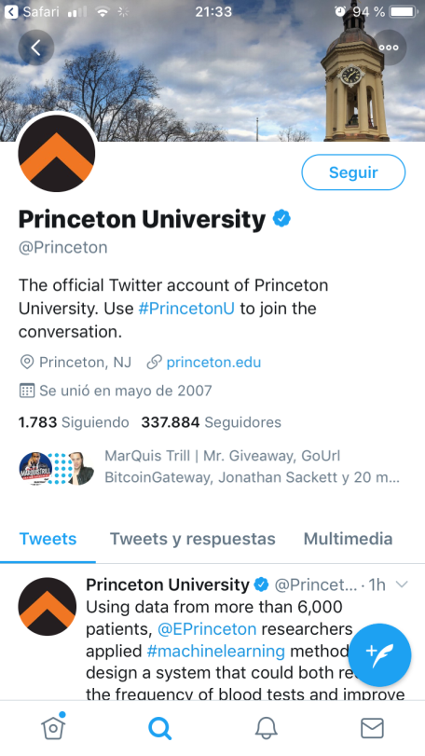

TWITTER ALUMNI ESTADOS UNIDOS 27-ENE-2019
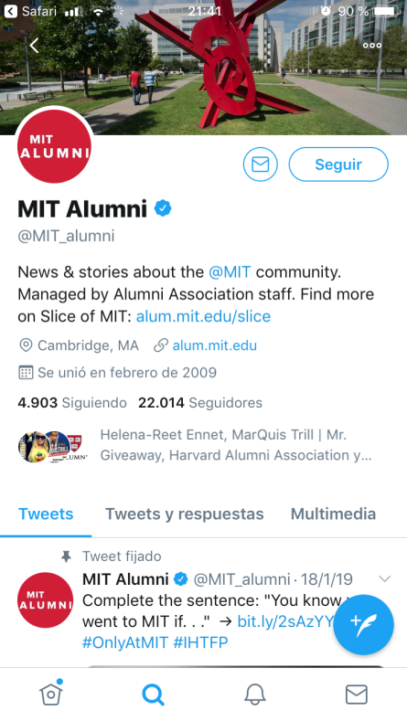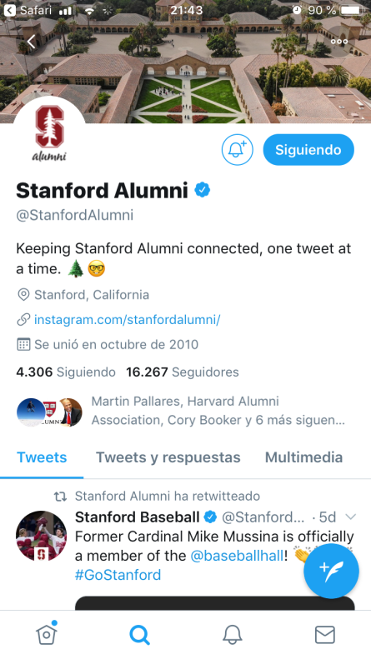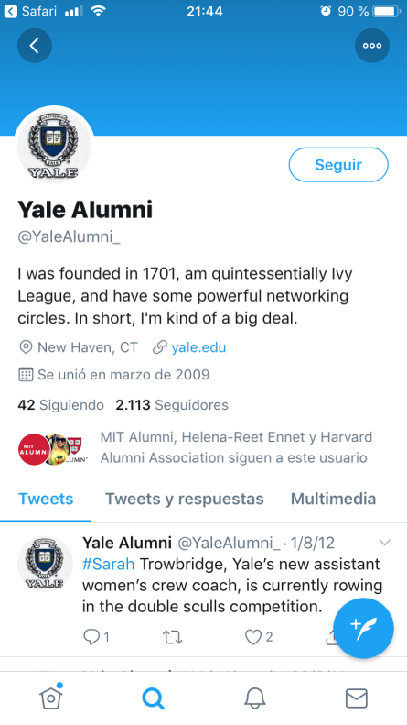
TWITTER UNIVERSIDADES ESTADOS UNIDOS 24-MAY-2019
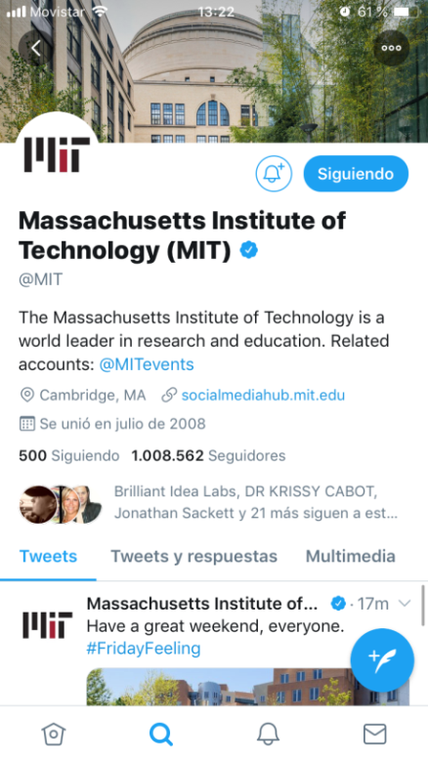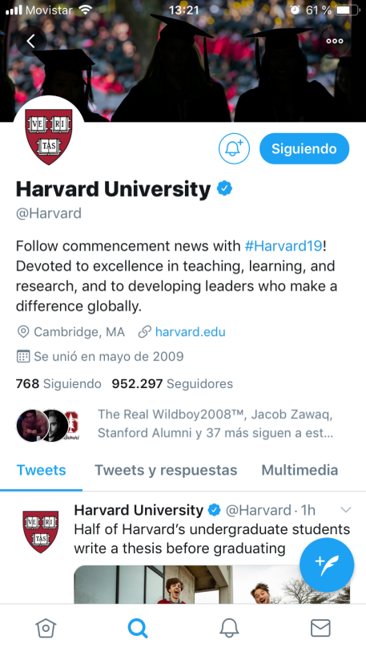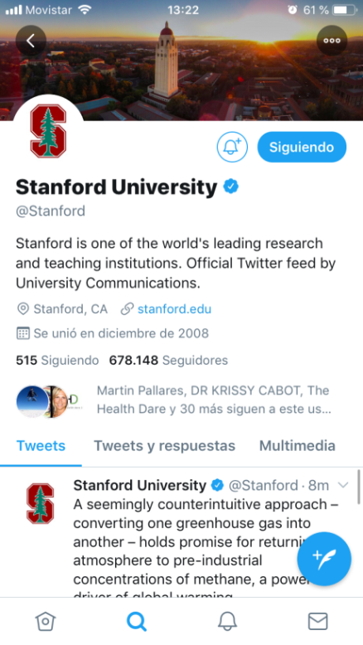
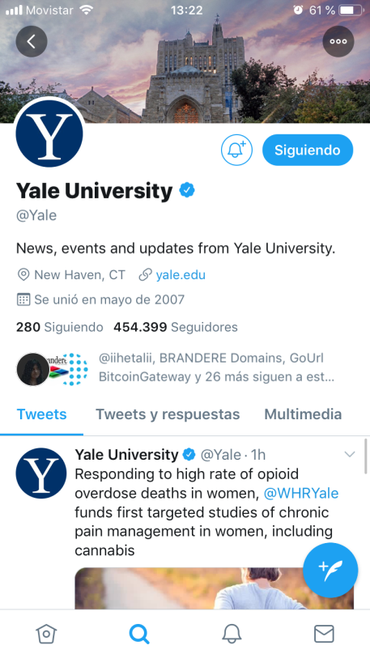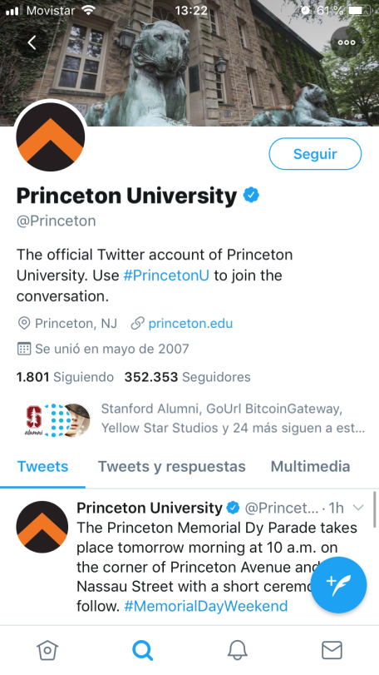
TWITTER ALUMNI ESTADOS UNIDOS 24-MAY-2019
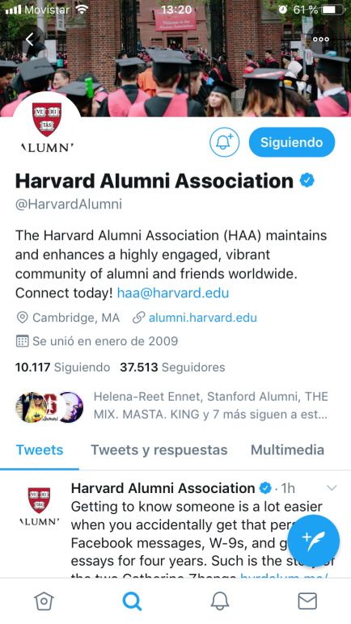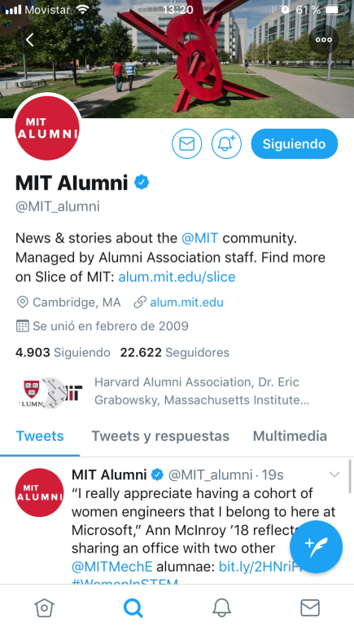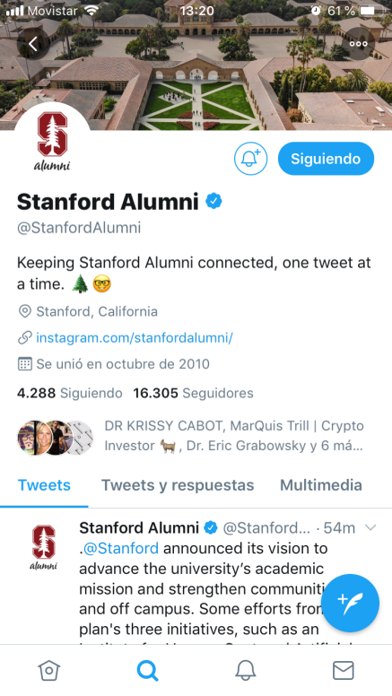
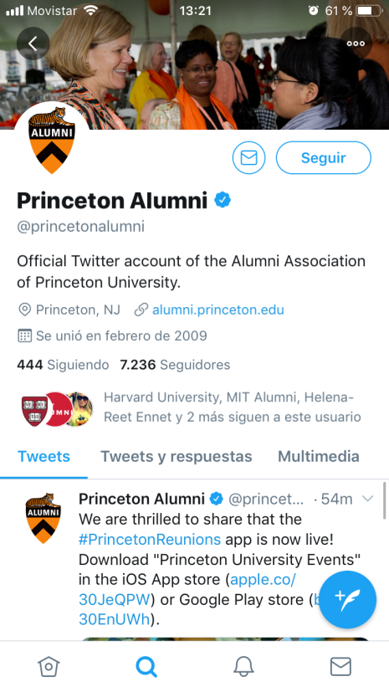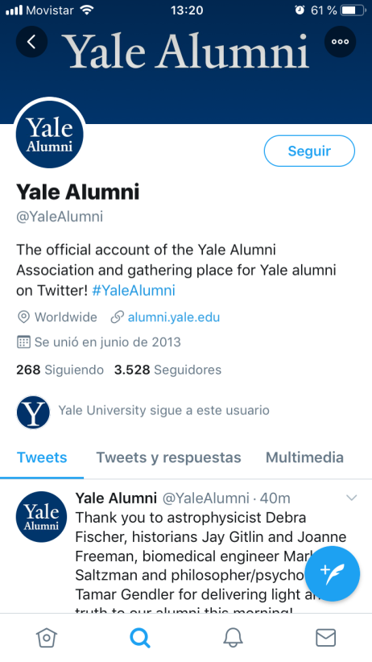

Anexo 6
Universidades y programas Alumni de Ecuador en redes sociales

FACEBOOK UNIVERSIDADES ECUADOR 24-MAYO-2019
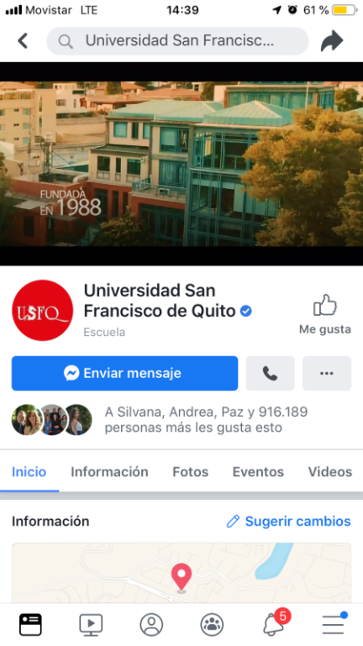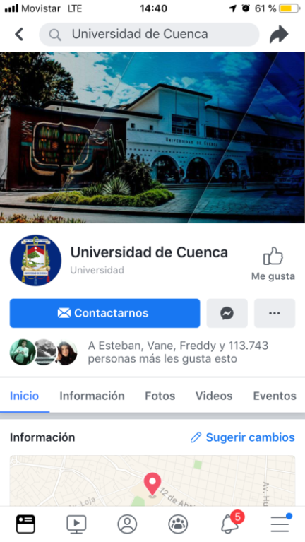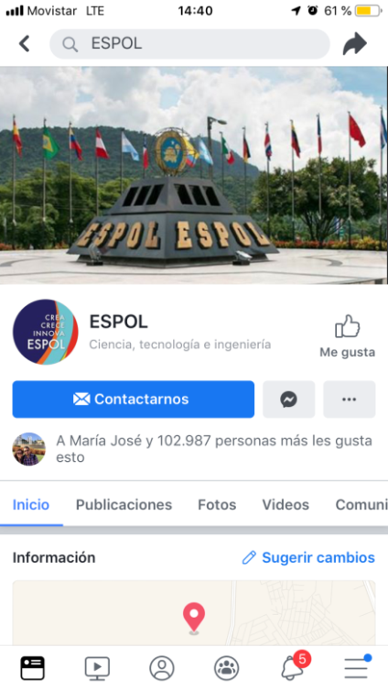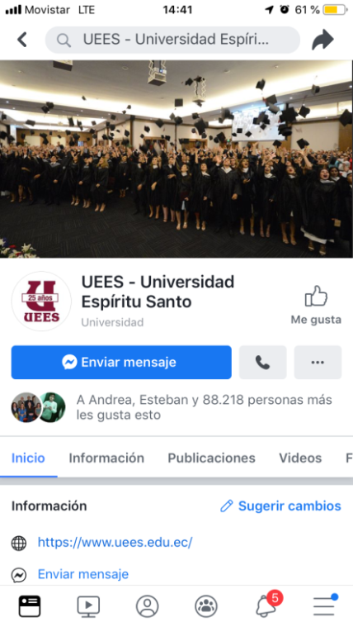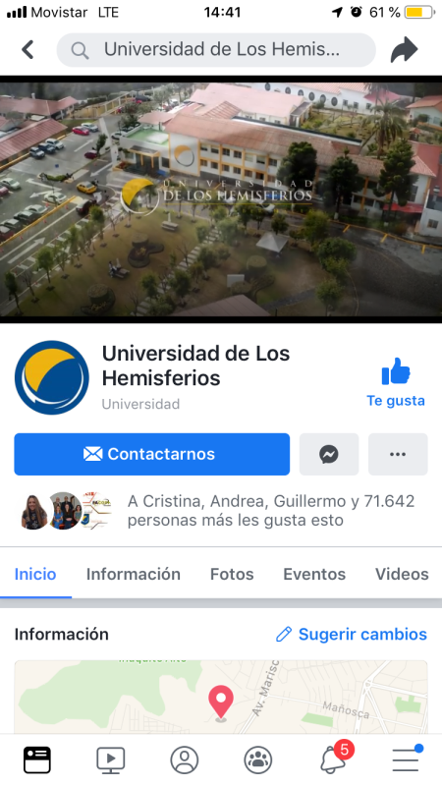
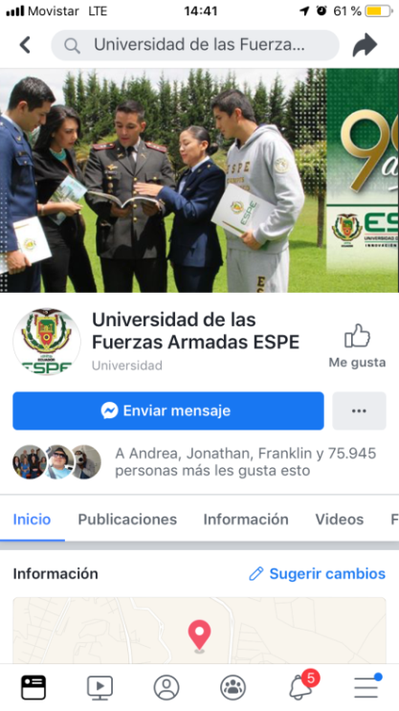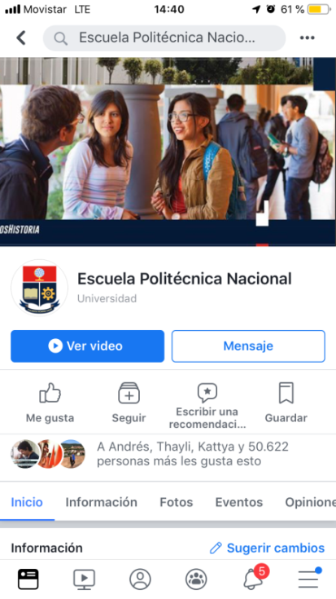

FACEBOOK ALUMNI ECUADOR 24-MAYO-2019
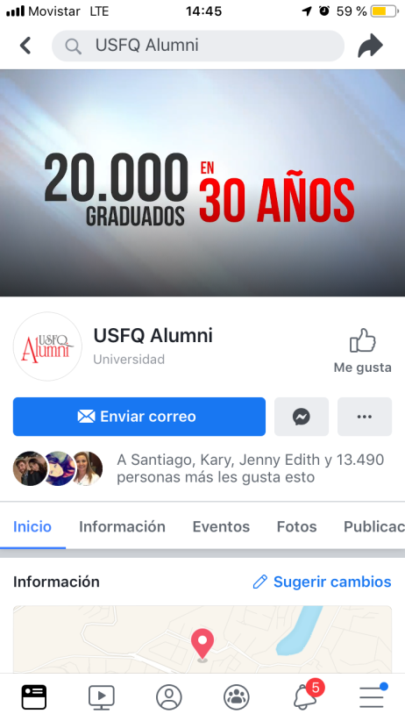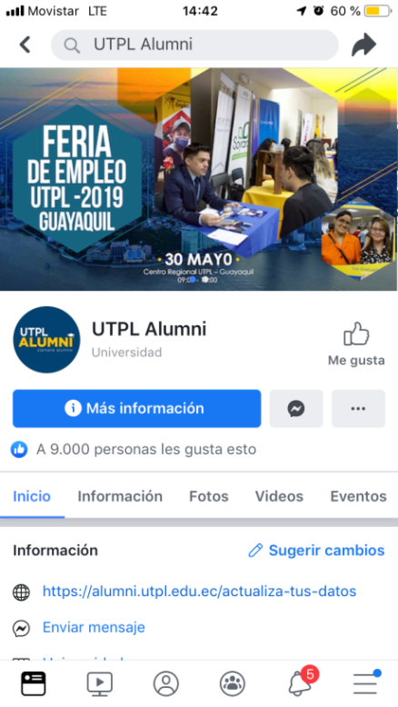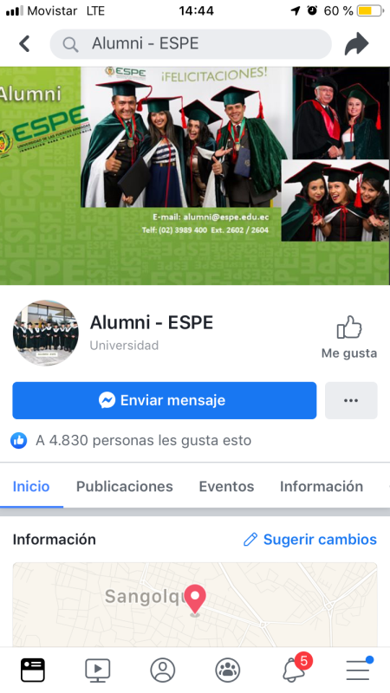
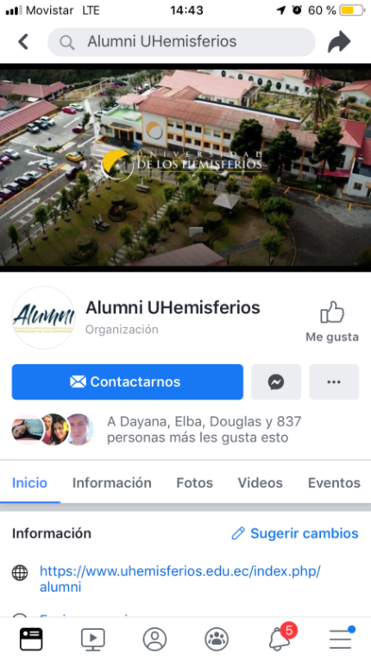

INSTAGRAM UNIVERSIDADES ECUADOR 24-MAY-2019
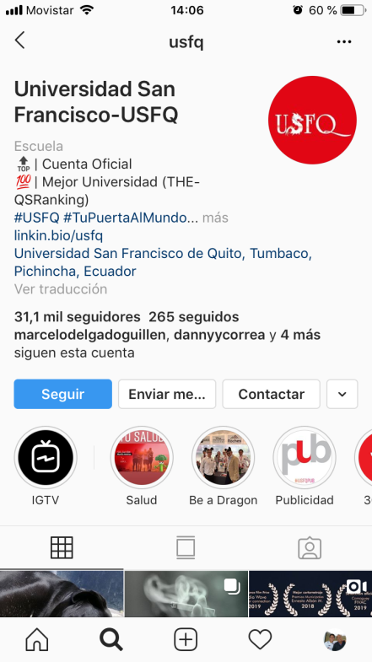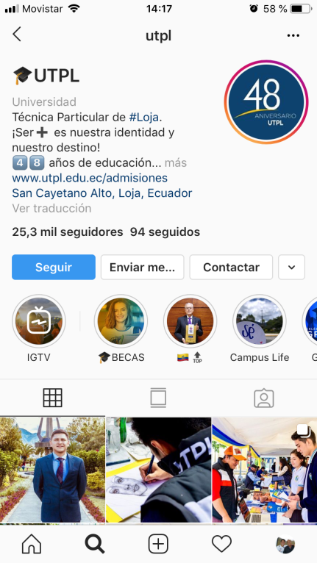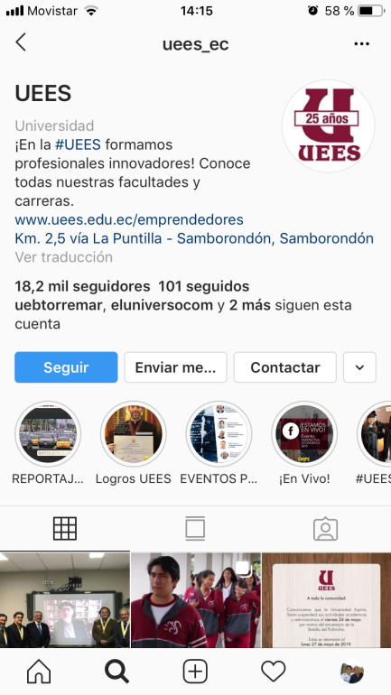
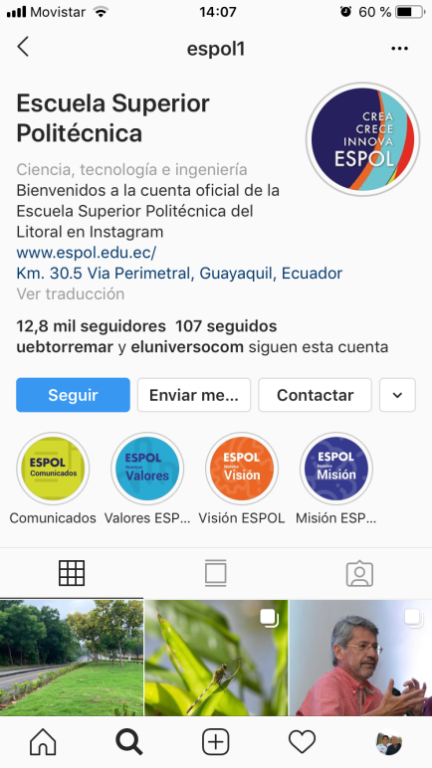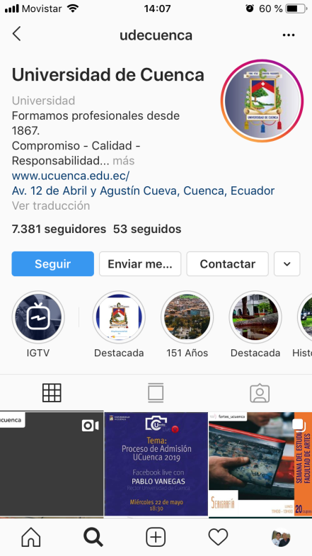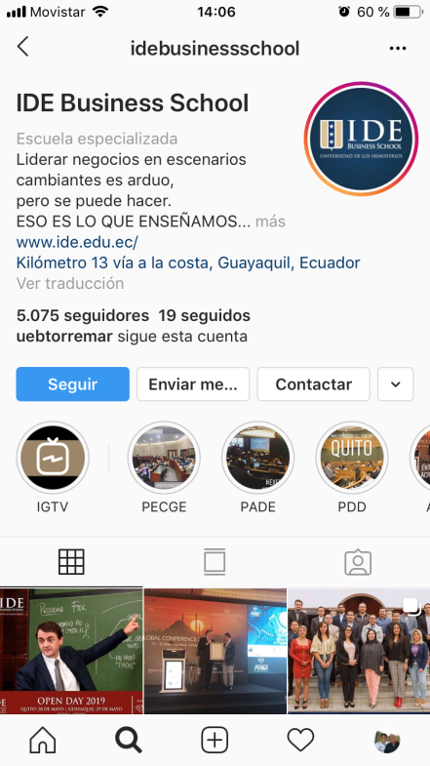
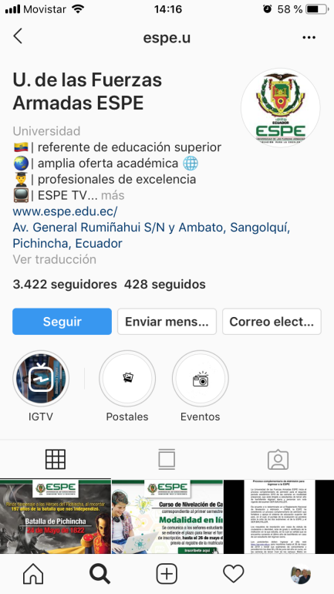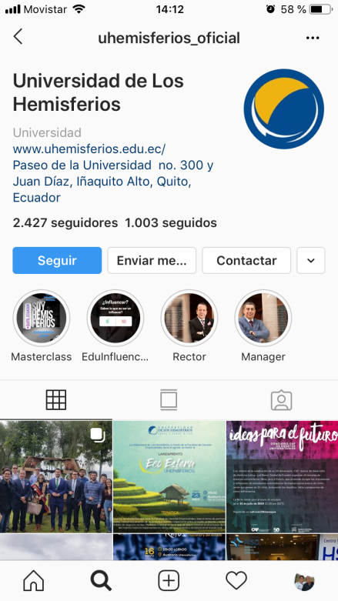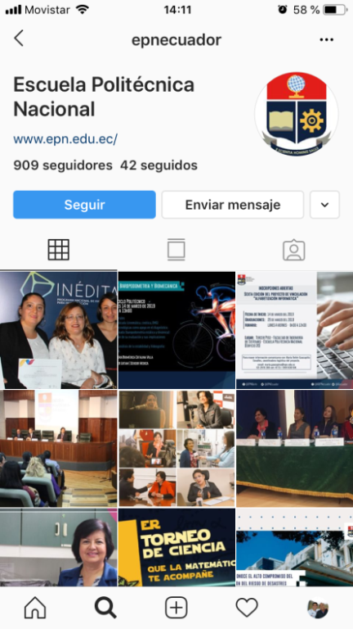

INSTAGRAM ALUMNI ECUADOR 24-MAY-2019


TWITTER UNIVERSIDADES ECUADOR 24-MAY-2019
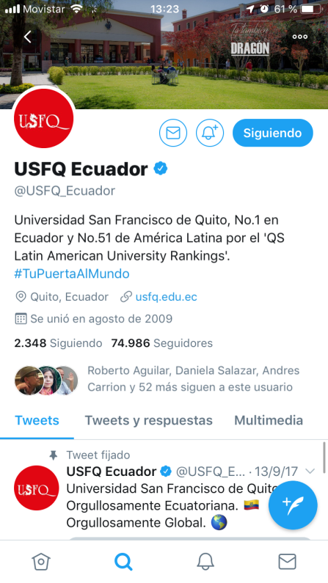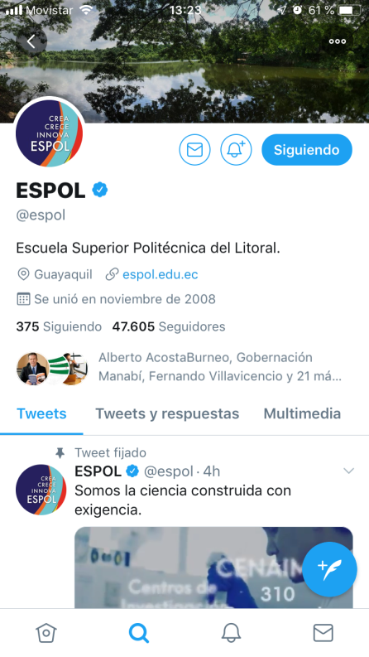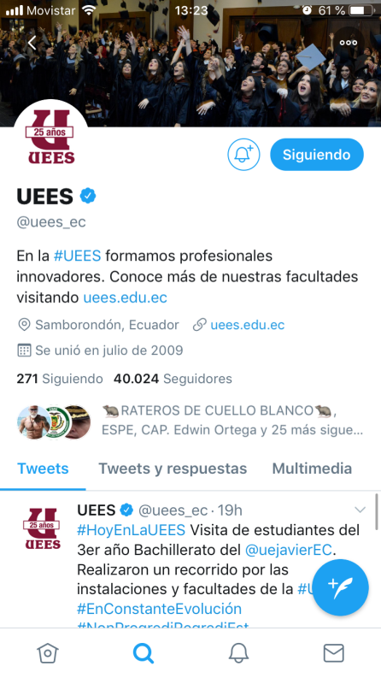
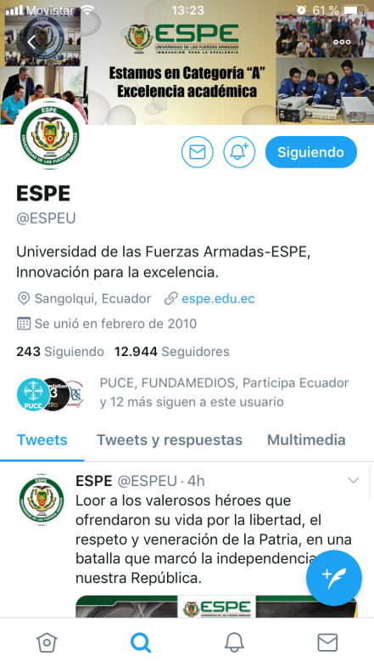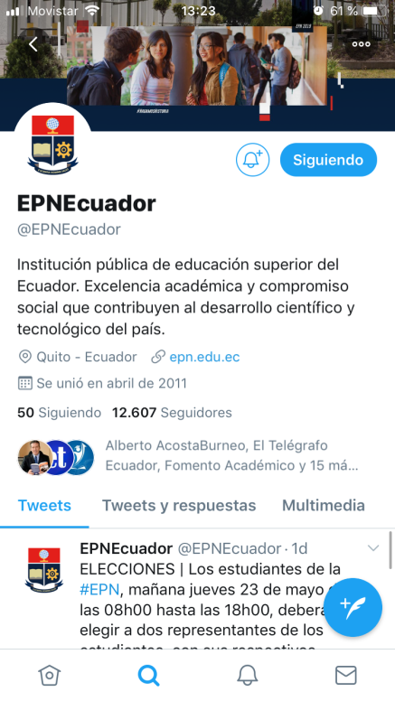
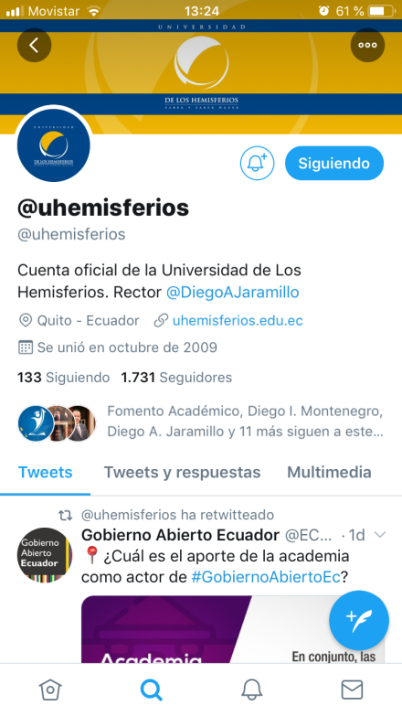

TWITTER ALUMNI ECUADOR 24-MAYO-2019
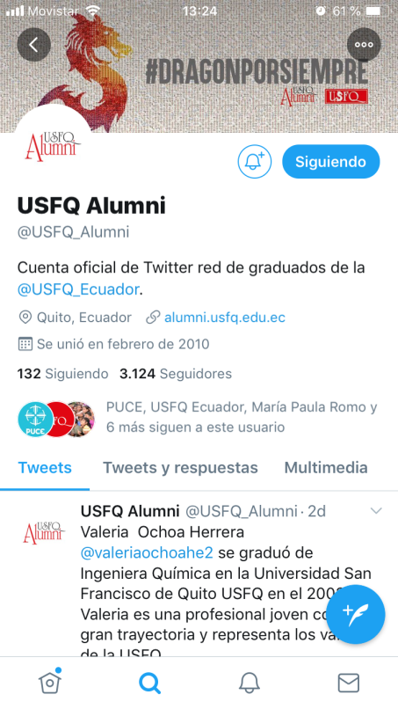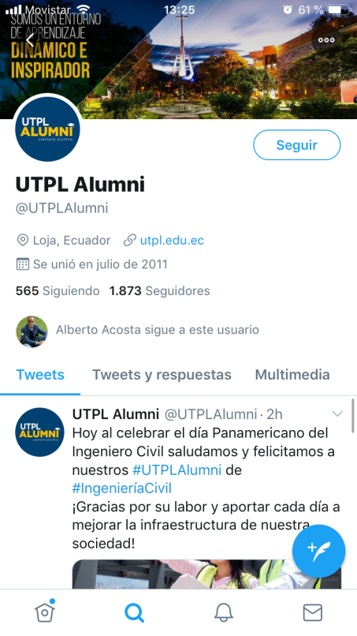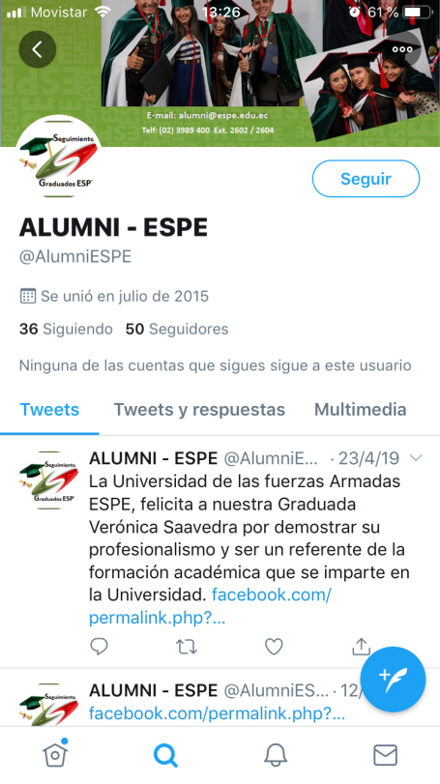

Traducción al español Graduados, generalmente engloba todo el programa de las universidades con sus ex alumnos graduados
Instrumento que regula y orienta las funciones sustantivas de las Instituciones de Educación Superior públicas y particulares: universidades, escuelas politécnicas, institutos y conservatorios superiores.
Ley que regula el sistema de educación superior en el Ecuador
Graduway proporciona un software de ex alumnos fácil y sencillo de usar para involucrar a ex alumnos y mentores de estudiantes. El software de Graduway permite una valiosa red para que los exalumnos, estudiantes y simpatizantes de una institución se conecten y se relacionen entre sí y, como resultado, los acerque más a la institución. Ver Anexo N° 1
Traducción personal
Ibídem
Traducción personal
Traducción personal
Traducción personal
Traducción personal
Ibídem
Traducción personal
Ibídem
Ibídem
Graduate Management Admission Council GMAC® 2014, Alumni Perspectives Survey Report está basado en colaboraciones directas con 132 escuelas de negocio en 29 países. Los datos en este trabajo abarcan las historias laborales de cerca de 21.000 alumni de dichas escuelas, y ofrece información sobre sus progresiones laborales y el valor de su educación MBA.
Traducción personal
Traducción personal
Traducción personal
Traducción personal
Sinergia define, en el diccionario de la Real Academia Española como: “Acción de dos o más causas cuyo efecto es superior a la suma de los efectos individuales”.
Traducción personal
Traducción personal
Traducción personal
Ibídem
Traducción personal
Ibídem
Ibídem
Ibídem
Ibídem
Traducción personal
Ibídem
Ibídem
Traducción personal
Traducción personal
Ibídem
Traducción personal
Ibídem
Traducción personal
Traducción personal
Ibídem
Traducción personal
Traducción personal
Ibídem
Traducción personal
Traducción personal
Traducción personal
Ibídem
Traducción personal
Información obtenida de www.webmetrics.info, www.hotcourseslatinoamerica.com y www.mequieroir.com
Recuperado el 18 de octubre 2018
Recuperado el 25 de mayo del 2019
Traducción personal
Recuperado el 17 de septiembre 2019
Ibídem
Recuperado el 17 de septiembre 2019
Ibídem
Traducción personal
Ibídem
Recuperado el 17 de septiembre 2019
Ibídem
Recuperado el 17 de septiembre del 2019
Capturas obtenidas el 24 de mayo 2019
Traducción personal
Traducción personal
Ibídem.
Traducción personal
Traducción personal
Traducción personal
Ibídem
Recuperado el 17 de septiembre 2019
Ibídem
Recuperado el 17 de septiembre 2019
Recuperado el 08 de noviembre 2019
Recuperado el 8 de noviembre 2019
Ibídem
Recuperado el 8 de noviembre 2019
Recuperado el 8 de noviembre 2019
Recuperado el 10 de noviembre 2019
Ibídem
https://redlinks.com.ec/
Recuperado el 9 de noviembre 2019
Ibídem
Recuperado el 10 de noviembre 2019
Recuperado el 10 de noviembre 2019
Recuperado el 5 de abril 2019
Recuperado el 5 de abril 2019
Recuperado el 30 de septiembre 2019
Recuperado el 5 de abril 2019
Ibídem
Recuperado el 16 de octubre 2019
Traducción personal
Ibídem
Ibídem
Capturas obtenidas el 27 de enero 2019
Capturas obtenidas el 27 de enero 2019
Capturas obtenidas el 27 de enero 2019
Capturas realizadas el 24 de mayo 2019
Capturas realizadas el 27 de enero 2019
Capturas realizadas el 23 de mayo 2019
Ibídem
Datos Tabla 5
Ibídem
Datos Tabla 5
Capturas obtenidas el 24 de mayo 2019
Recuperado el 12 de noviembre 2019
Recuperado el 8 de noviembre 2019
Ibídem
Recuperado el 8 de noviembre 2019
Recuperado el 8 de noviembre 2019
Ibídem
Recuperada el 8 de noviembre 2019
Ibídem
Recuperado el 11 de noviembre 2019
Traducción personal
Traducción personal

